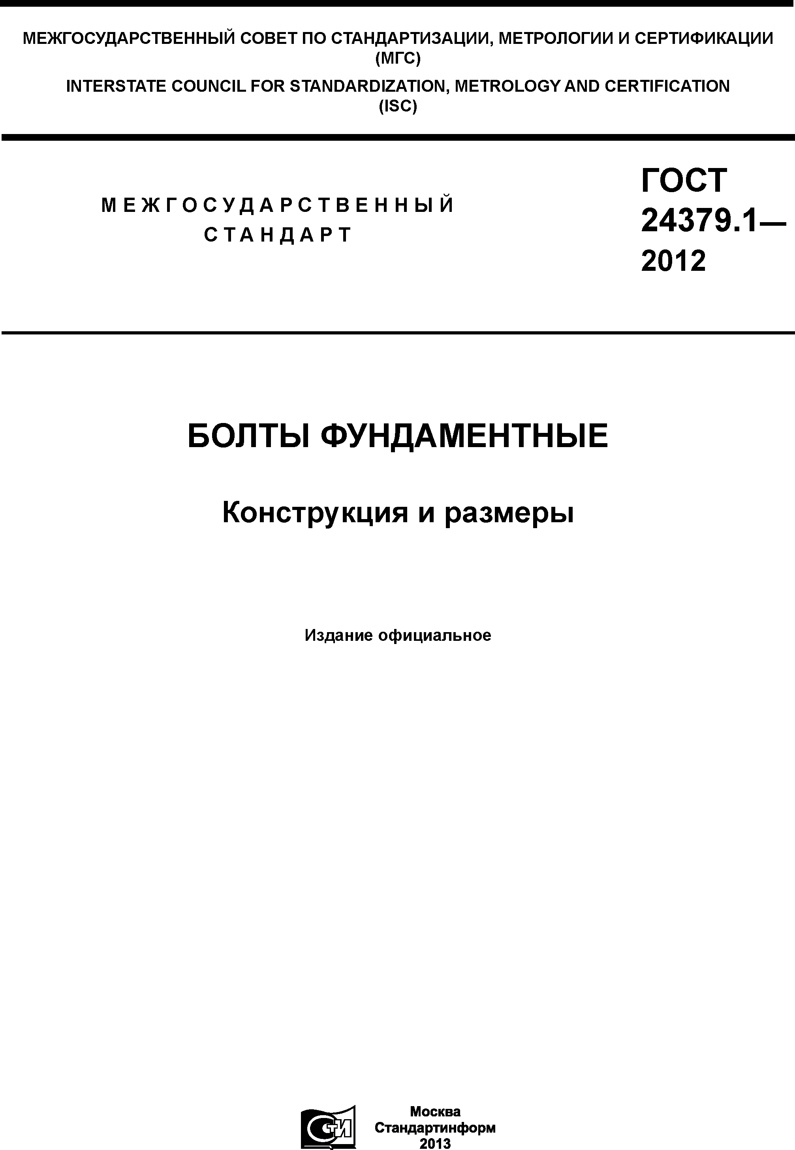
МЕЖГОСУДАРСТВЕННЫЙ СОВЕТ ПО СТАНДАРТИЗАЦИИ, МЕТРОЛОГИИ И СЕРТИФИКАЦИИ (МГС)
INTERSTATE COUNCIL FOR STANDARDIZATION, METROLOGY AND CERTIFICATION (ISC)

ГОСТ
М Е Ж Г О С У Д А Р С Т В Е Н Н Ы Й 24379.1−
С Т А Н Д А Р Т
2012

БОЛТЫ ФУНДАМЕНТНЫЕ

Конструкция и размеры

Издание официальное

Москва Стандартинформ 2013

составлениесмет

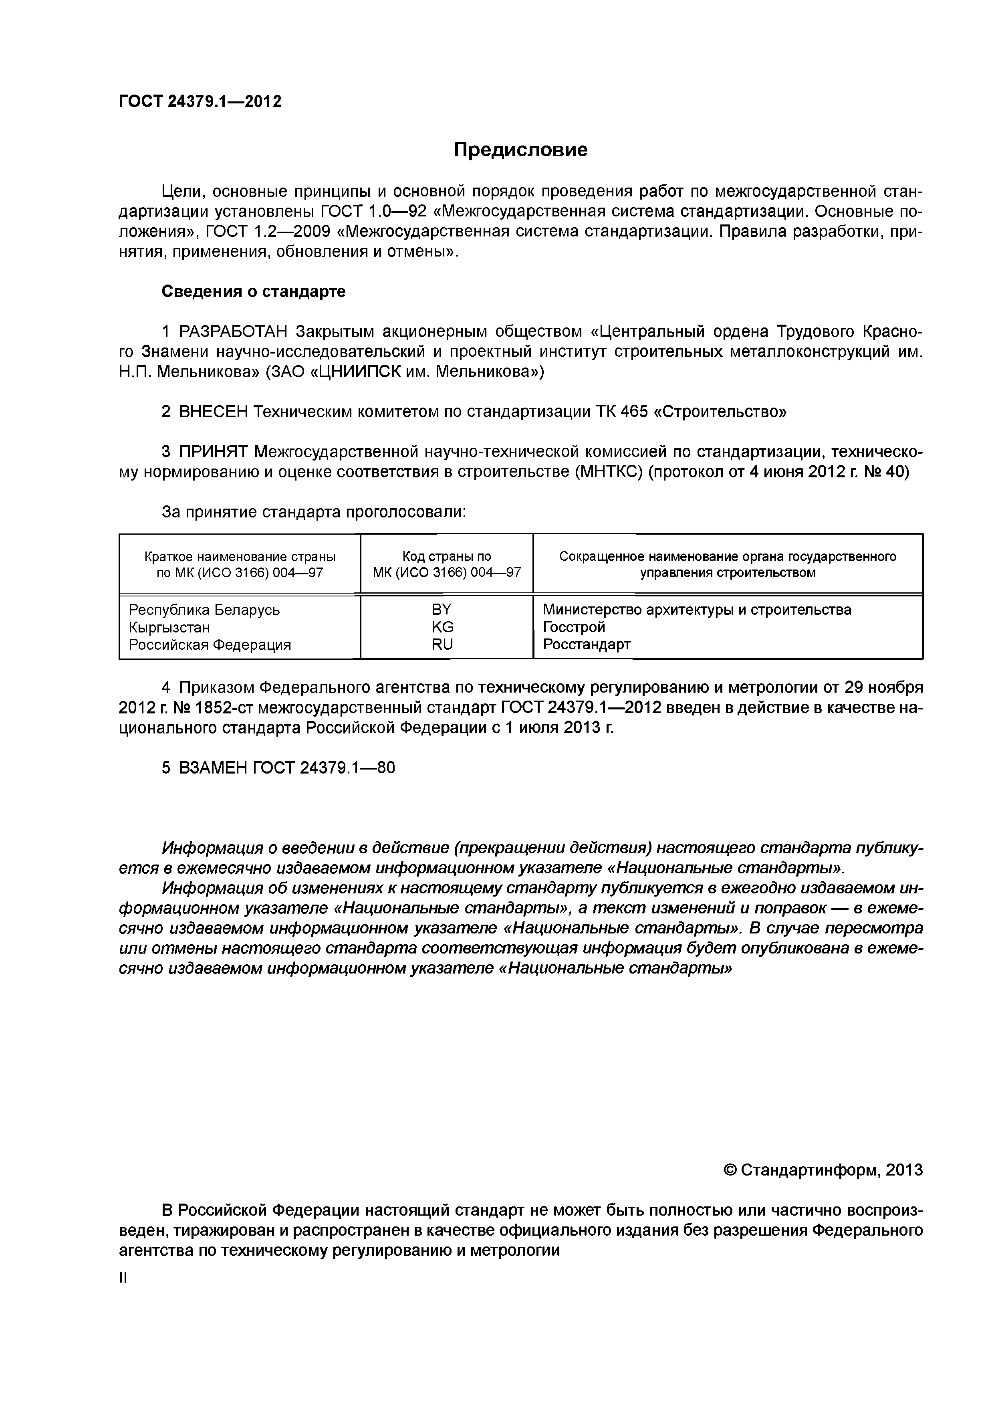
ГОСТ 24379.1— 2012

Предисловие

Цели, основные принципы и основной порядок проведения работ по межгосударственной стан­ дартизации установлены ГО СТ 1.0— 92 « М еж государственная система стандартизации. О сновны е по­ ложения», ГО СТ 1.2— 2009 « М еж государственная система стандартизации. П равила разработки, при­ нятия, применения, обновления и отмены».

Сведения о стандарте

- Р А З Р А Б О Т А Н Закрыты м акционерным общ еством « Центральны й ордена Трудового Красно­ го Знамени научно-исследовательский и проектный институт строительны х металлоконструкций им. Н.П. М ельникова» ( З А О « Ц Н И И П С К им. Мельникова»)

- В Н Е С Е Н Техническим комитетом по стандартизации ТК 465 « Строительство»

- П Р И Н Я Т Межгосударственной научно-технической комиссией по стандартизации, техническо­ му нормированию и оценке соответствия в строительстве (М НТКС) (протокол от 4 июня 2 012 г. № 40)

За принятие стандарта проголосовали:

Краткое наименование страны | Код страны по | Сокращенное наименование органа государственного
по MK (ИСО 3166) 004—97 | МК(ИСО 3166) 004—97 | управления строительством
Республика Беларусь | BY | Министерство архитектуры и строительства
Кыргызстан | KG | Госстрой
Российская Федерация | RU | Росстандарт

- Приказом Федерального агентства по техническому регулированию и метрологии от 29 ноября 2012 г. № 1852 -ст межгосударственный стандарт ГО С Т 24379 .1 — 2012 введен в действие в качестве на­ ционального стандарта Российской Федерации с 1 июля 2013 г.

- В З А М Е Н ГО СТ 24379 .1 — 80

Информация о введении в действие (прекращении действия) настоящего стандарта публику­ ется в ежемесячно издаваемом информационном указателе «Национальные стандарты».
Информация об изменениях к настоящему стандарту публикуется в ежегодно издаваемом ин­ формационном указателе «Национальные стандарты», а текст изменений и поправок — в ежеме­ сячно издаваемом информационном указателе «Национальные стандарты». В случае пересмотра или отмены настоящего стандарта соответствующая информация будет опубликована в ежеме­ сячно издаваемом информационном указателе «Национальные стандарты»

© Стандартинф орм , 2013

В Российской Ф едерации настоящ ий стандарт не может бы ть полностью или частично воспроиз­ веден, тиражирован и распространен в качестве оф ициального издания без разреш ения Федерального агентства по техническому регулированию и метрологии

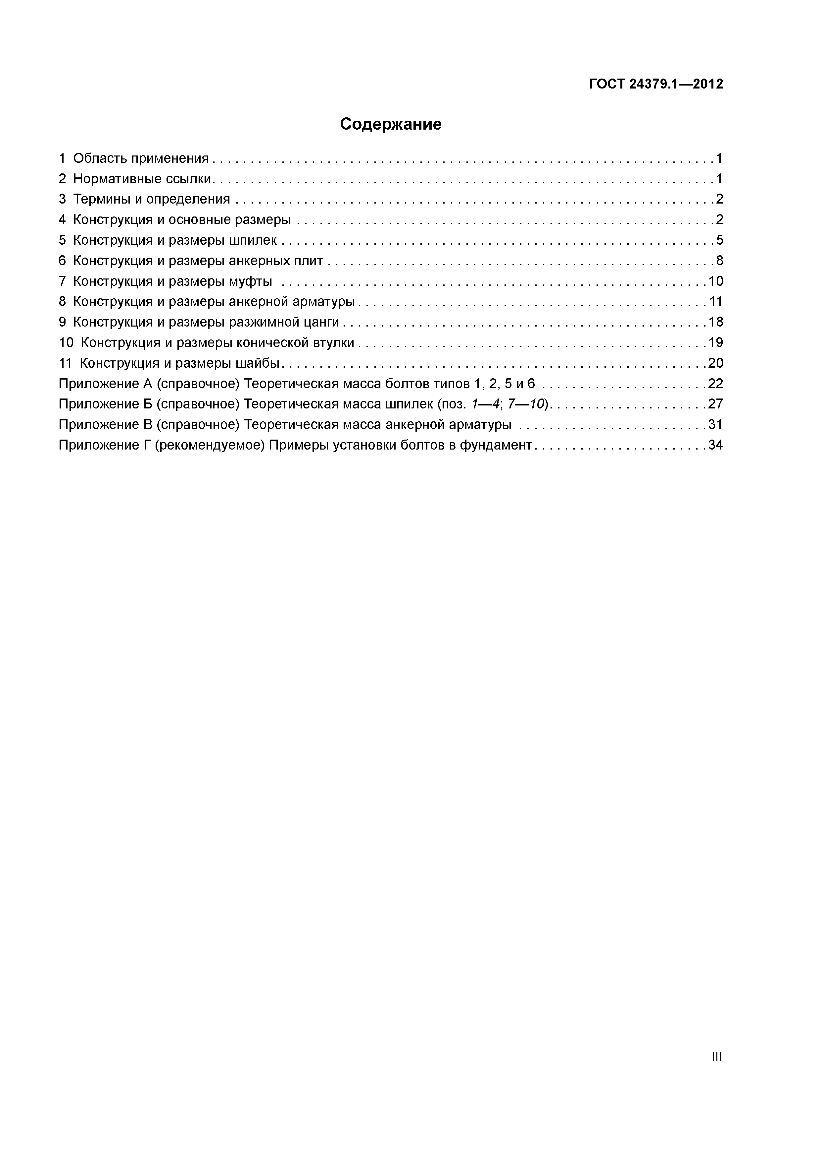
ГОСТ 24379.1—2012

Содержание
- О бласть при м е не ни я 1
- Н орм ативны е ссы лки 1
- Термины и о п р е д е л е н и я 2
- Конструкция и основны е р а з м е р ы 2
- Конструкция и размеры ш п и л е к 5
- Конструкция и размеры анкерных п л и т 8
- Конструкция и размеры муфты 10
- Конструкция и размеры анкерной а р м а ту р ы 11
- Конструкция и размеры разжимной ц а н ги 18
- Конструкция и размеры конической втул ки 19
- Конструкция и размеры ш а й б ы 20
Приложение А (справочное) Теоретическая масса болтов типов 1 ,2 , 5 и 6 22
Приложение Б (справочное) Теоретическая масса шпилек (поз. 1— 4; 7— 10) 27
Приложение В (справочное) Теоретическая масса анкерной а р м а т у р ы 31
Приложение Г (рекомендуемое) Примеры установки болтов в ф ун д ам е н т 34

III

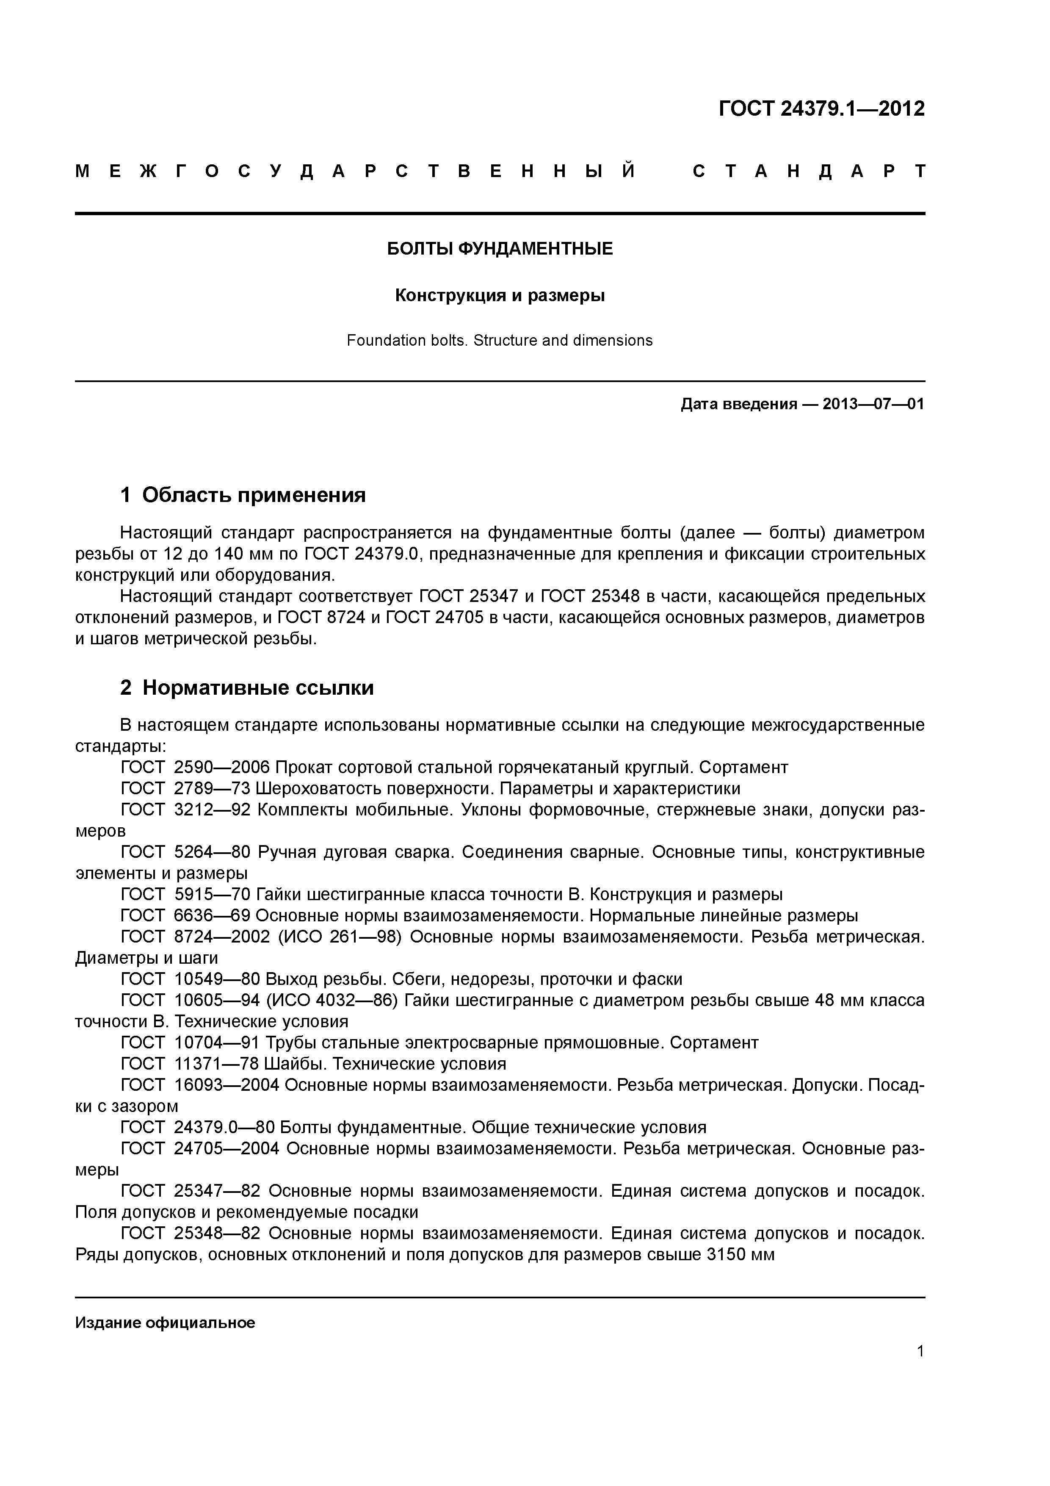
ГОСТ 24379.1—2012

М Е Ж Г О С У Д А Р С Т В Е Н Н Ы Й С Т А Н Д А Р Т

БОЛТЫ ФУНДАМЕНТНЫЕ

Конструкция и размеры

Foundation bolts. Structure and dimensions

Дата введения — 2013—07—01

Область применения
Н астоящ ий стандарт распространяется на ф ундам ентны е болты (далее — болты) диаметром резьбы от 12 до 140 мм по ГО СТ 24379.0, предназначенные для крепления и фиксации строительны х конструкций или оборудования.
Н астоящ ий стандарт соответствует ГО СТ 25347 и ГО СТ 25348 в части, касаю щ ейся предельных отклонений размеров, и ГО СТ 8724 и ГО СТ 24705 в части, касаю щ ейся основны х размеров, диам етров и шагов метрической резьбы.

Нормативные ссылки
В настоящ ем стандарте использованы нормативные ссылки на следую щ ие межгосударственные стандарты:
ГО СТ 259 0 — 2006 Прокат сортовой стальной горячекатаный круглый. Сортам ент ГО СТ 278 9 — 73 Ш ероховатость поверхности. П арам етры и характеристики
ГО СТ 3212 — 92 Комплекты мобильные. Уклоны формовочные, стержневые знаки, допуски раз­ меров
ГО СТ 5264 — 80 Ручная дуговая сварка. Соединения сварные. О сновны е типы, конструктивные элементы и размеры
ГО СТ 5915 — 70 Гайки ш естигранные класса точности В. Конструкция и размеры
ГО С Т 663 6 — 69 О сновны е нормы взаимозаменяемости. Н орм альны е линейные размеры
ГО СТ 8724 — 2002 ( И С О 261 — 98) О сновны е нормы взаимозаменяемости. Резьба метрическая.
Диаметры и шаги
ГО СТ 10549 — 80 Выход резьбы. Сбеги, недорезы, проточки и фаски
ГО СТ 10605 — 94 ( И С О 4 032 — 86) Гайки ш естигранные с диаметром резьбы свы ш е 48 мм класса точности В. Технические условия
ГО СТ 10704 — 91 Трубы стальные электросварные прямош овные. Сортам ент ГО СТ 11371 — 78 Ш айбы. Технические условия
ГО СТ 16093 — 2004 О сновны е нормы взаимозаменяемости. Резьба метрическая. Допуски. П осад ­ ки с зазором
ГО С Т 24379 .0 — 80 Болты ф ундаментные. О бщ и е технические условия
ГО СТ 2 4 705 — 2004 О сновны е нормы взаимозаменяемости. Резьба метрическая. О сновны е раз­
меры
ГО СТ 2 5 347 — 82 О сновны е нормы взаимозаменяемости. Единая система допусков и посадок.
Поля допусков и рекомендуемые посадки
ГО СТ 2 5 348 — 82 О сновны е нормы взаимозаменяемости. Единая система допусков и посадок.
Ряды допусков, основны х отклонений и поля допусков для размеров свы ш е 3150 мм

Издание официальное
1

ГОСТ 24379.1— 2012

Г О С Т 2 6 6 4 5 — 8 5 * О тл и в к и из м е т а л л о в и с п л а в о в . Д оп уски р а зм е р о в, м а с с ы и при пуски на м е х а ­ н и ч е с ку ю о б р а б о т к у
П р и м е ч а н и е — При пользовании настоящ им стандартом целесообразно проверить действие ссылочных стандартов на территории государства по соответствующ ему указателю стандартов, составленному по состоянию на 1 января текущего года, и по соответствующ им ежемесячно издаваемым информационным указателям, опубли­ кованным в текущем году. Если ссылочный стандарт заменен (изменен), то при пользовании настоящ им стандар­ том следует руководствоваться заменяю щ им (измененным) стандартом. Если ссылочный стандарт отменен без замены, то положение, в котором дана ссылка на него, применяется в части не затрагивающей эту ссылку.

Термины и определения

В н а с т о я щ е м с та н д а р т е п р и м е н е н ы с л е д у ю щ и е т е р м и н ы с с о о т в е т с т в у ю щ и м и о п р е д е л е н и я м и :
    - шпилька: С т е р ж е н ь ф у н д а м е н тн о го болта.
    - 2 анкерная арматура: К о н с тр у к ти в н ы й элем ент, у д е р ж и в а ю щ и й ш п и л ь к у в ф у н д а м е н те .
    - анкерная плита: Д е т а л ь а н ке р н о й а р м а ту р ы .
    - втулка: Д е т а л ь ц и л и н д р и ч е с к о й ф о р м ы с о тв е р сти е м , в х о д я щ а я в с о с т а в с в а р н о й а н к е р н о й плиты .
    - 5 опорная плита: О с н о в а н и е к о л о н н ы в в и д е п л а сти н ы , н е п о с р е д с т в е н н о с о п р и к а с а ю щ е й с я с
ф у н д а м е н то м .
    - цанга разжимная: К о н с тр у к ти в н а я д е та л ь , п о з в о л я ю щ а я у в е л и ч и в а т ь с ц е п л е н и е ш п и л ьк и с ф у н д а м е н т о м при затя ж ке гайки ф у н д а м е н т н о го б ол та.
    - 7 муфта: С о е д и н и т е л ь н а я д е т а л ь с в н у тр е н н е й р е зьб о й , п р е д н а з н а ч е н н а я д л я сты ко в ки ч а с те й ш п и л е к ф у н д а м е н тн о го болта.
    - труба: Д е т а л ь а н к е р н о й а р м а т у р ы с ъ е м н ы х ф у н д а м е н т н ы х б о л то в.
    - шайба: К р е п е ж н о е и зд е л и е с о тв е р сти е м , у с т а н а в л и в а е м о е под гайку. 3 . 10 гайка: К р е п е ж н о е и зд е л и е с в н у тр е н н е й ре зьбой .

Конструкция и основные размеры
    - Типы , ко н стр укц и я и о с н о в н ы е р а з м е р ы б о л т о в д о л ж н ы с о о т в е т с т в о в а т ь у к а з а н н ы м в т а б л и ­ це 1 и на р и сун ке 1.

Т а б л и ц а 1

Тип болта

1

Исполнение Наименование болта Номинальный диаметр резьбы, мм
1
Болты фундаментные изогнутые 12— 48

 | 2
 | 1 |  | 16— 48
2 | 2 | Болты фундаментные с анкерной плитой | 56 — 140
 | 3 |  | 56 — 140
3 | 1  2 | Болты фундаментные составные | 24 — 48  56 — 140
 | 1 |  | 24 — 64
4 | 2 | Болты фундаментные съемные | 56 — 125
 | 3 |  | 56 — 125
5 | — | Болты фундаментные прямые | 12— 48
 | 1
6 | 2 | Болты фундаментные с коническим концом | 12— 48
 | 3
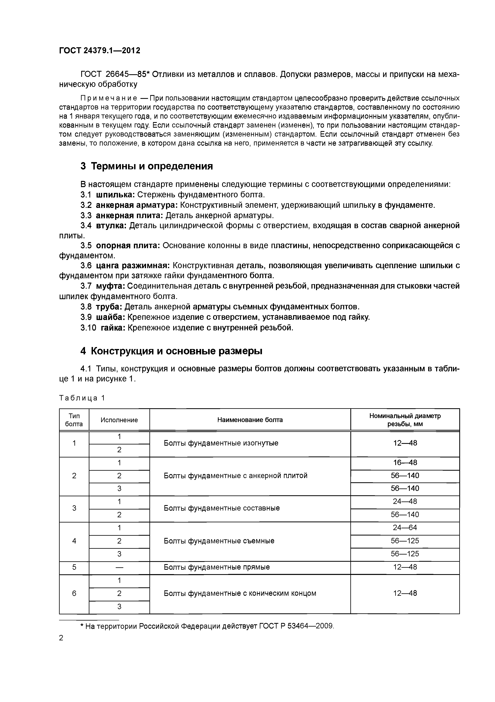
* На территории Российской Ф едерации действует ГО СТ Р 53464 — 2009.
2

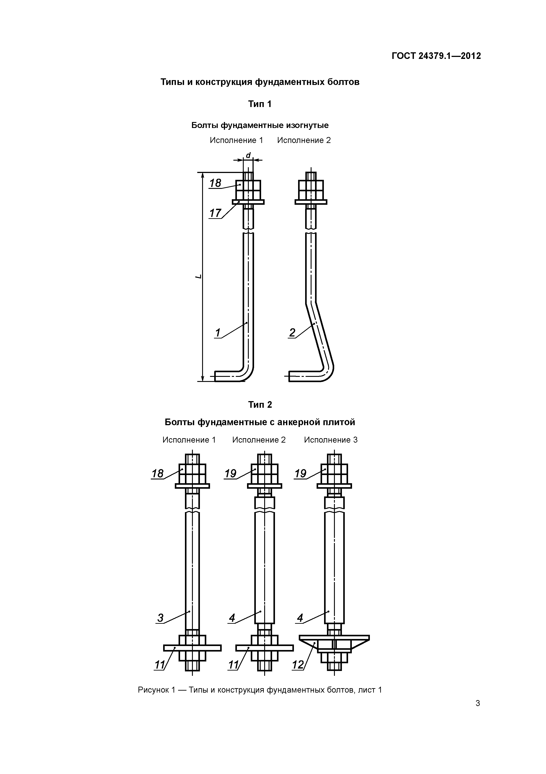
ГОСТ 24379.1— 2012

Типы и конструкция фундаментных болтов Тип 1
Болты фундаментные изогнутые
Исполнение 1 Исполнение 2

Тип 2
Болты фундаментные с анкерной плитой

Исполнение 1 Исполнение 2 Исполнение 3

Рисунок 1 — Типы и конструкция фундаментных болтов, лист 1
3

ГОСТ 24379 .1 — 2012

Тип 3

Болты ф ундаментны е составны е
И сполнение 1 И сполнение 2

Болт ф ундаментны й прямой

л к

Тип 4
Болты ф ундаментны е съемны е
И сполнение 1 И сполнение 2 И сполнение 3

Болты ф ундаментны е с коническим концом
И сполнение 1 И сполнение 2 И сполнение 3

О

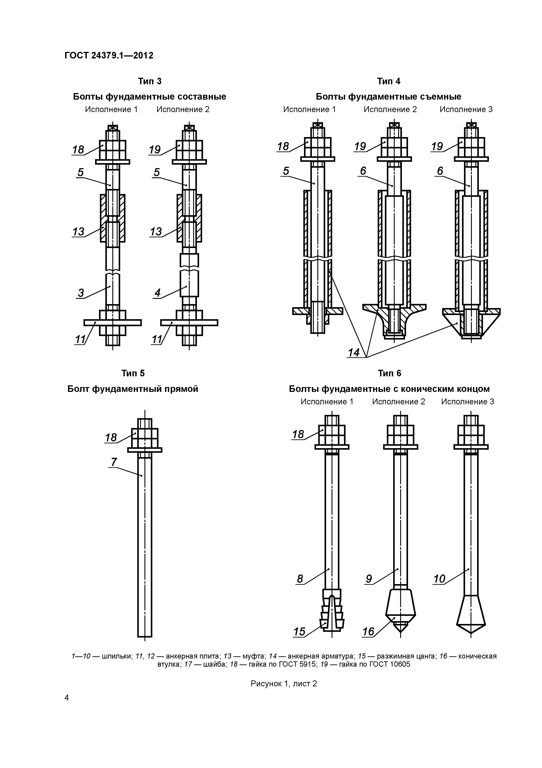
78,

7

7 0 .

7— 70 — шпильки; 77, 72 — анкерная плита; 73 — муфта; 14 — анкерная арматура; 75 — разжимная цанга; 76 — коническая
втулка; 77 — шайба; 78 — гайка по ГОСТ 5915; 79 — гайка по ГОСТ 10605

Рисунок 1, ли ст 2
4

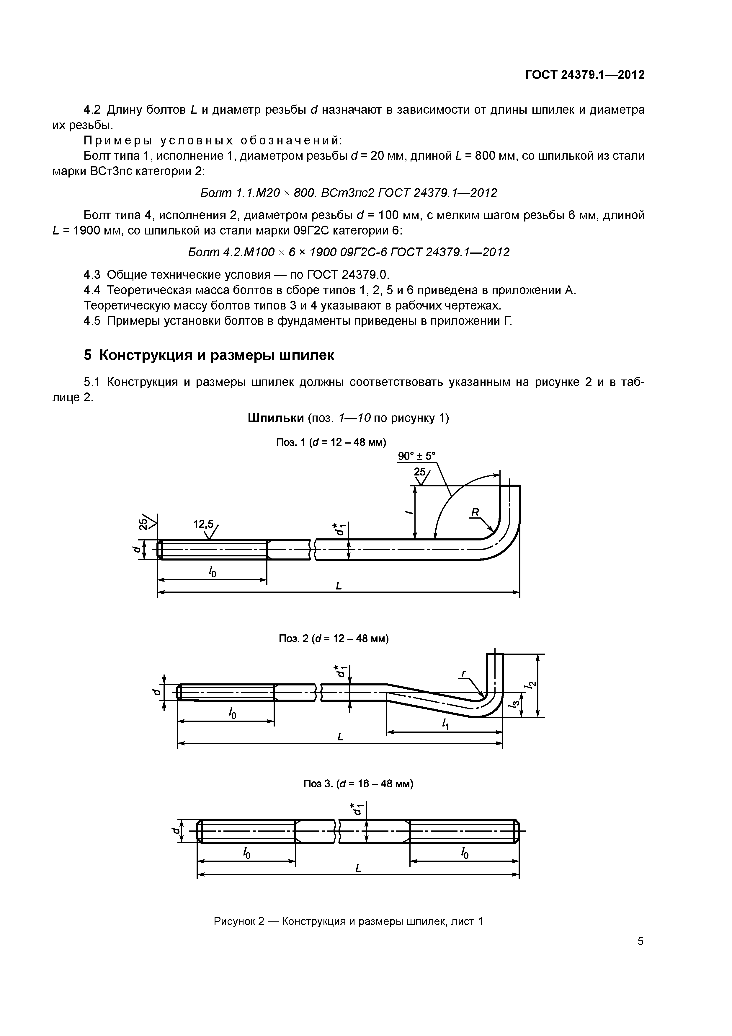
ГОСТ 24379.1— 2012

    - Д лину болтов L и д иам етр резьбы d назначаю т в зависим ости от длины ш пилек и диам е тра их резьбы.
П р и м е р ы у с л о в н ы х о б о з н а ч е н и й :
Б ол т типа 1, исполнение 1, диам етром резьбы d = 2 0 мм, длиной L = 8 00 мм, со ш пилькой из стали марки В С т З п с категории 2:

Болт 1.1.М20 х 800. ВСтЗпс2 ГОСТ 24379.1— 2012
Б ол т типа 4, исполнения 2, диам етром резьбы d = 100 мм, с мелким ш агом резьбы 6 мм, длиной
L = 1900 мм, со ш пилькой из стали марки 0 9 Г 2 С категории 6:

Болт 4.2.М100 х 6 х 1900 09Г2С-6 ГОСТ 24379.1— 2012
    - О б щ и е технические условия — по Г О С Т 24379 .0 .
    - Теоретическая м асса болтов в сборе типов 1 ,2 , 5 и 6 приведена в приложении А. Теоретическую м ассу болтов типов 3 и 4 указы ваю т в рабочи х чертежах.
    - П рим еры установки болтов в ф унд ам е нты приведены в прилож ении Г.

Конструкция и размеры шпилек

    - Конструкция и разм еры ш пилек долж ны соответствовать указанны м на рисунке 2 и в т а б ­ лице 2.
Шпильки (поз. 1— 10 по рисунку 1)

Поз. 1 (d = 12 - 4 8 мм)
90° ± 5°

Рисунок 2 — Конструкция и размеры шпилек, лист 1
5

ГОСТ 24379.1— 2012

Поз. 4 {d=56 - 140 мм)
*т-

чэ1 7
Тз
— 14 Ч hi

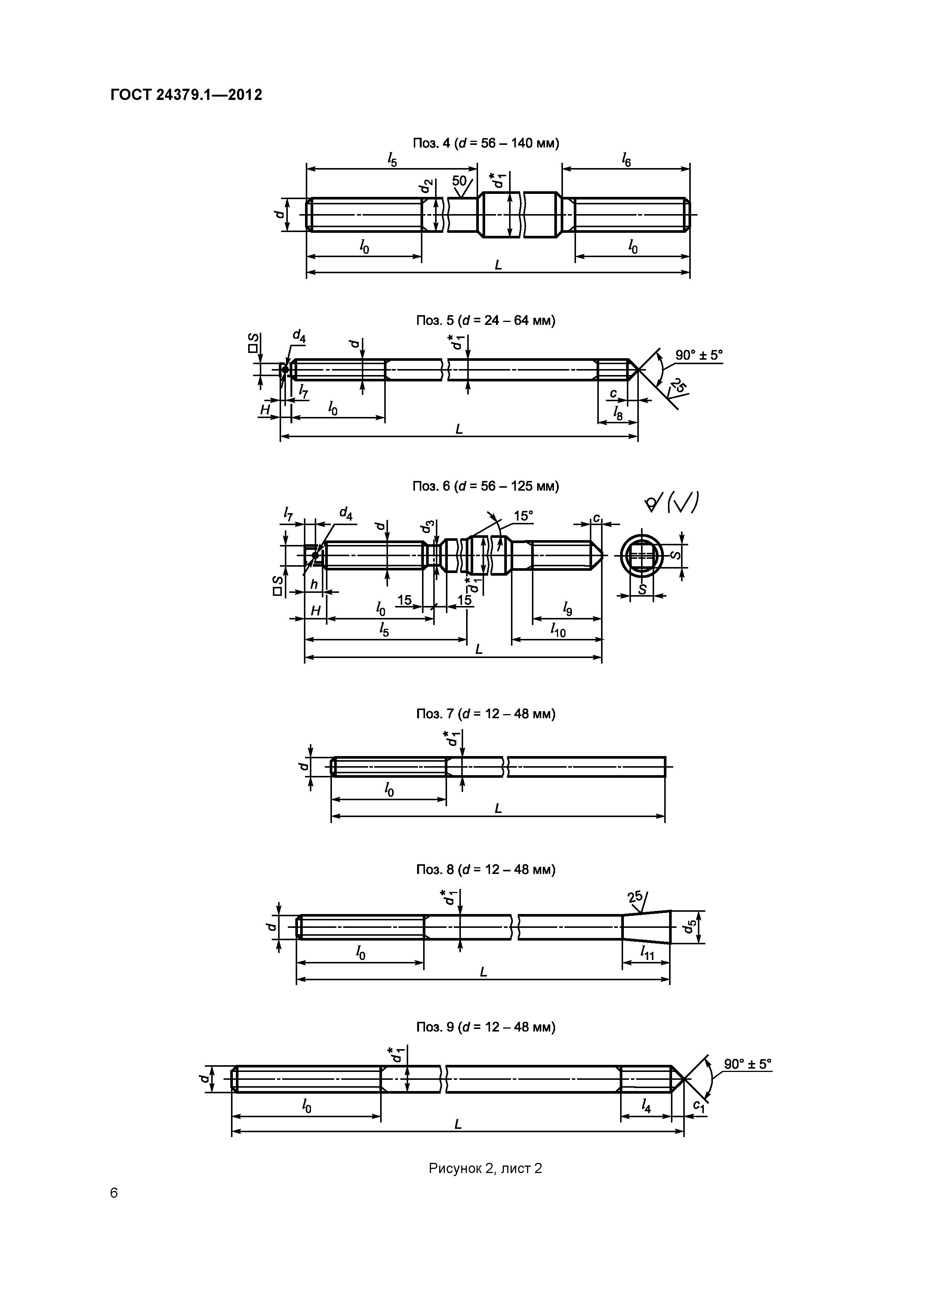
k /о
L

Поз. 5 (d= 24 - 64 мм)

Поз. 8 (d= 12 - 4 8 мм)

Поз. 9 (d= 12 - 4 8 мм)

Рисунок 2, лист 2

ГОСТ 24379.1—2012

Поз. 10 (d = 12 - 48 мм)

* Размер для справок

Р и с у н о к 2, л и с т 3

Т а б л и ц а 2
Р а з м е р ы в м и л л и м е тр а х

Номи­ нальный диаметр
Шаг резьбы

**1
d2 d3 d4 d5 d6 lo / h h h /4 k k

Предельное отклонение

резьбы d
крупный мелкий

по h16

по по h16 Н 15
по
+IT 17
IT 17 по ± ------
2
по
+IT 17
IT17 по ± ------
2

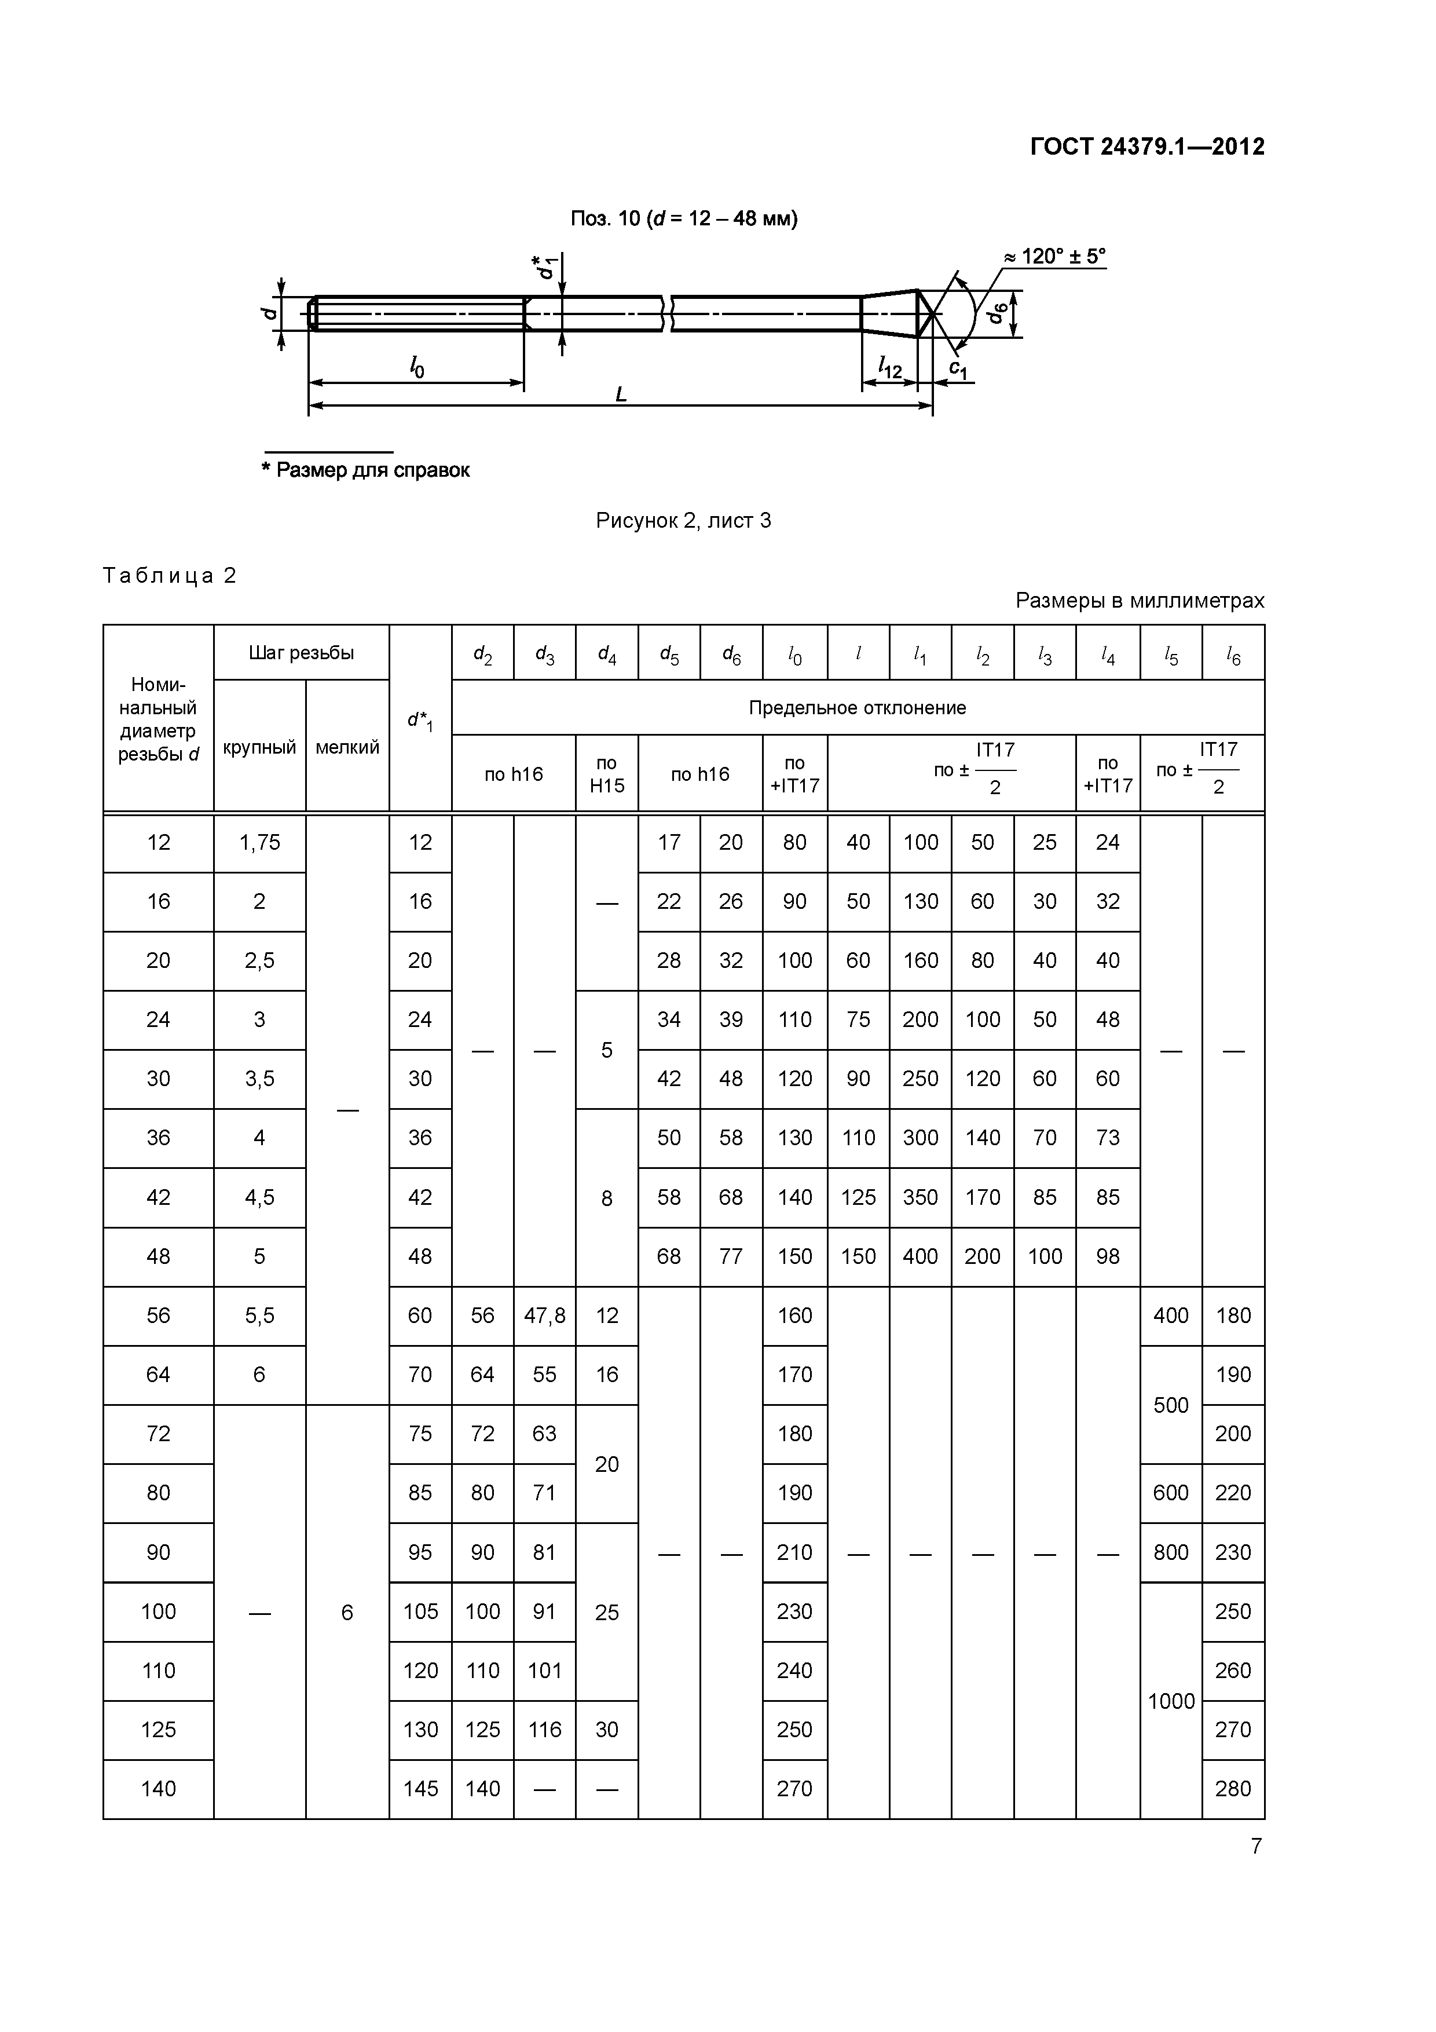

—
12 | 1 ,75 |  | 12 |  |  |  | 17 | 2 0 | 8 0 | 4 0 | 10 0 | 50 | 2 5 | 2 4
16 | 2 |  | 16 |  |  |  | 2 2 | 2 6 | 9 0 | 5 0 | 13 0 | 60 | 3 0 | 32
2 0 | 2 ,5 |  | 2 0 |  |  |  | 2 8 | 32 | 100 | 6 0 | 16 0 | 80 | 4 0 | 4 0
2 4 | 3 |  | 2 4 |  |  |  | 3 4 | 39 | 110 | 7 5 | 2 0 0 | 10 0 | 5 0 | 4 8
3 0 | 3 ,5 |  | 30 | — — |  | 5 | 4 2 | 4 8 | 120 | 9 0 | 2 5 0 | 12 0 | 6 0 | 6 0 | — —
 |  | —
3 6 | 4 |  | 36 |  |  |  | 5 0 | 58 | 130 | 110 | 3 0 0 | 14 0 | 7 0 | 73
4 2 | 4 ,5 |  | 4 2 |  |  | 8 | 5 8 | 6 8 | 140 | 12 5 | 3 5 0 | 17 0 | 8 5 | 85
4 8 | 5 |  | 4 8 |  |  |  | 6 8 | 77 | 150 | 15 0 | 4 0 0 | 2 0 0 | 100 | 98
5 6 | 5 ,5 |  | 6 0 | 5 6 | 4 7 , 8 | 12 |  |  | 160 |  |  |  |  |  | 4 0 0 | 1 8 0
6 4 | 6 |  | 70 | 6 4 | 55 | 16 |  |  | 170 |  |  |  |  |  |  | 1 9 0
 |  |  |  |  |  |  |  |  |  |  |  |  |  |  | 5 0 0
7 2 |  |  | 75 | 7 2 | 6 3 |  |  |  | 180 |  |  |  |  |  |  | 2 0 0
 |  |  |  |  |  | 2 0
8 0 |  |  | 85 | 8 0 | 71 |  |  |  | 190 |  |  |  |  |  | 6 0 0 | 2 2 0
9 0 |  |  | 95 | 9 0 | 81 |  | — | — | 2 1 0 | — | — | — | — | — | 8 0 0 | 2 3 0
10 0 | — | 6 | 10 5 | 10 0 | 91 | 2 5 |  |  | 2 3 0 |  |  |  |  |  |  | 2 5 0
110 |  |  | 12 0 | 110 | 101 |  |  |  | 2 4 0 |  |  |  |  |  |  | 2 6 0
 |  |  |  |  |  |  |  |  |  |  |  |  |  |  | 1 0 0 0
12 5 |  |  | 13 0 | 12 5 | 116 | 30 |  |  | 2 5 0 |  |  |  |  |  |  | 2 7 0
14 0 |  |  | 14 5 | 14 0 | — |  |  |  | 2 7 0 |  |  |  |  |  |  | 2 8 0
 |  |  |  |  |  |  |  |  |  |  |  |  |  |  |  |  | 7

—

ГОСТ 24379.1— 2012

Окончание таблицы 2
Размеры в миллиметрах

Номинальный диаметр резьбы
Шаг резьбы h k 19 1ю г1 *12 S Н h С С1
Предельное отклонение R

d крупный мелкий IT17 по ± ------
2
по h15
IT17
по + ------
2

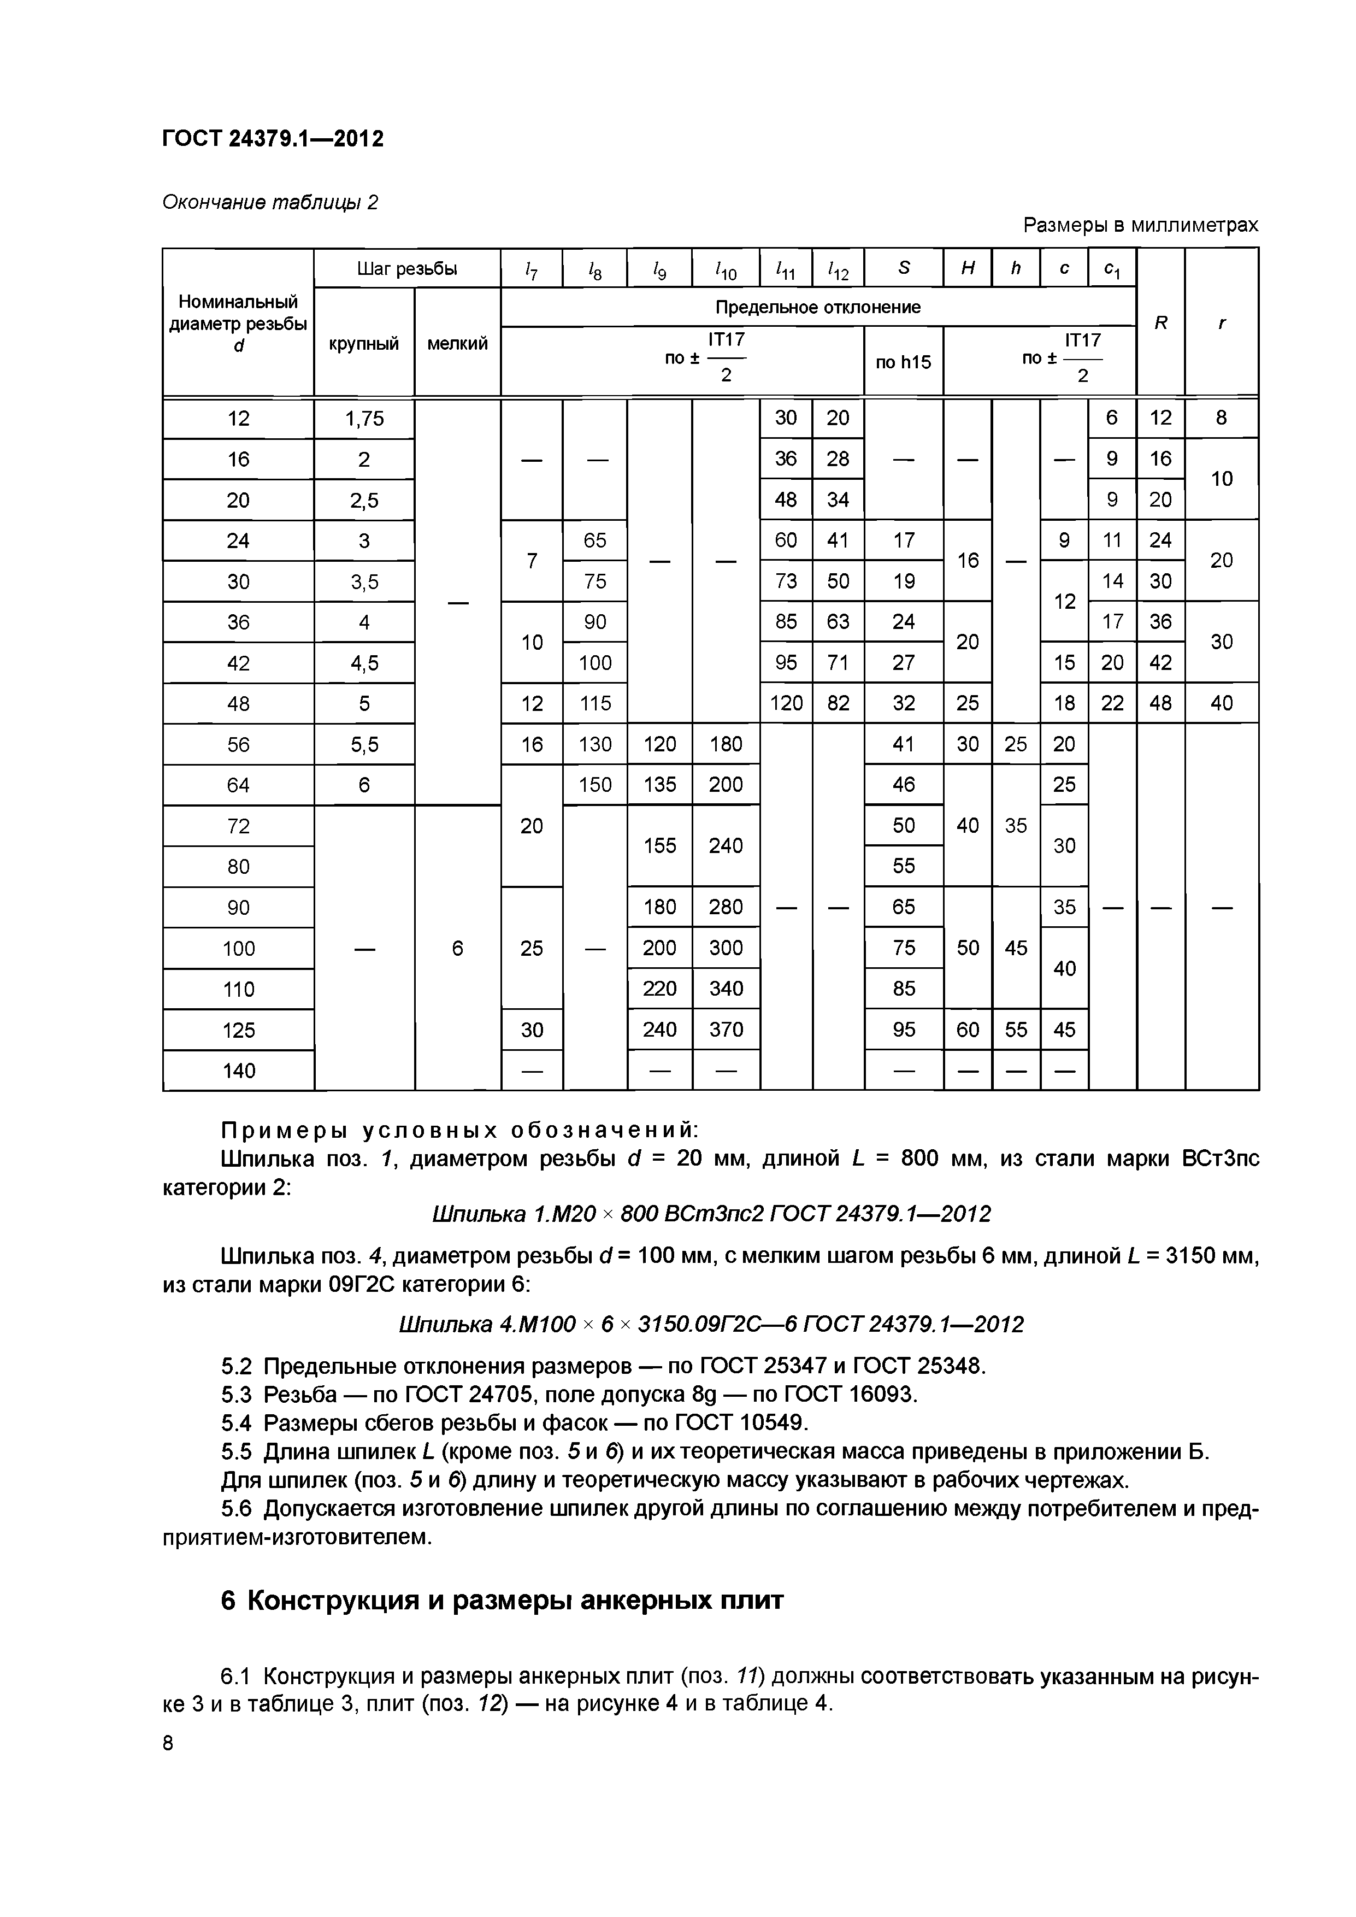
12 1,75 30 20 6 12 8
16 2 — — 36 28 — — — 9 16
10
20 | 2,5 |  |  |  |  |  | 48 | 34 |  |  |  |  | 9 | 20
24  30 | 3  3,5 |  | 7 | 65  75 |  |  | 60  73 | 41  50 | 17  19 | 16 |  | 9 | 11  14 | 24  30
36 | 4 |  |  | 90 |  |  | 85 | 63 | 24 |  |  | 12 | 17 | 36
42 | 4,5 |  | 10 | 100 |  |  | 95 | 71 | 27 | 20 |  | 15 | 20 | 42
48 | 5 |  | 12 | 115 |  |  | 120 | 82 | 32 | 25 |  | 18 | 22 | 48
56 | 5,5 |  | 16 | 130 | 120 | 180 |  |  | 41 | 30 | 25 | 20
64 | 6 |  |  | 150 | 135 | 200 |  |  | 46 |  |  | 25
72  80 |  |  | 20 |  | 155 | 240 |  |  | 50  55 | 40 | 35 | 30
90 |  |  |  |  | 180 | 280 | — | — | 65 |  |  | 35 | — | —
100  110 | — | 6 | 25 | — | 200  220 | 300  340 |  |  | 75  85 | 50 | 45 | 40
125 |  |  | 30 |  | 240 | 370 |  |  | 95 | 60 | 55 | 45
140 |  |  | — |  | — | — |  |  | — | — | — | —

20

30

40

—

П р и м е р ы у с л о в н ы х о б о з н а ч е н и й :
Ш пилька поз. 1, д иам етром резьбы d = 2 0 мм, длиной L = 80 0 мм, из стали марки В С т З п с категории 2:

Шпилька 1.М20 х 800 ВСтЗпс2 ГОСТ 24379.1— 2012
Ш пилька поз. 4, д иам е тром резьбы d = 100 мм, с мелким ш агом резьбы 6 мм, длиной L = 3 1 5 0 мм, из стали марки 0 9 Г 2 С категории 6:

Шпилька 4.М100 х б х 3150.09Г2С— 6 ГОСТ 24379.1— 2012
    - П ред ельн ы е отклонения разм еров — по Г О С Т 2 5 3 4 7 и Г О С Т 25348 . 5.3 Р е зьб а — по Г О С Т 24705 , поле допуска 8д — по Г О С Т 16093 .
  - Разм е р ы сбегов резьбы и ф асок — по Г О С Т 10549 .
  - Д лина ш пилек L (кроме поз. 5 и 6) и их теорети ческая м асса приведены в прилож ении Б. Д ля ш пилек (поз. 5 и 6) д ли н у и теоретическую м ассу указы ваю т в рабочи х чертежах.
  - Д опускается изготовление ш пилек другой длины по соглаш е ни ю между потребителем и пред- приятием -изготовителем .

Конструкция и размеры анкерных плит

    - Конструкция и разм еры анкерны х плит (поз. 11) долж ны соотве тствовать указанны м на рисун­ ке 3 и в таблице 3, плит (поз. 12) — на рисунке 4 и в таблице 4.
8

ГОСТ 24379 .1 — 2012

V ( V )

* Размер для справок

Рисунок 3 — А нкерная плита (поз. 11 на рисунке 1)

Т а б л и ц а 3
Разм еры в м иллим етрах

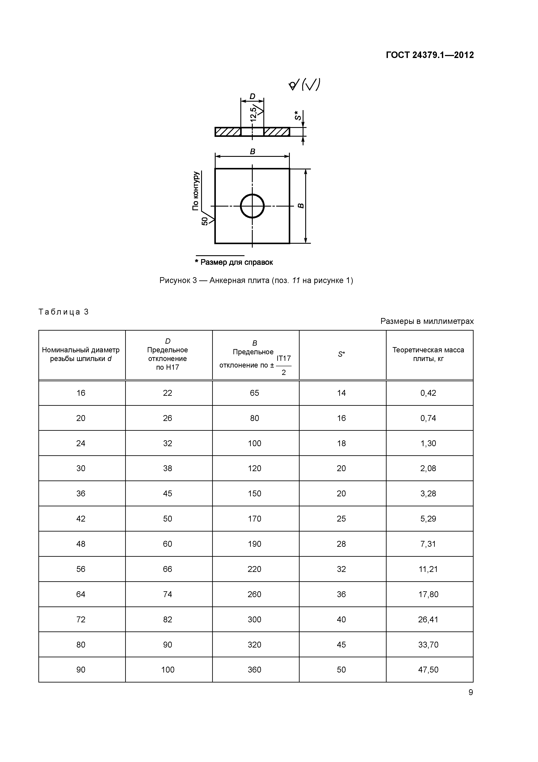
Номинальный диаметр резьбы шпильки d
D
Предельное отклонение
 | по Н17 | отклонение по ± ------  2
16 | 22 | 65 | 14 | 0,42
20 | 26 | 80 | 16 | 0,74
24 | 32 | 100 | 18 | 1,30
30 | 38 | 120 | 20 | 2,08
36 | 45 | 150 | 20 | 3,28
42 | 50 | 170 | 25 | 5,29
48 | 60 | 190 | 28 | 7,31
56 | 66 | 220 | 32 | 11,21
64 | 74 | 260 | 36 | 17,80
72 | 82 | 300 | 40 | 26,41
80 | 90 | 320 | 45 | 33 ,70
90 | 100 | 360 | 50 | 47 ,50 | 9

В
Предельное

IT17

S* Теоретическая масса плиты, кг

ГОСТ 24379.1— 2012

Т а б л и ц а 4

Номинальный диа
метр резьбы шпи | льки d D | °1 | d 2 | н4 Те | оретическая масс
100 | 135 | 625 | 220 | 130 | 94,27
110 | 145 | 650 | 230 | 135 | 100,32
125 | 165 | 675 | 240 | 135 | 106,70
140 | 185 | 700 | 290 | 145 | 125,50

Размеры в миллиметрах

а плиты, кг

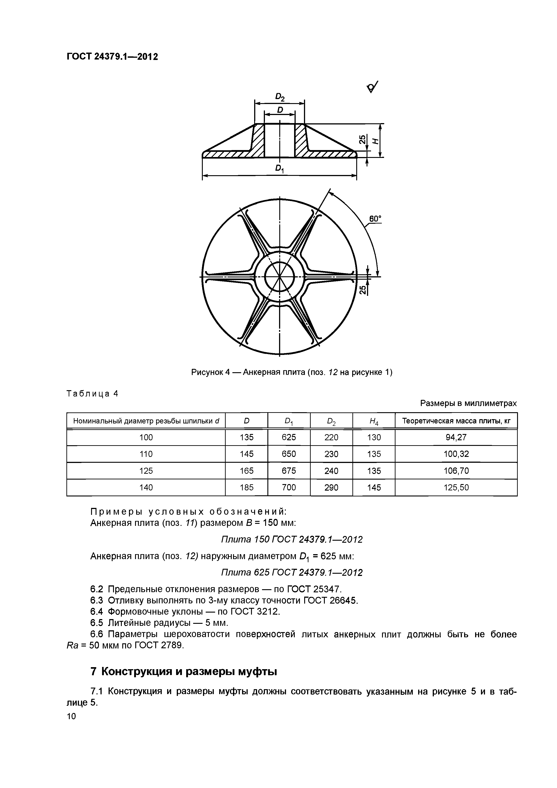

П р и м е р ы у с л о в н ы х о б о з н а ч е н и й :
Ан керная плита (поз. 11) разм ером В = 150 мм:
Плита 150 ГОСТ 24379.1— 2012
Ан керная плита (поз. 12) наруж ным диам етром D.| = 62 5 мм:

Плита 625 ГОСТ 24379.1— 2012
    - П ред ельн ы е отклонения разм еров — по Г О С Т 25347 .
    - О тливку вы полнять по 3 -м у классу точности Г О С Т 26645 . 6.4 Ф орм овочны е уклоны — по Г О С Т 3212 .
  - Л итейны е радиусы — 5 мм.
  - П арам е тры ш ероховатости поверхностей л и ты х анкерны х плит долж ны бы ть не более
Ra = 50 мкм по Г О С Т 2789.

Конструкция и размеры муфты
    - Конструкция и разм еры м уф ты долж ны соответствовать указанны м на рисунке б и в т а б ­ лице 5.
10

ГОСТ 24379.1— 2012

* Размер для справок

Рисунок 5 — Муфта (поз. 13 на рисунке 1)

Та бл и ц а 5

Номинальный диаметр резьбы d
 |  | по +IT17
24 | 50 | 120 | 2 | 1,42
30 | 60 | 140 | 3 | 2,35
36 | 70 | 170 | 4 | 3,78
42 | 80 | 190 | 5 | 5,43
48 | 90 | 220 | 6 | 7,36
56 | 100 | 250 | 8 | 10,58
64 | 110 | 280 | 8 | 13,82

Н

D* Предельное отклонение

Размеры в миллиметрах

Теоретическая масса
С муфты, кг

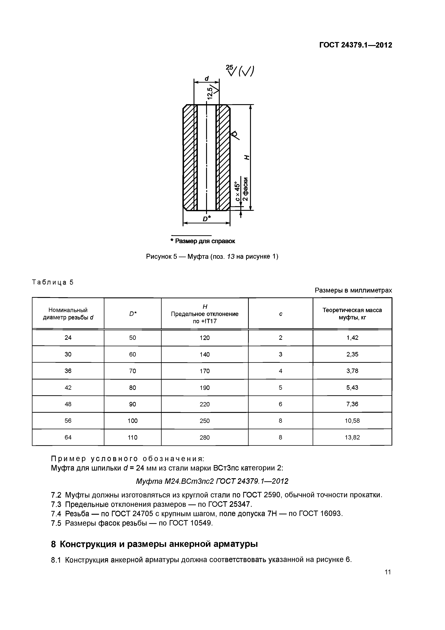

П р и м е р у с л о в н о г о о б о з н а ч е н и я :
М уф та для шпильки d = 24 мм из стали марки В С т З п с категории 2:
Муфта М24.ВСтЗпс2 ГОСТ 24379.1— 2012
    - М уф ты долж ны изготовляться из круглой стали по Г О С Т 2590 , обы чной точности прокатки. 7.3 П ред ельны е отклонения разм еров — по Г О С Т 25347 .
7.4 Резьб а — по Г О С Т 2 4 7 0 5 с крупным шагом, поле допуска 7 Н — по Г О С Т 16093 . 7.5 Разм е ры ф асок резьбы — по Г О С Т 10549.

Конструкция и размеры анкерной арматуры

    - Конструкция анкерной арм атуры долж на соответствовать указанной на рисунке 6.
11

ГОСТ 24379.1— 2012

Исполнение 1 Исполнение 2
d = 24 - 48 мм d = 5 6 - 1 2 5 мм ГОСТ 5264 -80-Т 1-ЬЗ 3/10
Исполнение 3
d = 56 - 100 мм

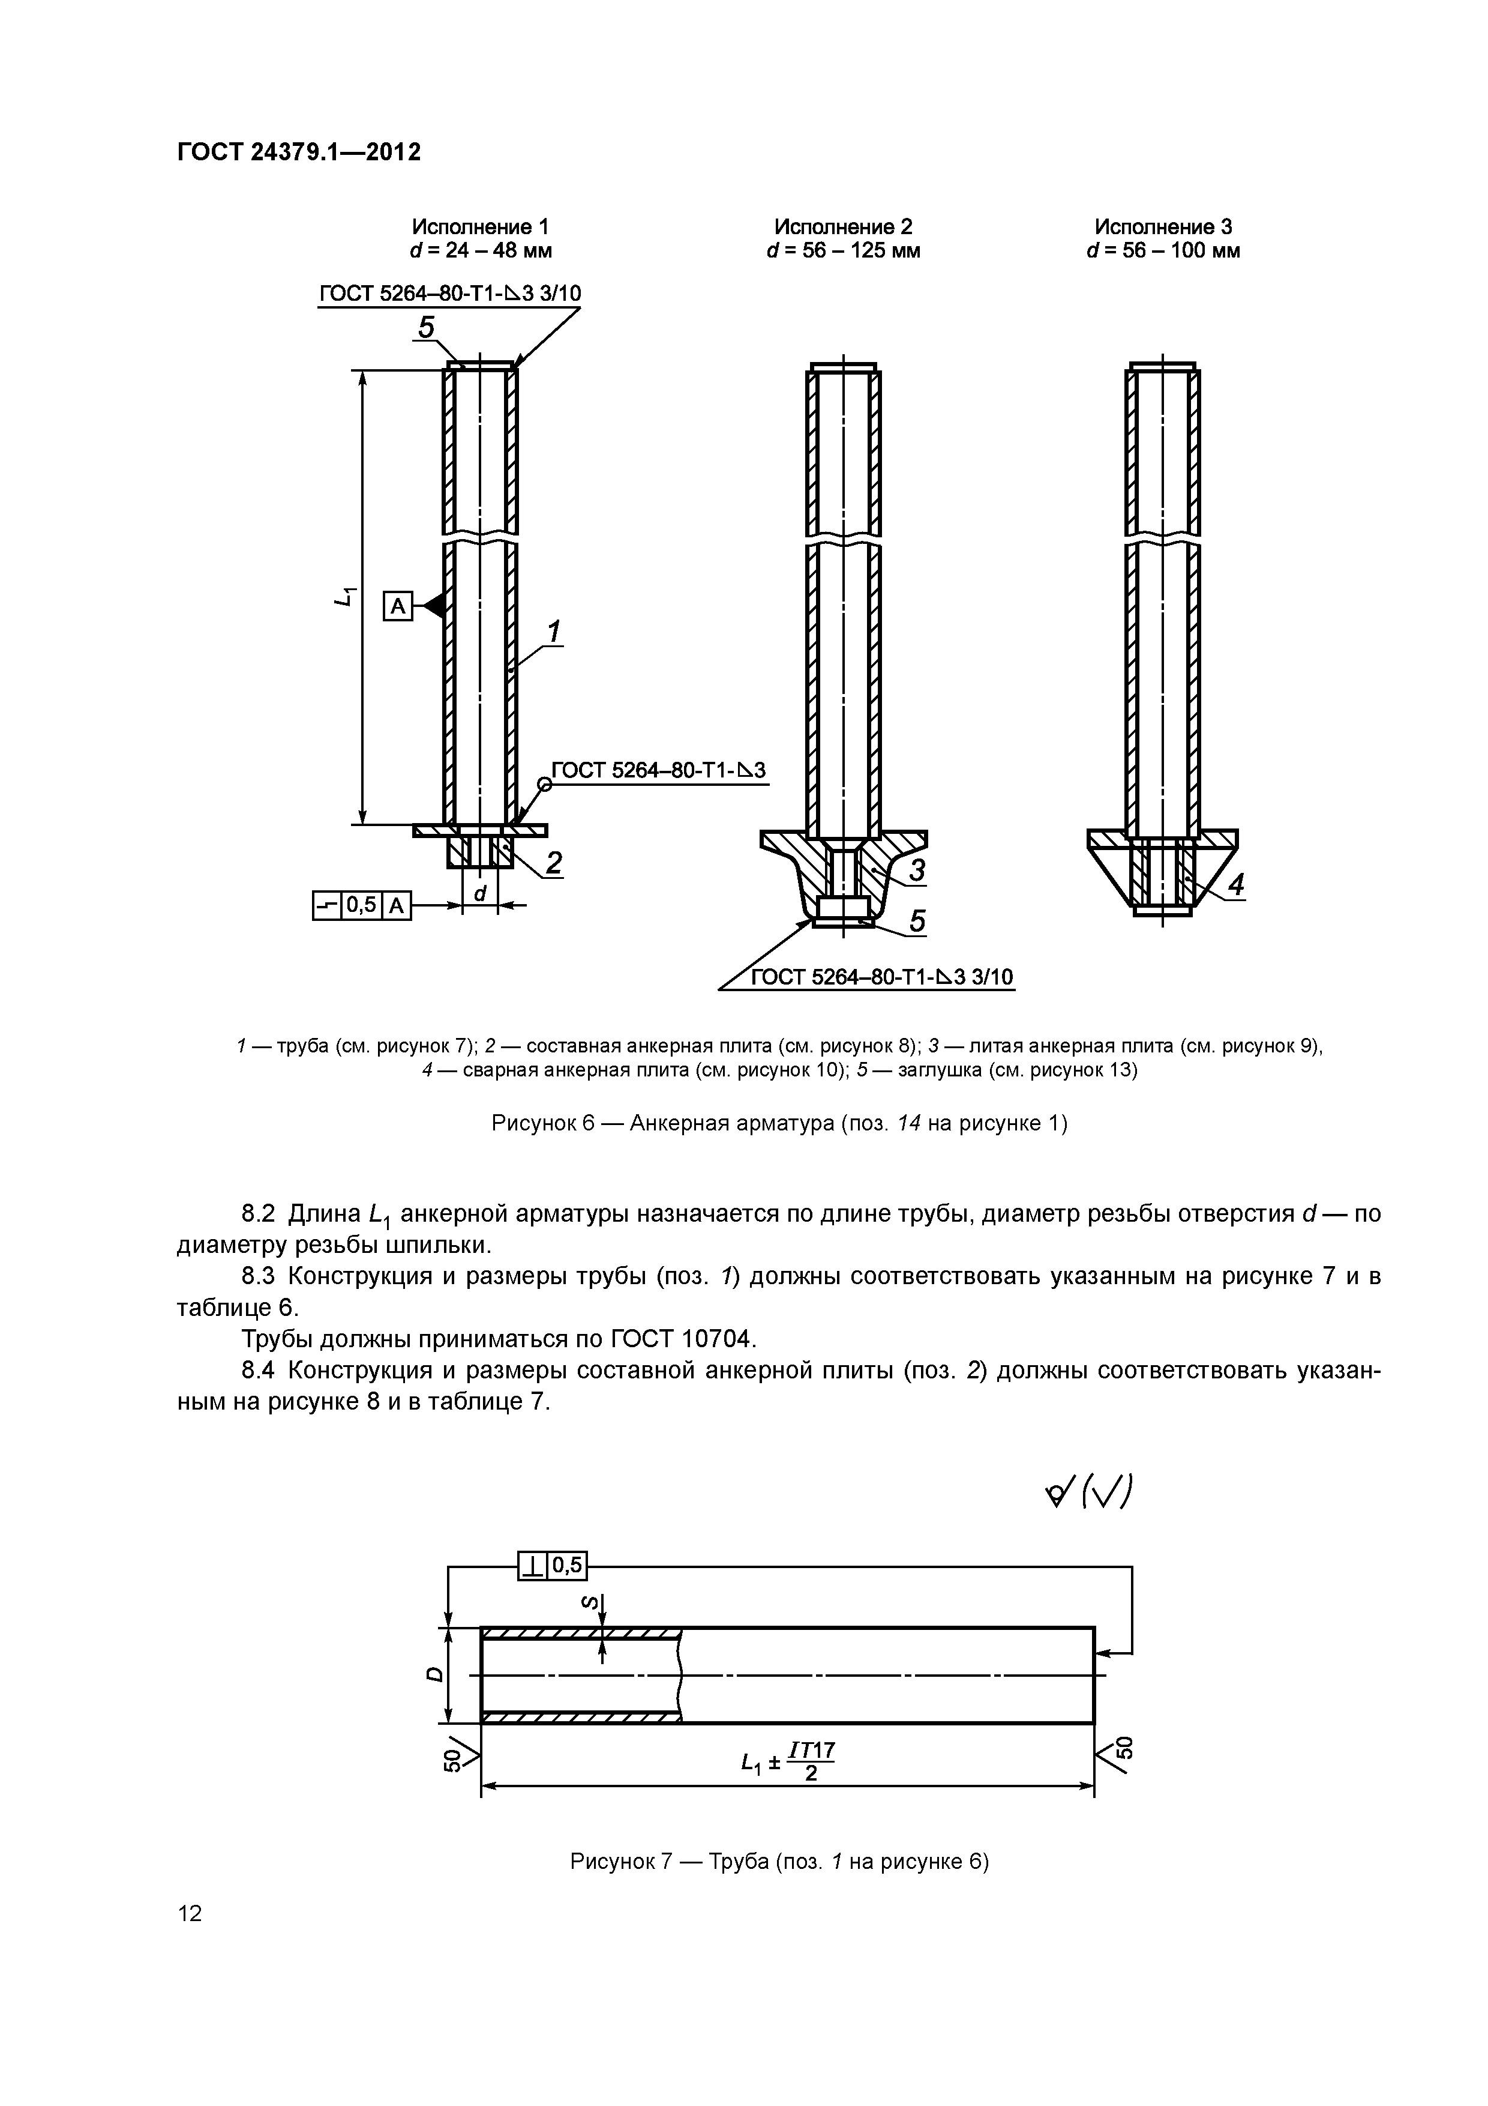

1 — труба (см. рисунок 7); 2 — составная анкерная плита (см. рисунок 8); 3 — литая анкерная плита (см. рисунок 9),
4 — сварная анкерная плита (см. рисунок 10); 5 — заглушка (см. рисунок 13)

Рисунок 6 — Анкерная арматура (поз. 14 на рисунке 1)

    - 2 Д л и н а L 1 а н ке р н о й а р м а т у р ы н а зн а ч а е т с я по д л и н е тр уб ы , д и а м е т р р е зь б ы о тв е р с т и я d — по д и а м е т р у р е зь б ы ш пильки.
    - 3 К о н с тр у к ц и я и р а з м е р ы т р у б ы (поз. 1) д о л ж н ы с о о т в е т с т в о в а т ь у к а з а н н ы м на р и сун ке 7 и в т а б л и ц е 6.
Т р уб ы д о л ж н ы п р и н и м а т ь с я по Г О С Т 107 0 4 .
    - 4 К о н с тр у к ц и я и р а з м е р ы с о с т а в н о й а н ке р н о й п л и ты (поз. 2) д о л ж н ы с о о т в е т с т в о в а т ь у к а з а н ­ н ы м на р и сун ке 8 и в т а б л и ц е 7.

П 5 -
со

.О
< ю

Рисунок 7 — Труба (поз. 1 на рисунке 6)

12

ГОСТ 24379.1— 2012

Т а б л и ц а 6

Диаметр резьбы шпильки

Диаметр и толщ ина стенки трубы D х s
В миллиметрах 24 30 36 42 48 56 64 72 80 90 100 110 125
60 х з,5 89 х 4 102 х 4 114 х 4,5 127 х 4,5 140 х 4,5 152 х 5 168 х 5 1 8 0 x 5 203 х 6

1 — гайка по ГОСТ 5915

Рисунок 8 — Анкерная составная плита (поз. 2 на рисунке 6)

Т а б л и ц а 7

D

Размеры в миллиметрах

В
Теоретическая

Номинальный диаметр резьбы <f
Предельное отклонение по Н16
Н* S*
Предельное отклонение
IT17 по ± ------
2

масса плиты, кг

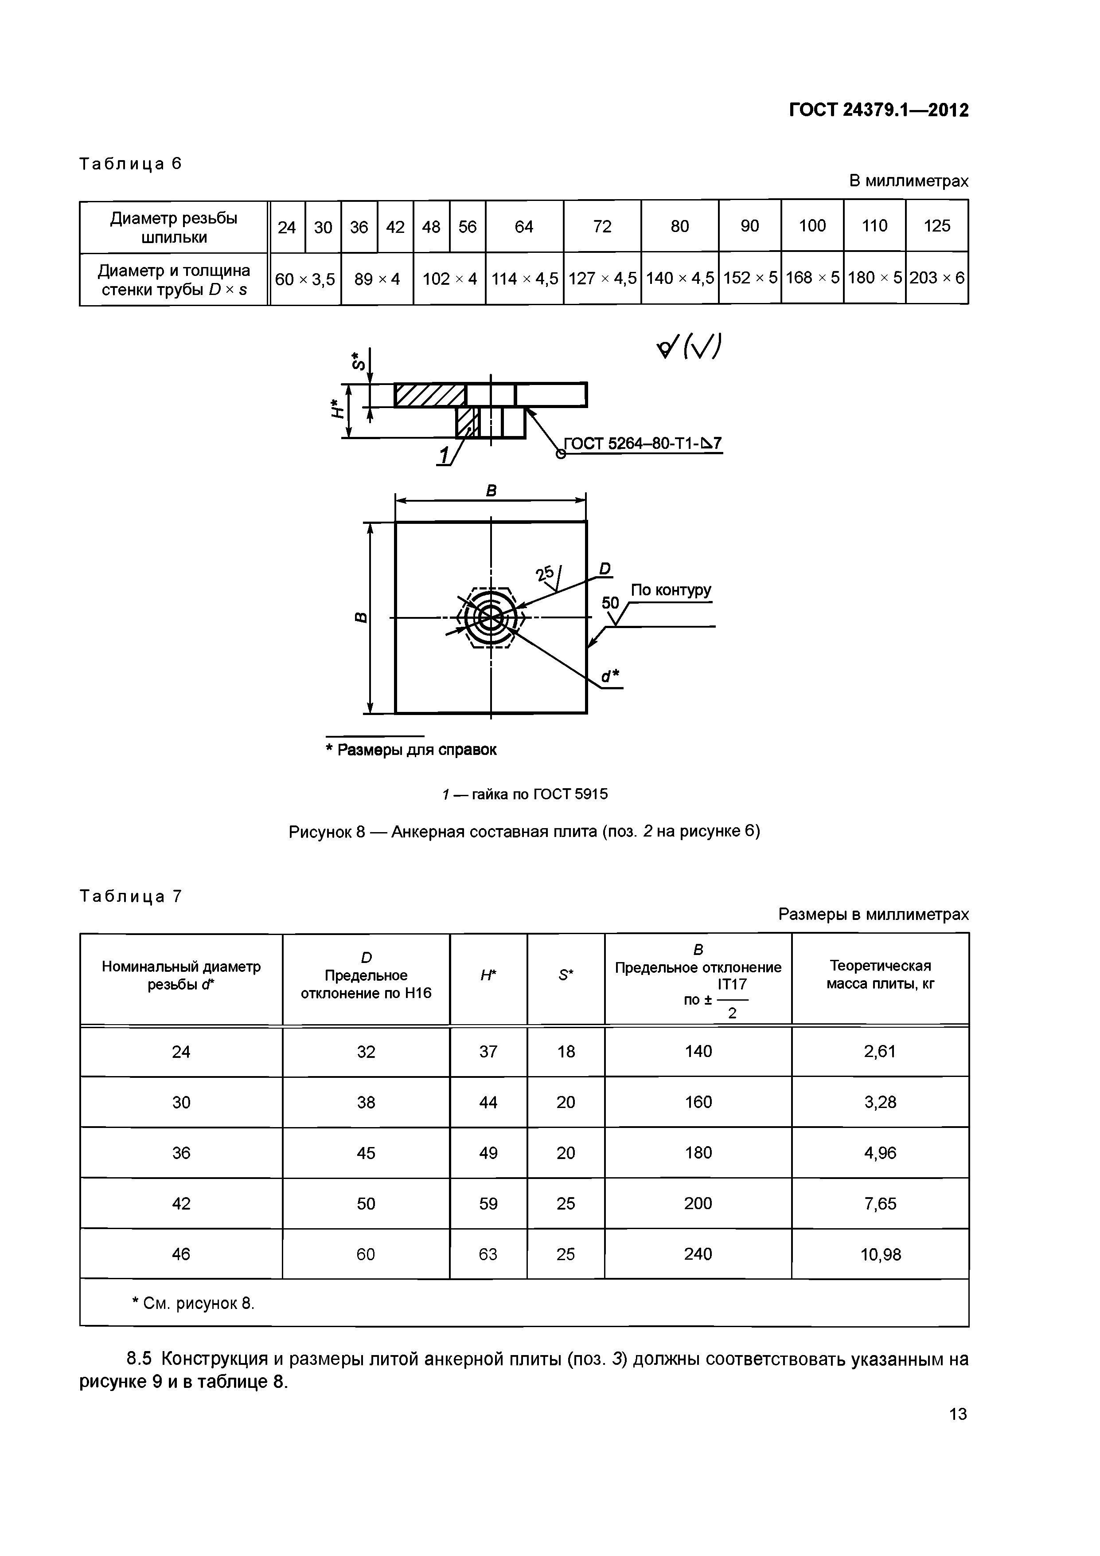
24 | 32 | 37 | 18 | 140 | 2,61
30 | 38 | 44 | 20 | 160 | 3,28
36 | 45 | 49 | 20 | 180 | 4,96
42 | 50 | 59 | 25 | 200 | 7,65
46 | 60 | 63 | 25 | 240 | 10,98

* См. рисунок 8.

    - 5 К о н с тр у к ц и я и р а з м е р ы л и то й а н ке р н о й п л и ты (поз. 3) д о л ж н ы с о о т в е т с т в о в а т ь у к а з а н н ы м на р и сун ке 9 и в т а б л и ц е 8.
13

ГОСТ 24379.1— 2012

Рисунок 9 — Анкерная литая плита (поз. 3 на рисунке 6)

Та бл и ц а 8

Номинальный

Шаг резьбы

Размеры в миллиметрах

Теоретическая

диаметр резьбы
d | крупный | мелкий
56  64 | 5,5  6 | — | 80  85 | 100  105 | 115  125 | 80  90 | 106  120 | 300  350 | 105  120 | 150  170 | 40 | 30  40 | 40  45 | 20 |  | 26  38
72 |  |  |  |  |  |  | 133 |  |  |  |  |  |  |  | 20 | 57
80 |  |  | 100 | 125 | 150 | 100 | 145 | 400 | 130 | 200 | 50 |  | 50 | 25 |  | 56
90  100 | — | 6 | 120  130 | 150  170 | 180  190 | 120  150 | 158  174 | 450  500 | 150  160 | 230  240 |  | 50 | 60  70 | 30 | 25  40 | 89  117
110  125 |  |  | 145  150 | 185  190 | 210  230 | 165  180 | 185  210 | 550  600 | 180  190 | 270  290 | 60 |  | 75  80 | 35 | 45  50 | 158  195

d 2 d 3 d 4 d 5 В l H h h 2 h 3 R

масса плиты, кг

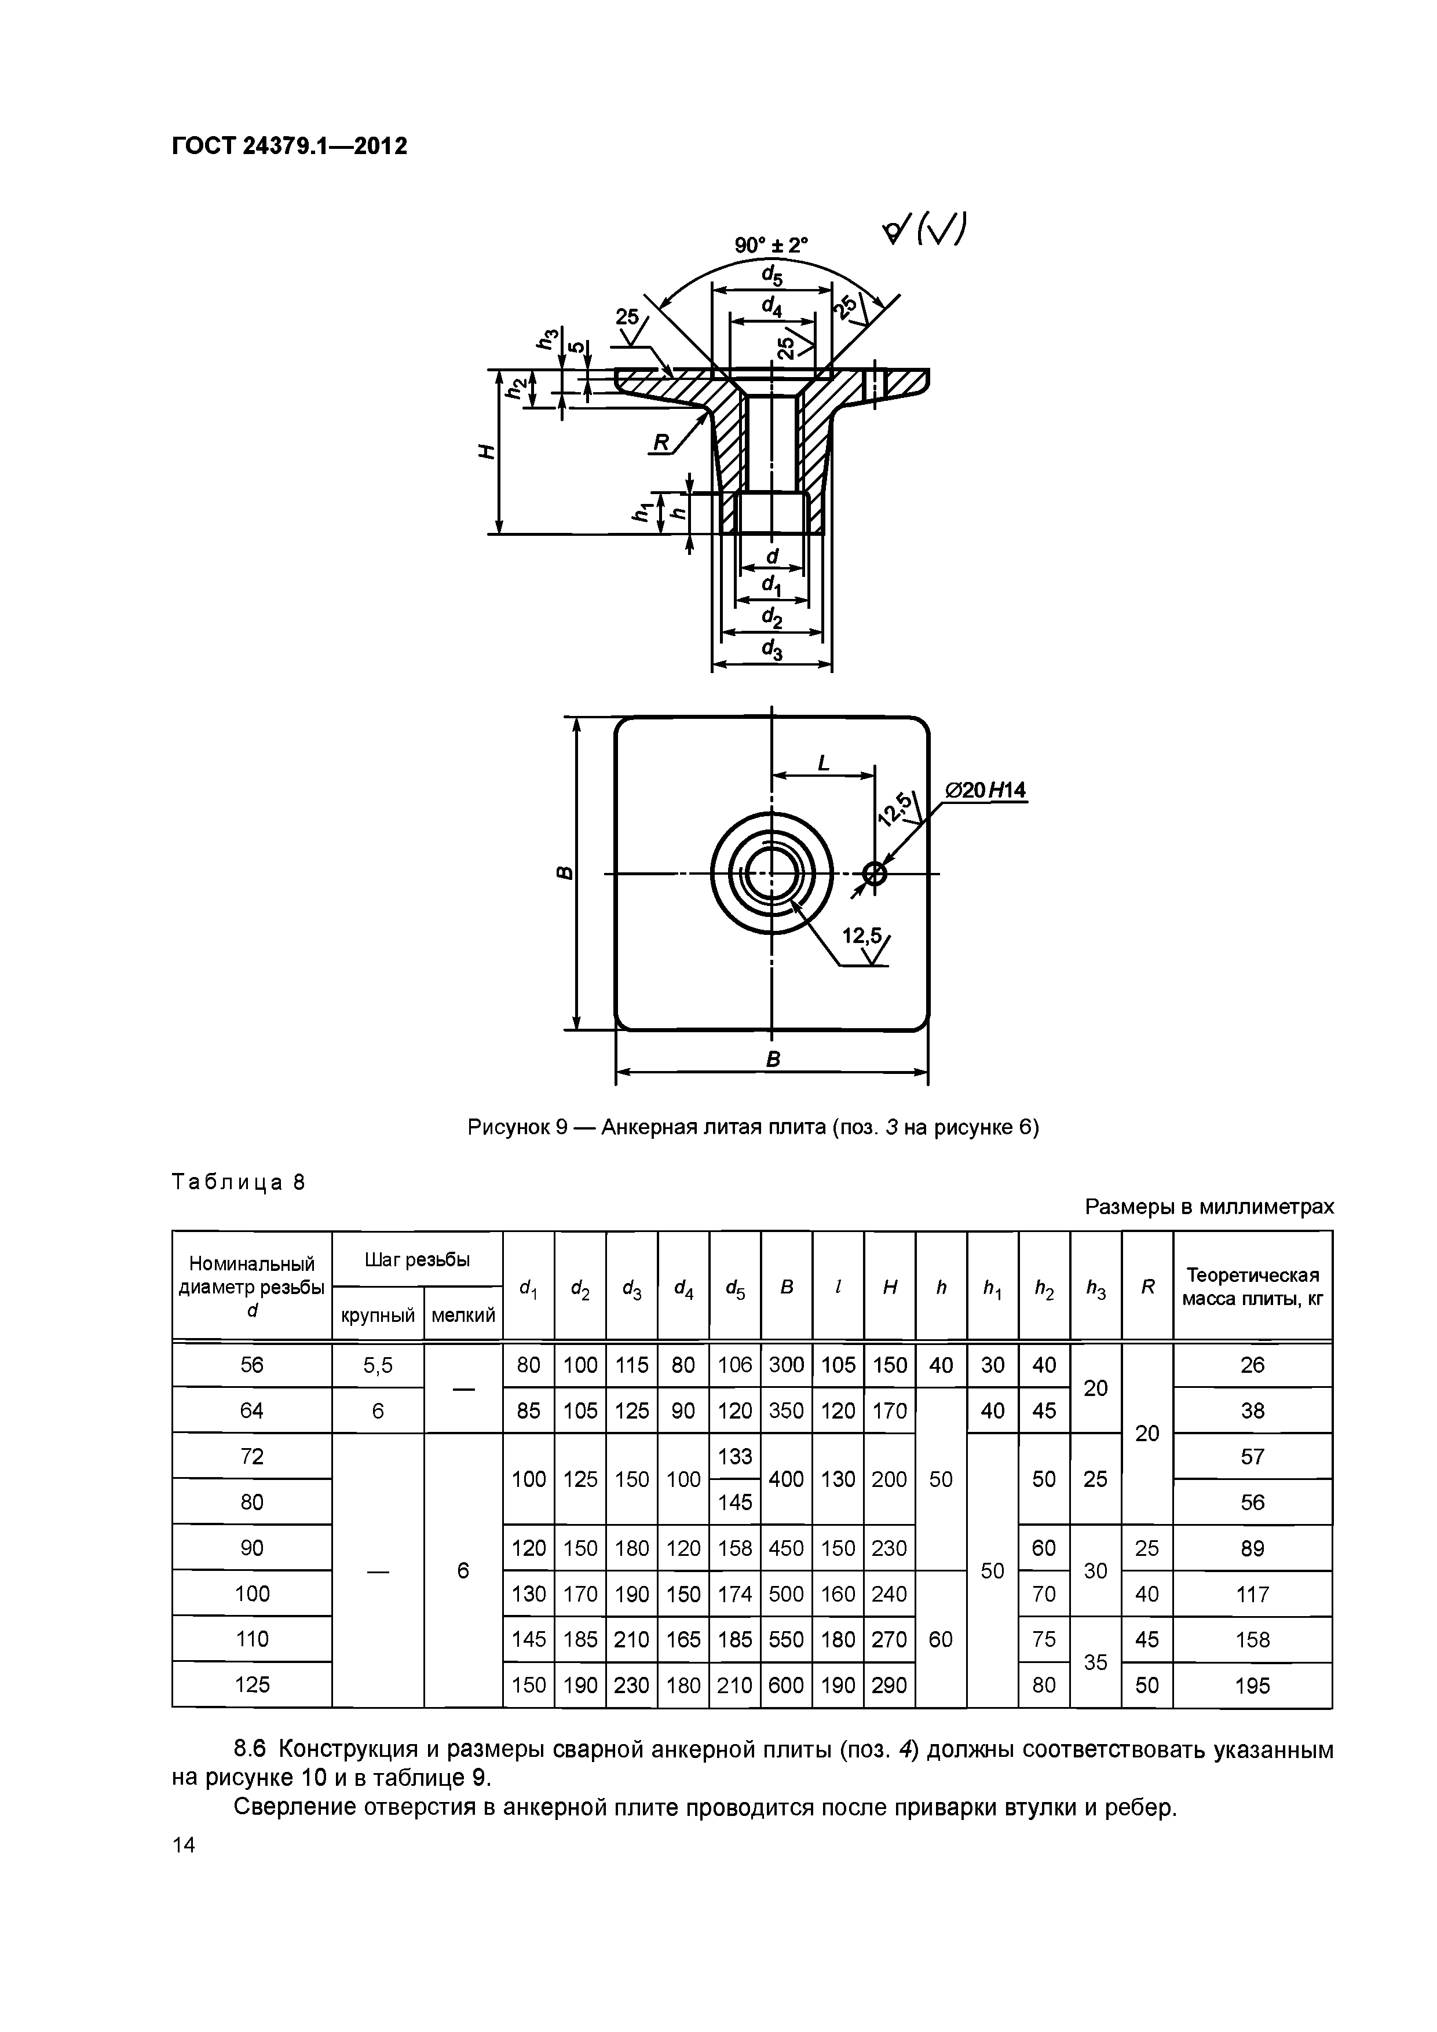

    - Конструкция и разм еры сварной анкерной плиты (поз. 4) долж ны соответствовать указанны м на рисунке 10 и в таблице 9.
С верл ени е отверстия в анкерной плите проводится после приварки втулки и ребер.
14

ГОСТ 24379 .1 — 2012

У М
90° ± 2°

* Размеры для справок

1 — ребро (см. рисунок 11); 2 — втулка (см. рисунок 12)

Рисунок 10

Т а б л и ц а 9

Номинальный диаметр резьбы d

Шаг резьбы в di d2
предельное отклонение

крупный мелкий IT17

Н* S*

Разм еры в м иллим етрах

Теоретическая масса плиты, кг

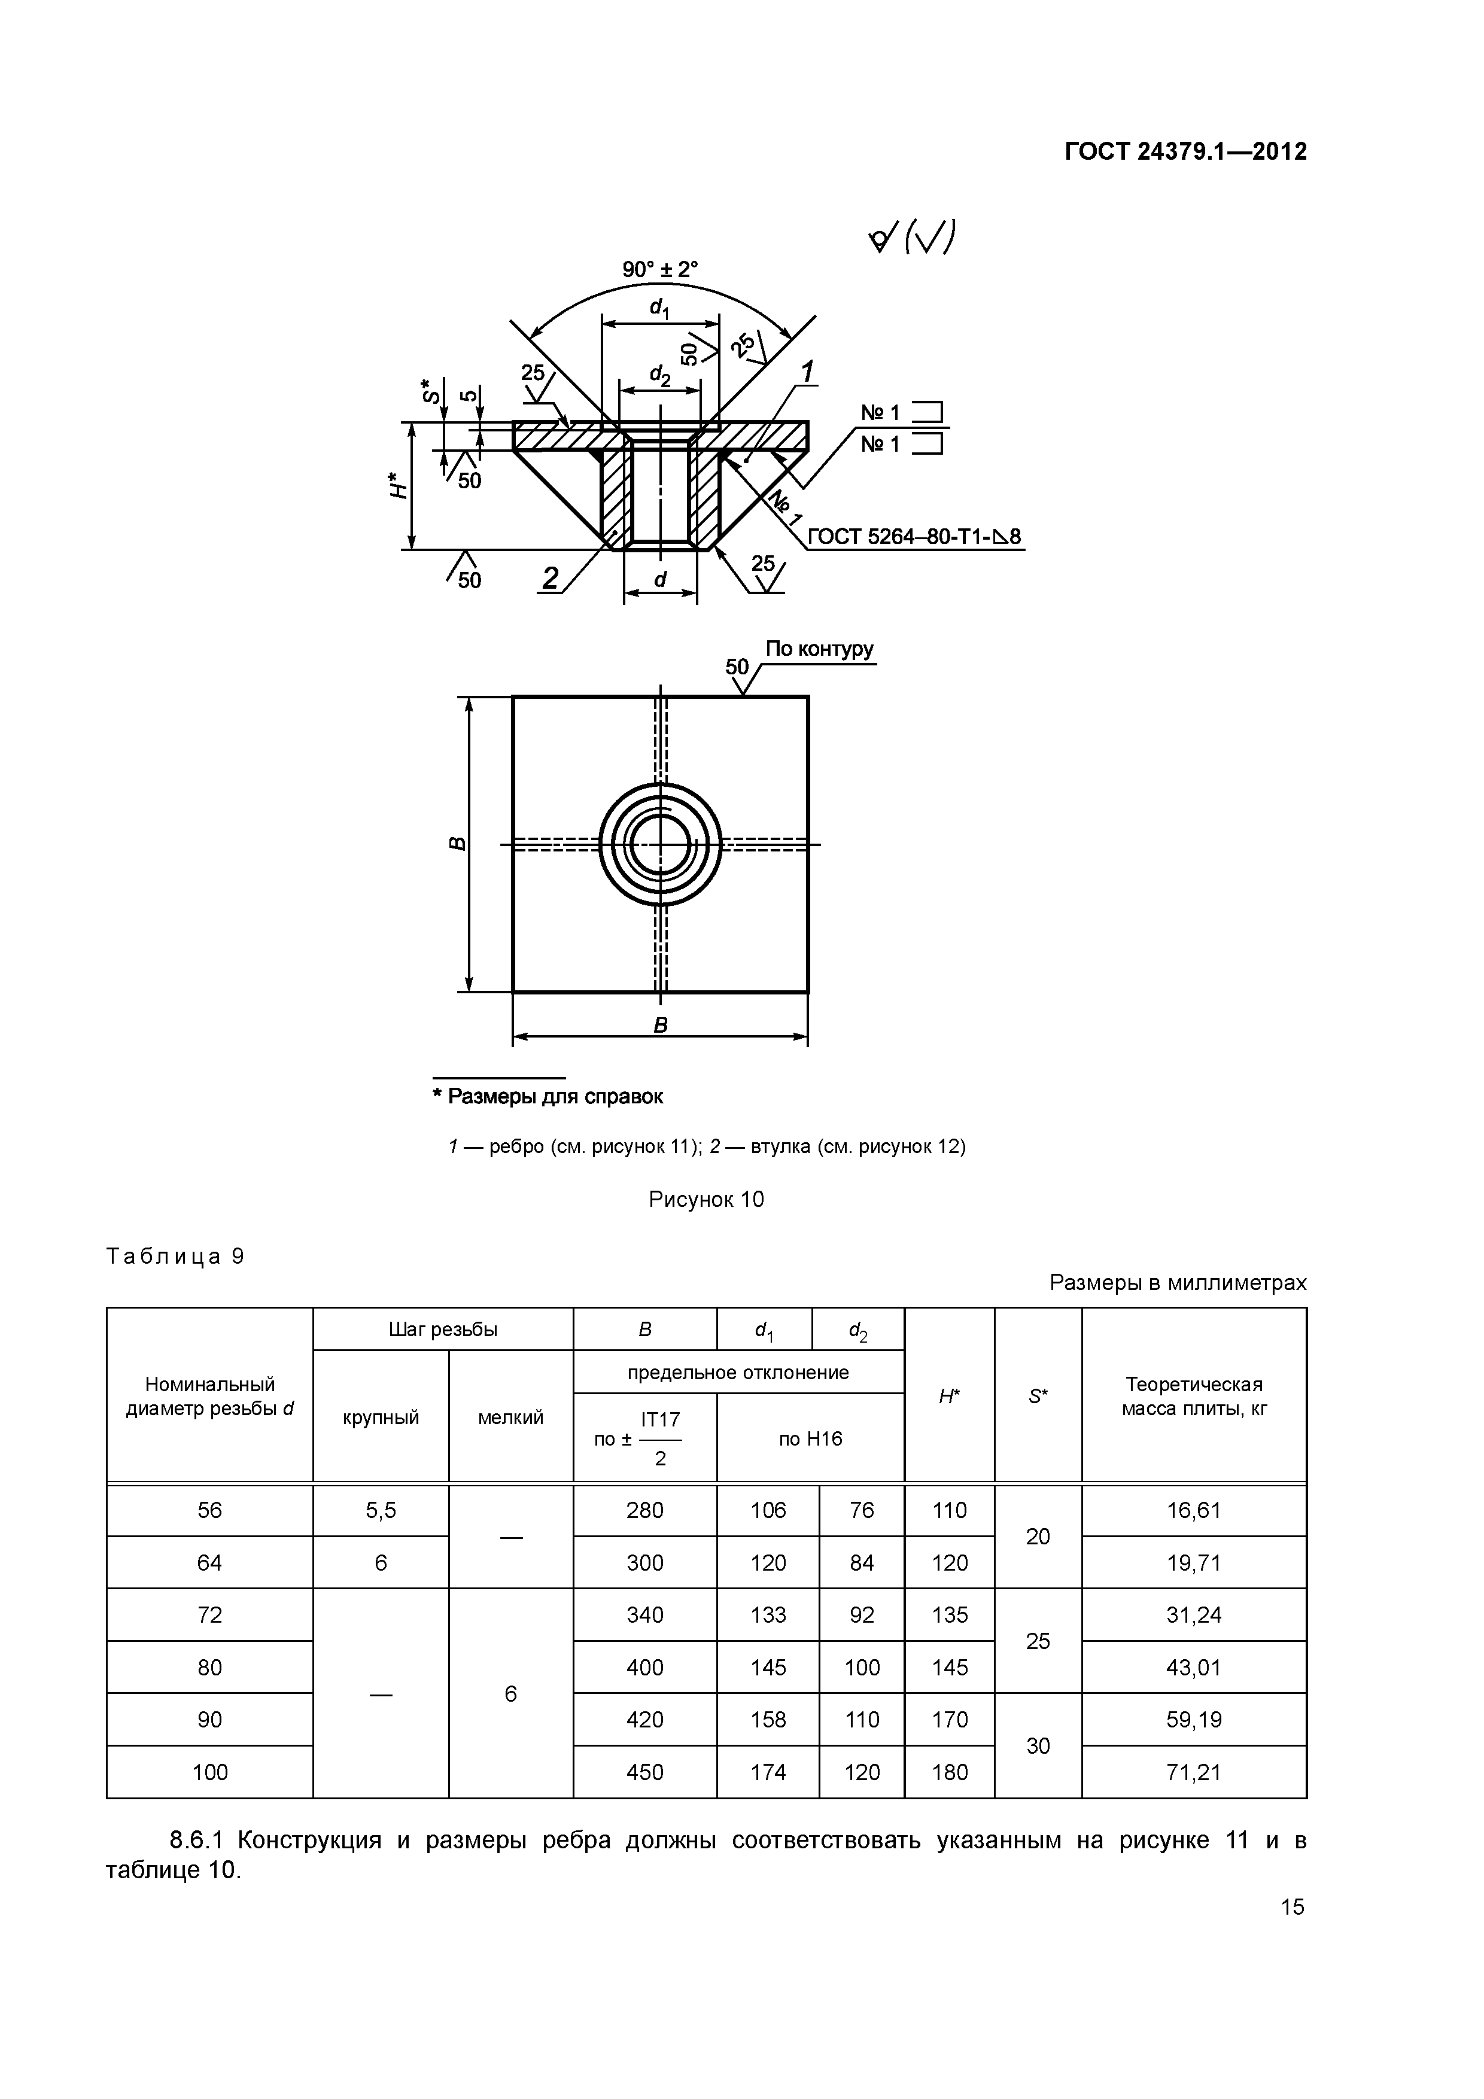
по ± ------ по Н16
 |  |  | 2
56 | 5,5 |  | 280 | 106 | 76 | 110 |  | 16,61
64 | 6 | — | 300 | 120 | 84 | 120 | 20 | 19,71
72 |  |  | 340 | 133 | 92 | 135 |  | 31 ,24
 |  |  |  |  |  |  | 25
80 |  |  | 400 | 145 | 100 | 145 |  | 43,01
90 | — | 6 | 420 | 158 | 110 | 170 |  | 59 ,19
 |  |  |  |  |  |  | 30
100 |  |  | 450 | 174 | 120 | 180 |  | 71,21
8 .6 .1 | К о н с т р у к ц и я | и р а з м е р ы | р е б р а | д о л ж н ы | с о о т в е т с т в | о в а т ь | у к а з а н н ы м | н а р и с у н к е 11 | и в
т а б л и ц е 10.
 |  |  |  |  |  |  |  | 15

ГОСТ 24379.1— 2012

V ( V )

* Размер для справок

Рисунок 11 — Ребро (поз. 1 на рисунке 10)

Т а б л и ц а 10

Номинальный диаметр резьбы отверстия в анкерной плите d

h IT17

Предельное отклонение по ± ------
2

Размеры в миллиметрах

Толщина S*

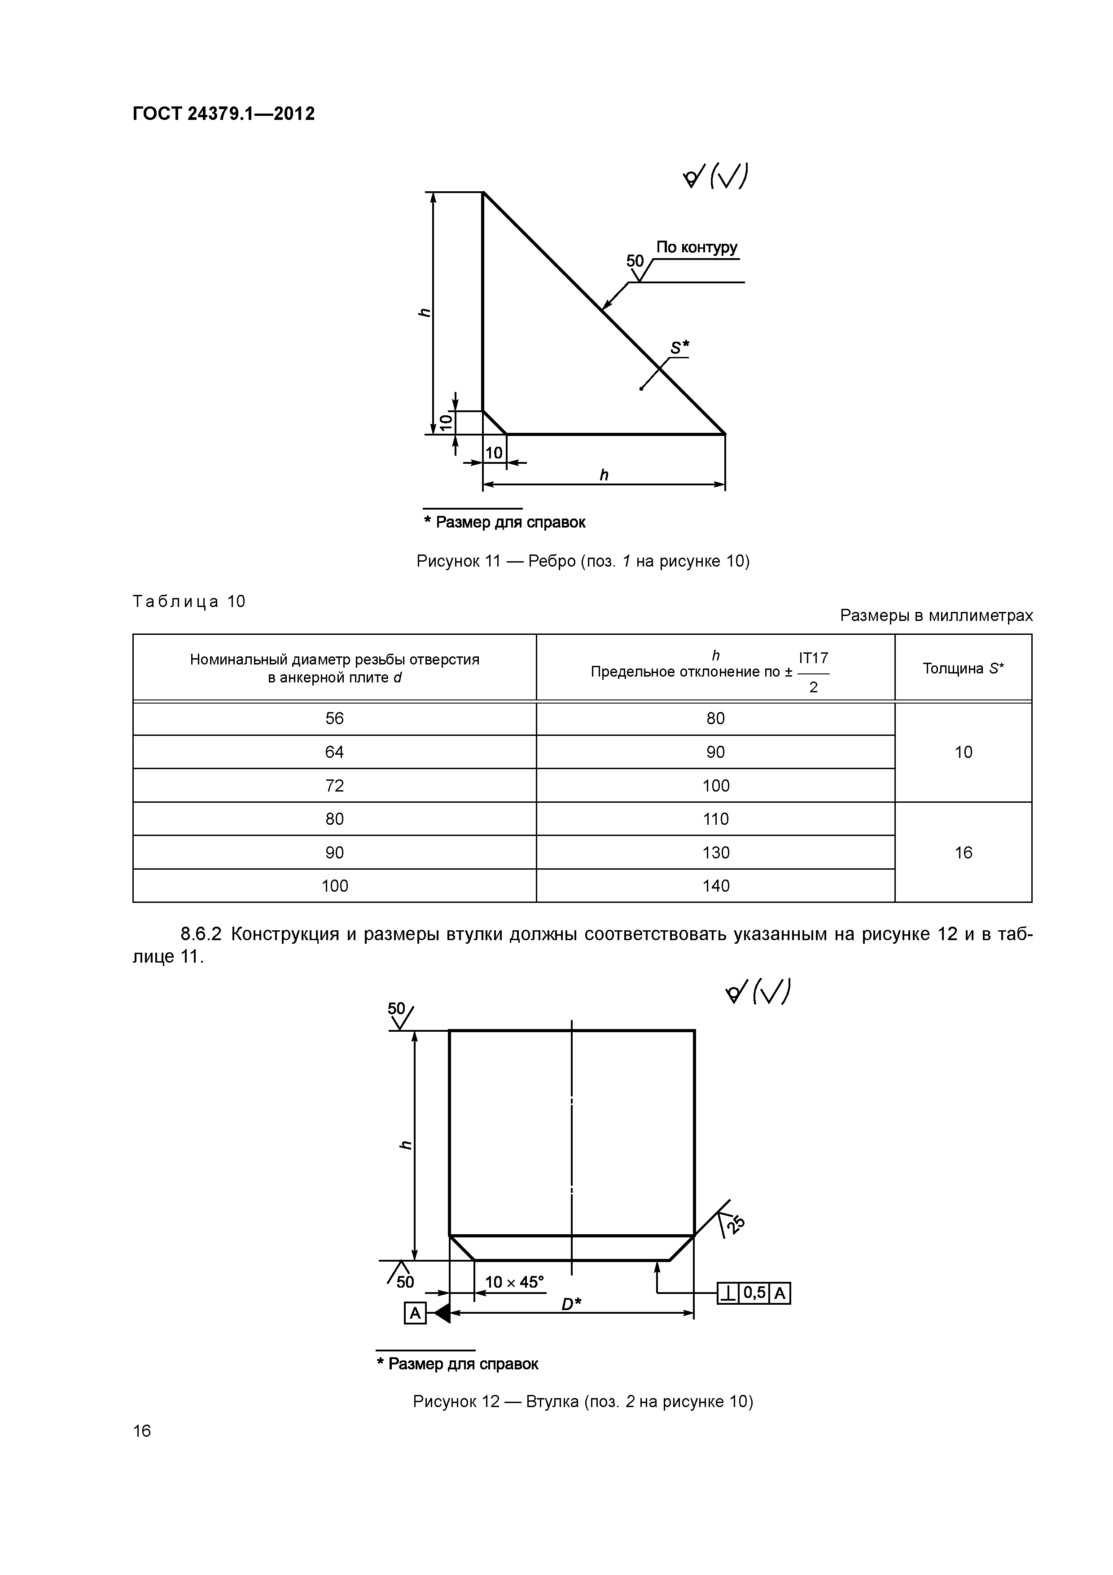
56 | 80
64 | 90 | 10
72 | 100
80 | 110
90 | 130 | 16
100 | 140

8 .6 .2 К о н с тр у к ц и я и р а з м е р ы втулки д о л ж н ы с о о т в е т с т в о в а т ь у к а з а н н ы м на р и сун ке 12 и в т а б ­ л и ц е 11.

* Размер для справок

Рисунок 12 — Втулка (поз. 2 на рисунке 10)
16

ГОСТ 24379.1— 2012

Т а б л и ц а 11
Размеры в миллиметрах

Номинальный диаметр резьбы d | 56 | 64 | 72 | 80 | 90 | 100
Диаметр заготовки D* | 100 | 110 | 130 | 140 | 160 | 180
Высота втулки h, предельное отклонение по + IT17 | 90 | 100 | 110 | 120 | 140 | 150

    - Конструкция и разм еры заглуш ки (поз. 5) долж ны соотве тствовать указанны м на рисунке 13.
Разм е ры указаны в таблице 12 д ля трубы , а в таблице 13 — для анкерной плиты.
V

Рисунок 13 — Заглушка (поз. 5 на рисунке 6)

Т а б л и ц а 12
Размеры в миллиметрах
- 'Ф

Труба D х S 60 х з,5
О )
со

D
102 х 4 114x4,5 127 х 4,5 140 х 4,5 152 х 5 168 х 5 180 х 5 203 x 6

Предельное отклонение по h16
56 85 98 110 122 135 147 163 175 198

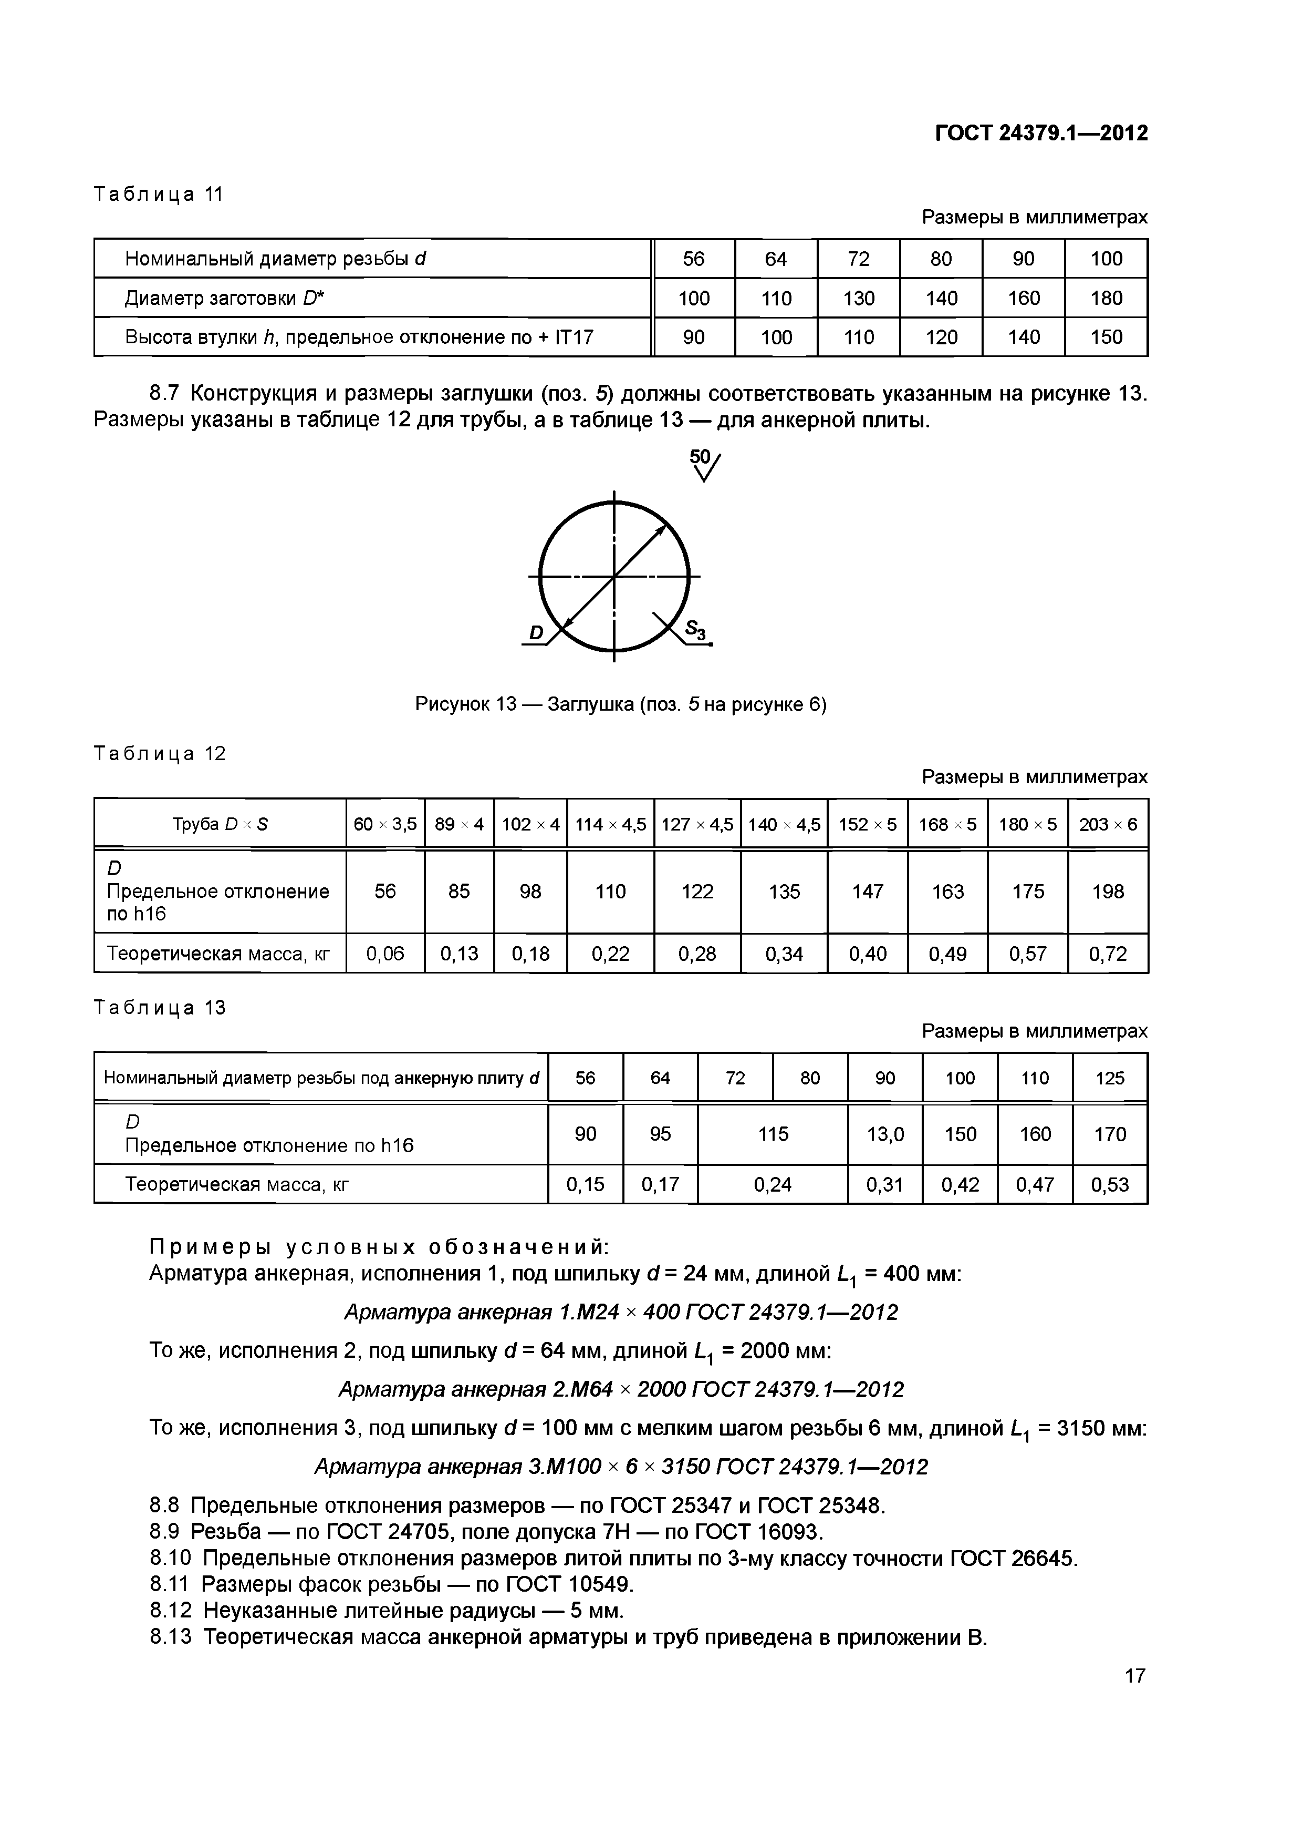
Теоретическая масса, кг 0,06 0,13 0,18 0,22 0,28 0,34 0,40 0,49 0,57 0,72

Т а б л и ц а 13
Размеры в миллиметрах
Номинальный диаметр резьбы под анкерную плиту d D
56 | 64 | 72 80 | 90 | 100 | 110 | 125
90 | 95 | 115 | 13,0 | 150 | 160 | 170
0,15 | 0,17 | 0,24 | 0,31 | 0,42 | 0,47 | 0,53

Предельное отклонение по h16 Теоретическая масса, кг

П р и м е р ы у с л о в н ы х о б о з н а ч е н и й :
А р м а тур а анкерная, исполнения 1, под ш пильку d = 2 4 мм, длиной L 1 = 4 0 0 мм:

Арматура анкерная 1.М24 * 400 ГОСТ 24379.1— 2012
То же, исполнения 2, под ш пильку d = 6 4 мм, длиной L1 = 2 0 0 0 мм:

Арматура анкерная 2.М64 * 2000 ГОСТ 24379.1— 2012
То же, исполнения 3, под ш пильку d = 100 мм с мелким ш агом резьбы 6 мм, длиной L 1 = 3 1 5 0 мм:

Арматура анкерная З.М100 * 6 * 3150 ГОСТ 24379.1— 2012
    - П ред ельны е отклонения разм еров — по Г О С Т 2 5 3 4 7 и Г О С Т 25348 . 8.9 Резьб а — по Г О С Т 24705 , поле допуска 7 Н — по Г О С Т 16093 .
  - П ред ельн ы е отклонения разм еров литой плиты по 3 - м у классу точности Г О С Т 26645 .
  - Разм е р ы ф асок резьбы — по Г О С Т 10549 . 8 .12 Н еуказанны е ли тейн ы е радиусы — 5 мм.
8 .13 Теоретическая м асса анкерной арм атуры и тр уб приведена в прилож ении В.

17

ГОСТ 24379.1— 2012

Конструкция и размеры разжимной цанги
  - Конструкция и разм еры разжимной цанги долж ны соответствовать указанны м на рисунке 14 и в таблице 14.

У М

А-А

Рисунок 14 — Разжимная цанга (поз. 15 на рисунке 1)

Т а б л и ц а 14

d2 d3 Н h h 2 h 3 h4

Размеры в миллиметрах

h 5

Номинальный диаметр резьбы шпильки d
D

Предельное отклонение по h16

Предельное отклонение по h16

Пред. откл. по h16
Предельное отклонение

IT16 по ± -----
2

Предельное отклонение
IT16
ПО ± ------

2
R,

не более
Теоретическая масса цанги, кг

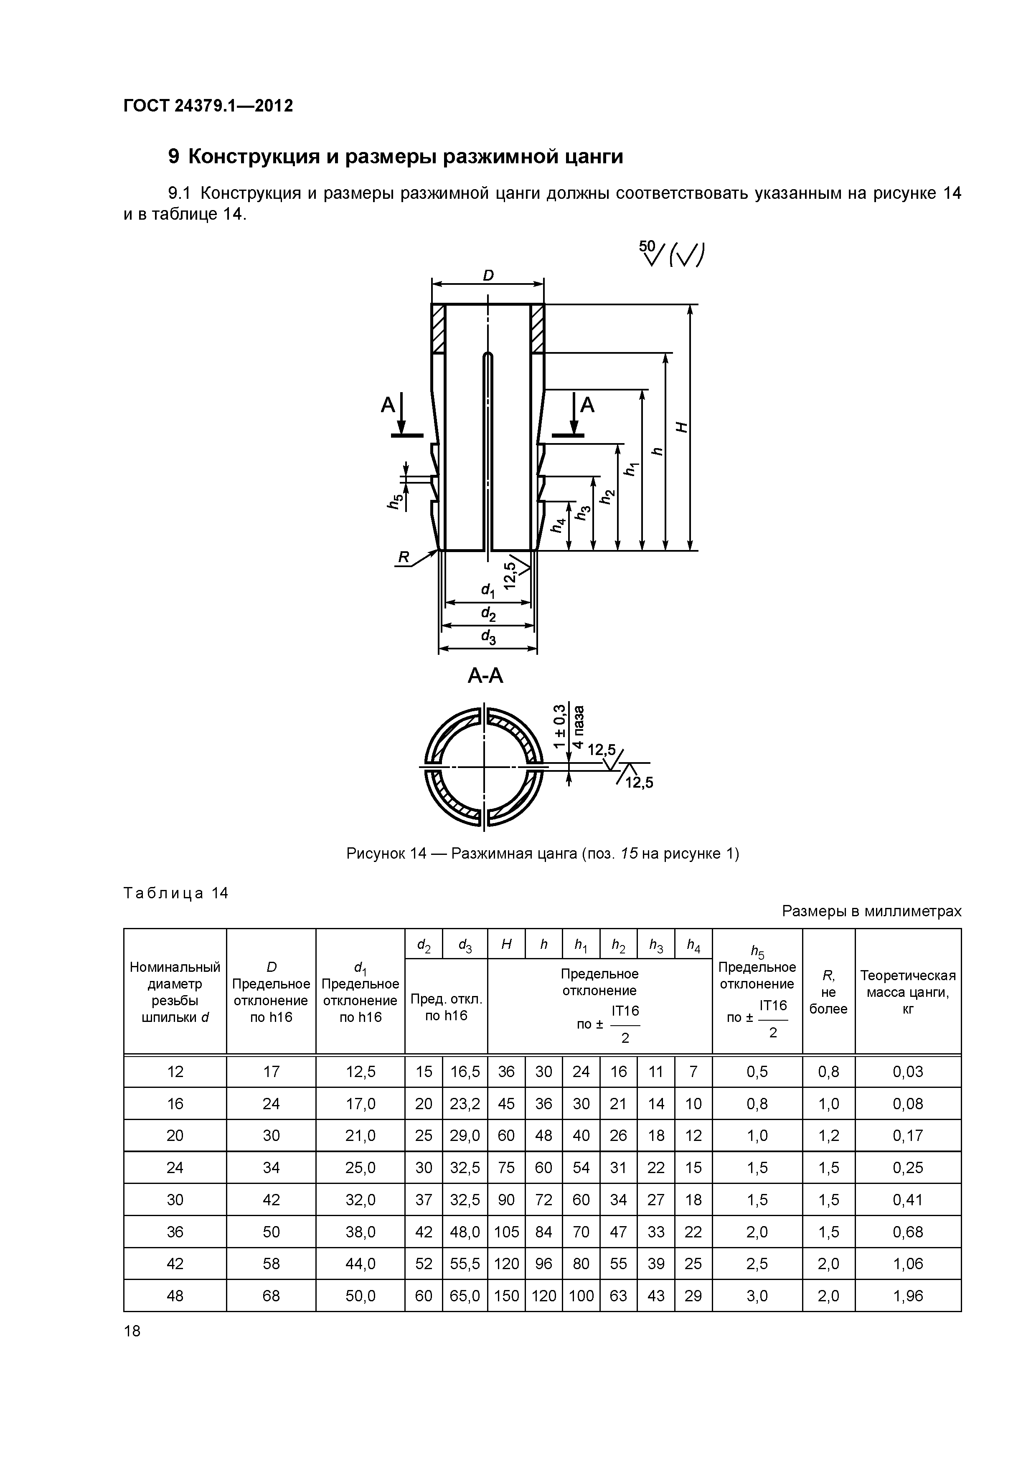
 | 12 | 17 | 12,5 | 15 | 16,5 | 36 | 30 | 24 | 16 | 11 | 1 | 0,5 | 0,8 | 0,03
 | 16 | 24 | 17,0 | 20 | 23,2 | 45 | 36 | 30 | 21 | 14 | 10 | 0,8 | 1,0 | 0,08
 | 20 | 30 | 21,0 | 25 | 29,0 | 60 | 48 | 40 | 26 | 18 | 12 | 1,0 | 1,2 | 0,17
 | 24 | 34 | 25,0 | 30 | 32,5 | 75 | 60 | 54 | 31 | 22 | 15 | 1,5 | 1,5 | 0,25
 | 30 | 42 | 32,0 | 37 | 32,5 | 90 | 72 | 60 | 34 | 27 | 18 | 1,5 | 1,5 | 0,41
 | 36 | 50 | 38,0 | 42 | 48,0 | 105 | 84 | 70 | 47 | 33 | 22 | 2,0 | 1,5 | 0,68
 | 42 | 58 | 44,0 | 52 | 55,5 | 120 | 96 | 80 | 55 | 39 | 25 | 2,5 | 2,0 | 1,06
 | 48 | 68 | 50,0 | 60 | 65,0 | 150 | 120 | 100 | 63 | 43 | 29 | 3,0 | 2,0 | 1,96
18

ГОСТ 24379.1— 2012

  - П ред ельн ы е отклонения разм еров — по Г О С Т 25347 . П р и м е р у с л о в н о г о о б о з н а ч е н и я :
Разж им ная цанга д ля шпильки d = 24 мм:
Цанга М24 ГОСТ 24379.1— 2012

Конструкция и размеры конической втулки
  - Конструкция и разм еры конической втулки долж ны соотве тствовать указанны м на рисун­ ке 15 и в табл и це 15.

Рисунок 15 — Коническая втулка (поз. 76 на рисунке 1)

Т а б л и ц а 15

Номинальный диаметр резьбы шпильки d

D

Предельное отклонение по h16

Н h

Предельное отклонение
IT16 по ± -----

2

Размеры в миллиметрах

Теоретическая масса втулки, кг

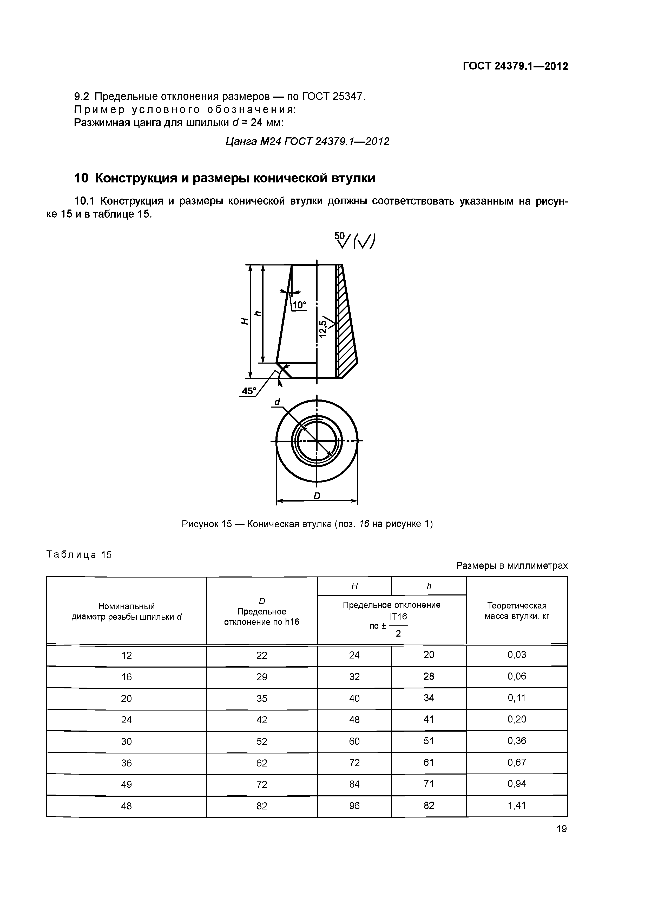
12 | 22 | 24 | 20 | 0,03
16 | 29 | 32 | 28 | 0,06
20 | 35 | 40 | 34 | 0,11
24 | 42 | 48 | 41 | 0,20
30 | 52 | 60 | 51 | 0,36
36 | 62 | 72 | 61 | 0,67
49 | 72 | 84 | 71 | 0,94
48 | 82 | 96 | 82 | 1,41 | 19

ГОСТ 24379.1— 2012

П р и м е р у с л о в н о г о об озна че ния:
Втулка под шпильку d = 24 мм:

Втулка М24 ГОСТ 24379.1— 2012
  - Предельные отклонения размеров — по ГО СТ 25347.
  - Резьба — по ГО СТ 24705, поле допуска 7 Н — по ГО СТ 16093.
  - Разм еры ф асок резьбы — по ГО С Т 10549.

1 Конструкция и размеры шайбы
  - Ш айбы при норм альны х отверстиях в приливах оборудования следует применять по ГО С Т 11371, при увеличенных отверстиях в приливах оборудования — по настоящ ем у стандарту.
  - Конструкция и размеры ш айб должны соответствовать указанны м на рисунке 16 и в таб ­ лице 16.

у

1
0р^ >
1

Q

ъ
S

Рисунок 16 — Шайба (поз. 17 на рисунке 1)

Т а б л и ц а 16
Размеры в миллиметрах

Номинальный диаметр резьбы
 | шпильки d | отклонение по Н16 | отклонение по h16 |  | биение
 | 12 | 13 | 36 | 3 | 0,5 | 0,021
 | 16 | 17 | 42 | 4 |  | 0,050
 | 20  24 | 21  25 | 45  55 | 8 | 0,6 | 0,076  0,120
 | 30  36 | 32  38 | 80  90 | 10 |  | 0,330  0,410
 | 42 | 44 | 95 |  | 0,7 | 0,610
 | 48 | 50 | 105 | 14 |  | 0,740
 | 56  64 | 60  68 | 115  130 | 16 | 0,8 | 0,950  1,210
 | 72 | 76 | 140 | 18 |  | 1,530
20

do

Предельное

D

Предельное

Предельное

S радиальное

Теоретическая масса шайбы, кг

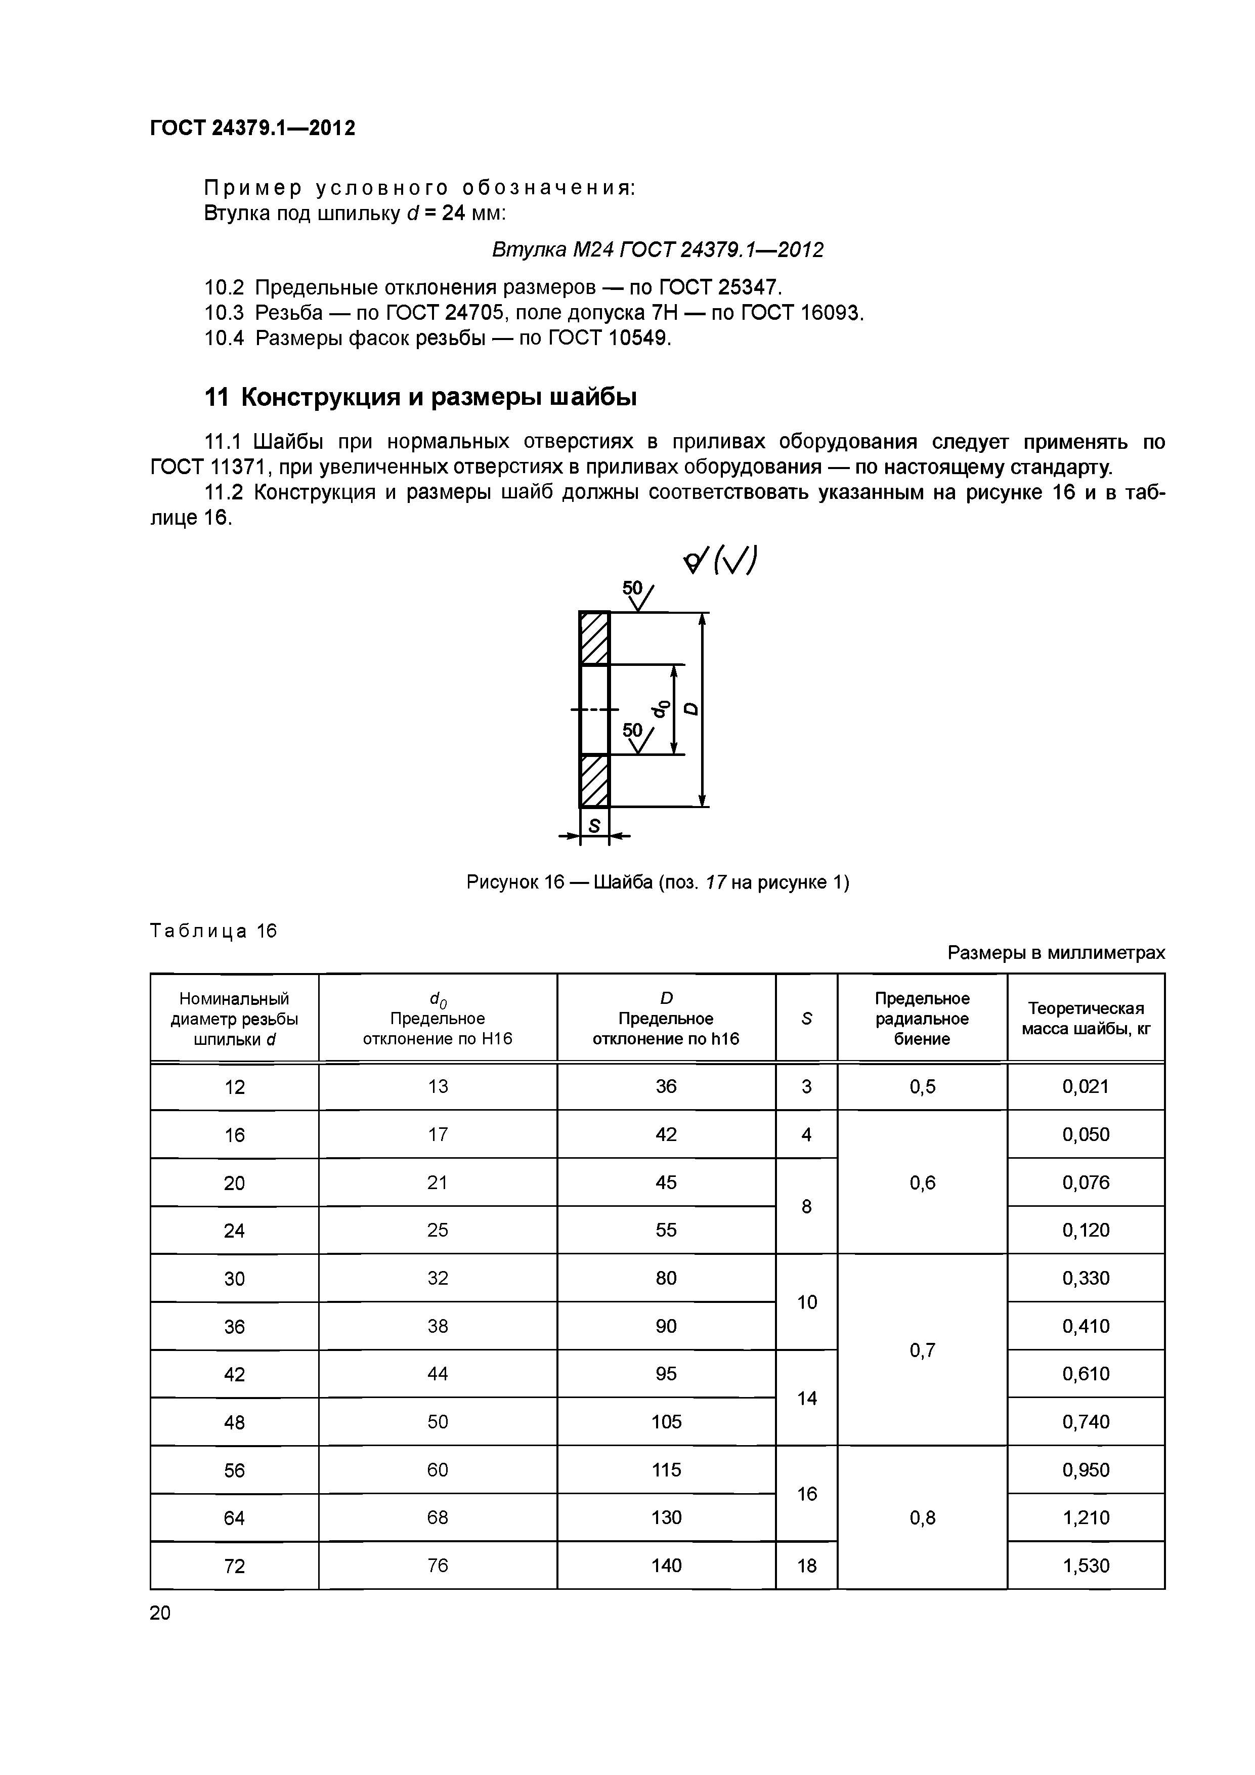

ГОСТ 24379.1— 2012

Окончание таблицы 16
Размеры в миллиметрах

Номинальный диаметр резьбы
шпильки d | отклонение по Н16 | отклонение по h16 |  | биение
80  90 | 85  95 | 160  180 | 20 |  | 2,270  2,880
100 | 105 | 190 |  | 0,9 | 3,400
110 | 115 | 200 | 22 |  | 3,630
125  140 | 130  145 | 240  270 | 25 | 1,0 | 6,300  7,990

do

Предельное

D

Предельное

Предельное

S радиальное

Теоретическая масса шайбы, кг

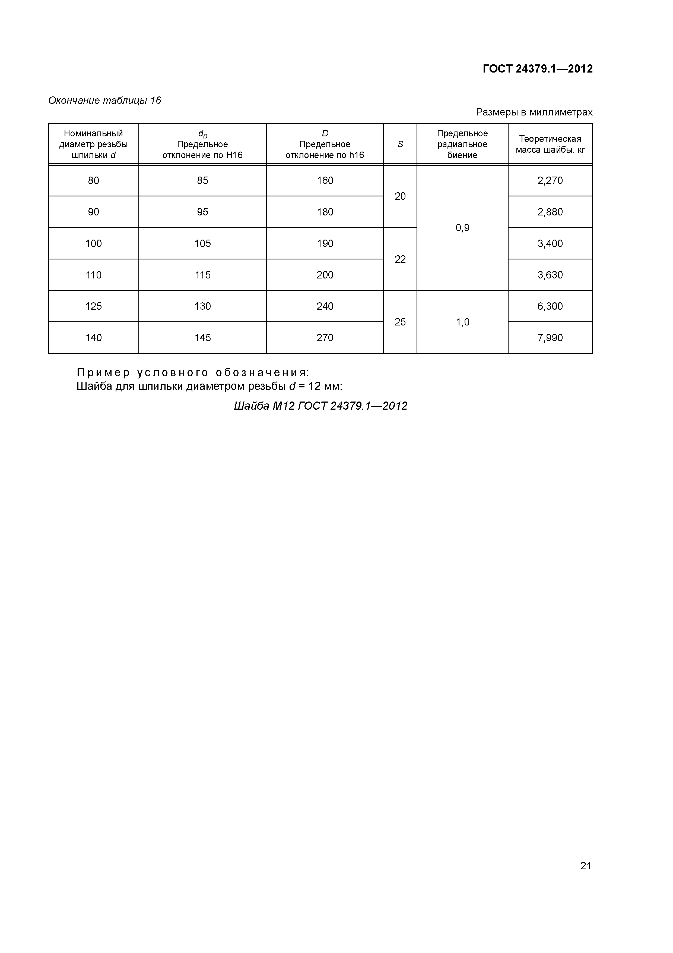

П р и м е р у с л о в н о г о о б о з н а ч е н и я :
Ш а й б а д л я ш п и л ьки д и а м е т р о м р е зь б ы d = 12 мм:
Шайба М 12 ГОСТ 24379.1— 2012

21

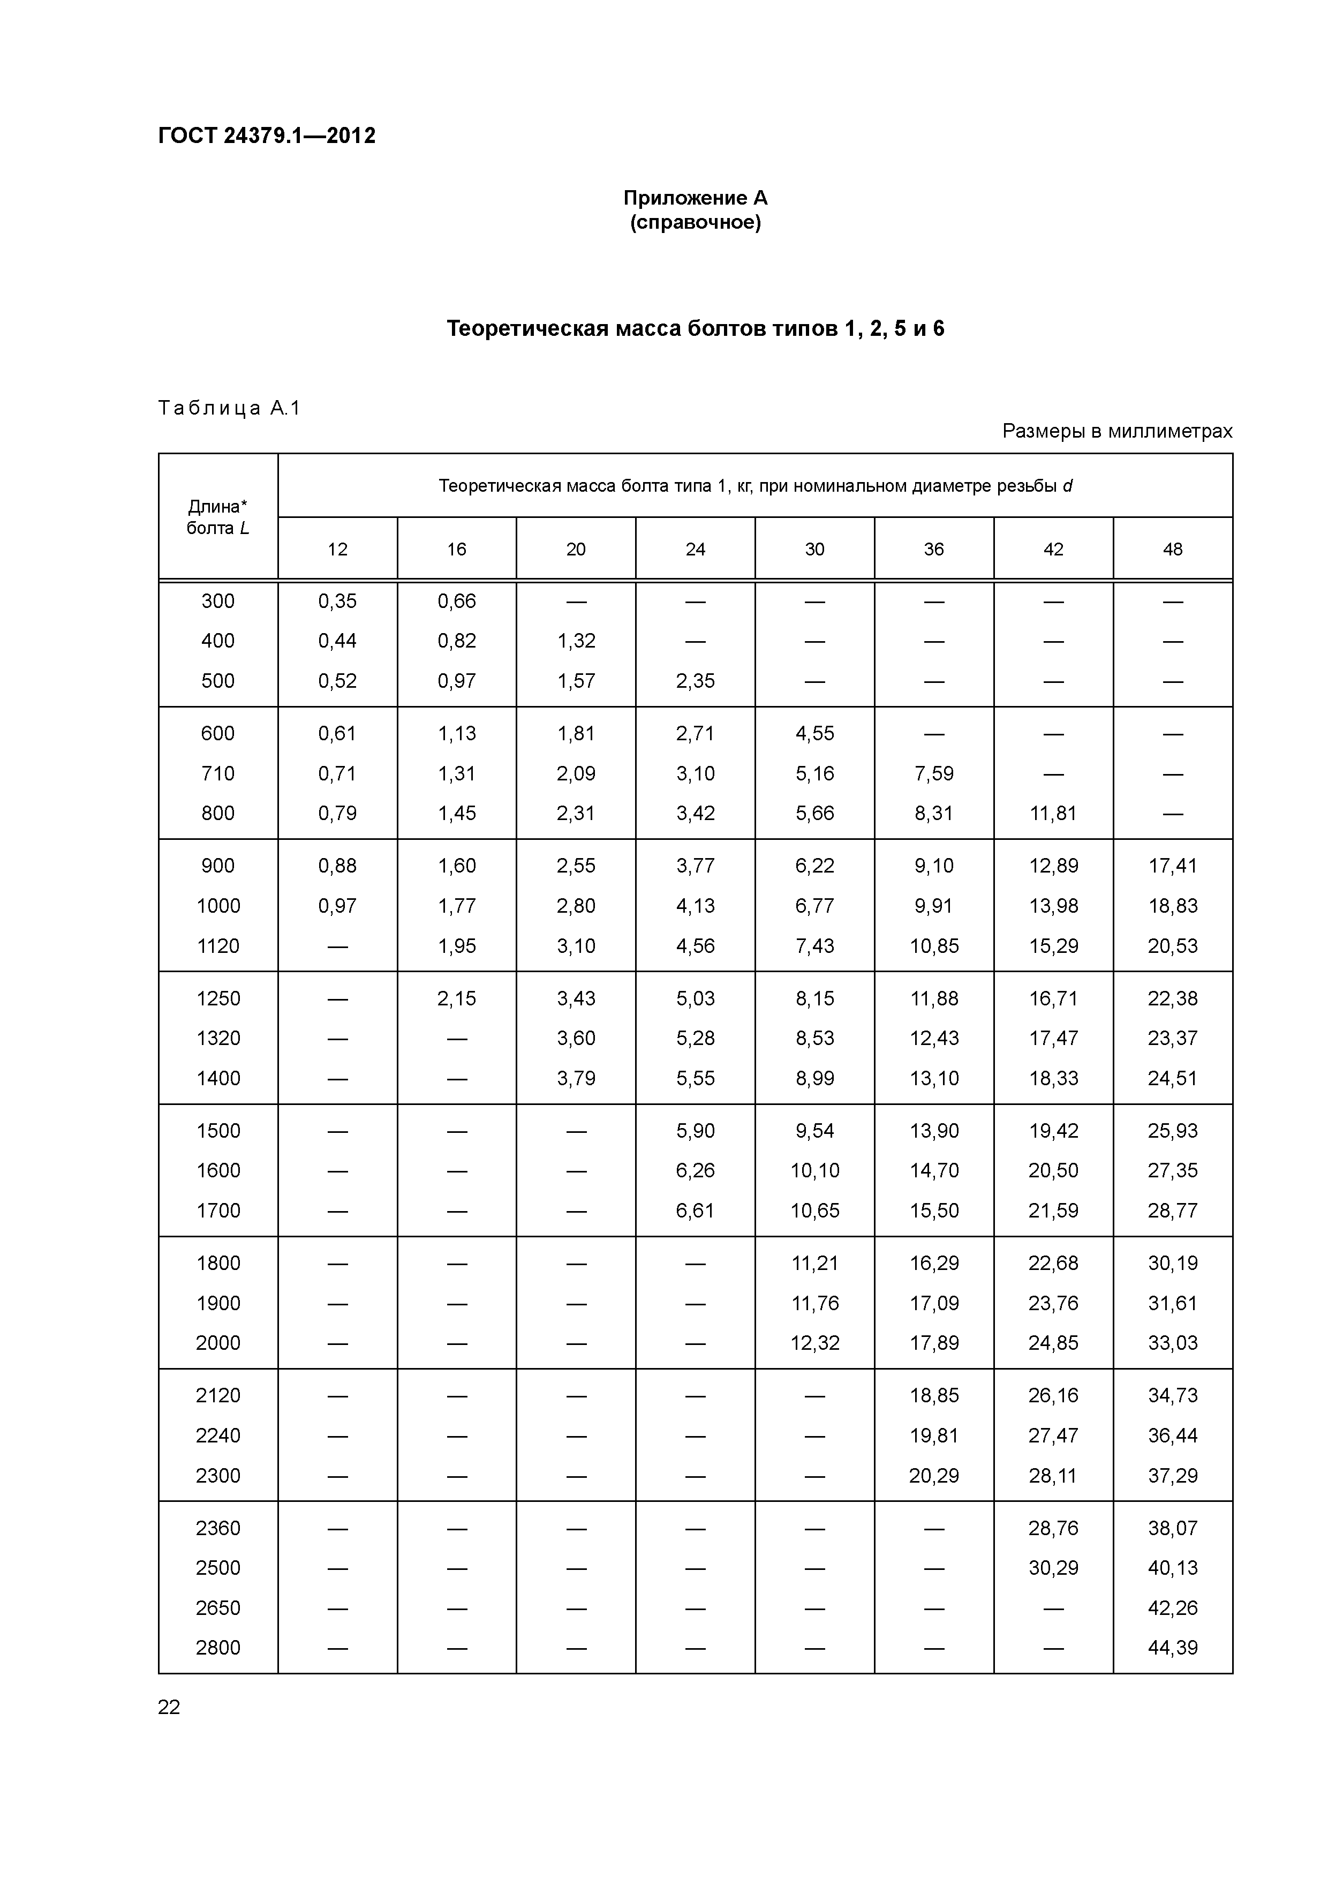
ГОСТ 24379.1— 2012

Приложение А (справочное)

Теоретическая масса болтов типов 1, 2, 5 и 6

Т аб л и ц а А.1
Размеры в миллиметрах

Теоретическая масса болта типа 1, кг, при номинальном диаметре резьбы d
Длина*
болта L
 | 12 | 16 | 20 | 24 | 30 | 36 | 42 | 48
300 | 0,35 | 0,66 | — | — | — | — | — | —
400 | 0,44 | 0,82 | 1,32 | — | — | — | — | —
500 | 0,52 | 0,97 | 1,57 | 2,35 | — | — | — | —
600 | 0,61 | 1,13 | 1,81 | 2,71 | 4,55 | — | — | —
710 | 0,71 | 1,31 | 2,09 | 3,10 | 5,16 | 7,59 | — | —
800 | 0,79 | 1,45 | 2,31 | 3,42 | 5,66 | 8,31 | 11,81 | —
900 | 0,88 | 1,60 | 2,55 | 3,77 | 6,22 | 9,10 | 12,89 | 17,41
1000 | 0,97 | 1,77 | 2,80 | 4,13 | 6,77 | 9,91 | 13,98 | 18,83
1120 | — | 1,95 | 3,10 | 4,56 | 7,43 | 10,85 | 15,29 | 20,53
1250 | — | 2,15 | 3,43 | 5,03 | 8,15 | 11,88 | 16,71 | 22,38
1320 | — | — | 3,60 | 5,28 | 8,53 | 12,43 | 17,47 | 23,37
1400 | — | — | 3,79 | 5,55 | 8,99 | 13,10 | 18,33 | 24,51
1500 | — | — | — | 5,90 | 9,54 | 13,90 | 19,42 | 25,93
1600 | — | — | — | 6,26 | 10,10 | 14,70 | 20,50 | 27,35
1700 | — | — | — | 6,61 | 10,65 | 15,50 | 21,59 | 28,77
1800 | — | — | — | — | 11,21 | 16,29 | 22,68 | 30,19
1900 | — | — | — | — | 11,76 | 17,09 | 23,76 | 31,61
2000 | — | — | — | — | 12,32 | 17,89 | 24,85 | 33,03
2120 | — | — | — | — | — | 18,85 | 26,16 | 34,73
2240 | — | — | — | — | — | 19,81 | 27,47 | 36,44
2300 | — | — | — | — | — | 20,29 | 28,11 | 37,29
2360 | — | — | — | — | — | — | 28,76 | 38,07
2500 | — | — | — | — | — | — | 30,29 | 40,13
2650 | — | — | — | — | — | — | — | 42,26
2800 | — | — | — | — | — | — | — | 44,39

22

Т а б л и ц а А . 2
Р а з м е р ы в м и л л и м е тр а х

Теоретическая масса болта типа 2, кг, исполнение

Длина* болта L
1 2 3

Номинальный диаметр резьбы

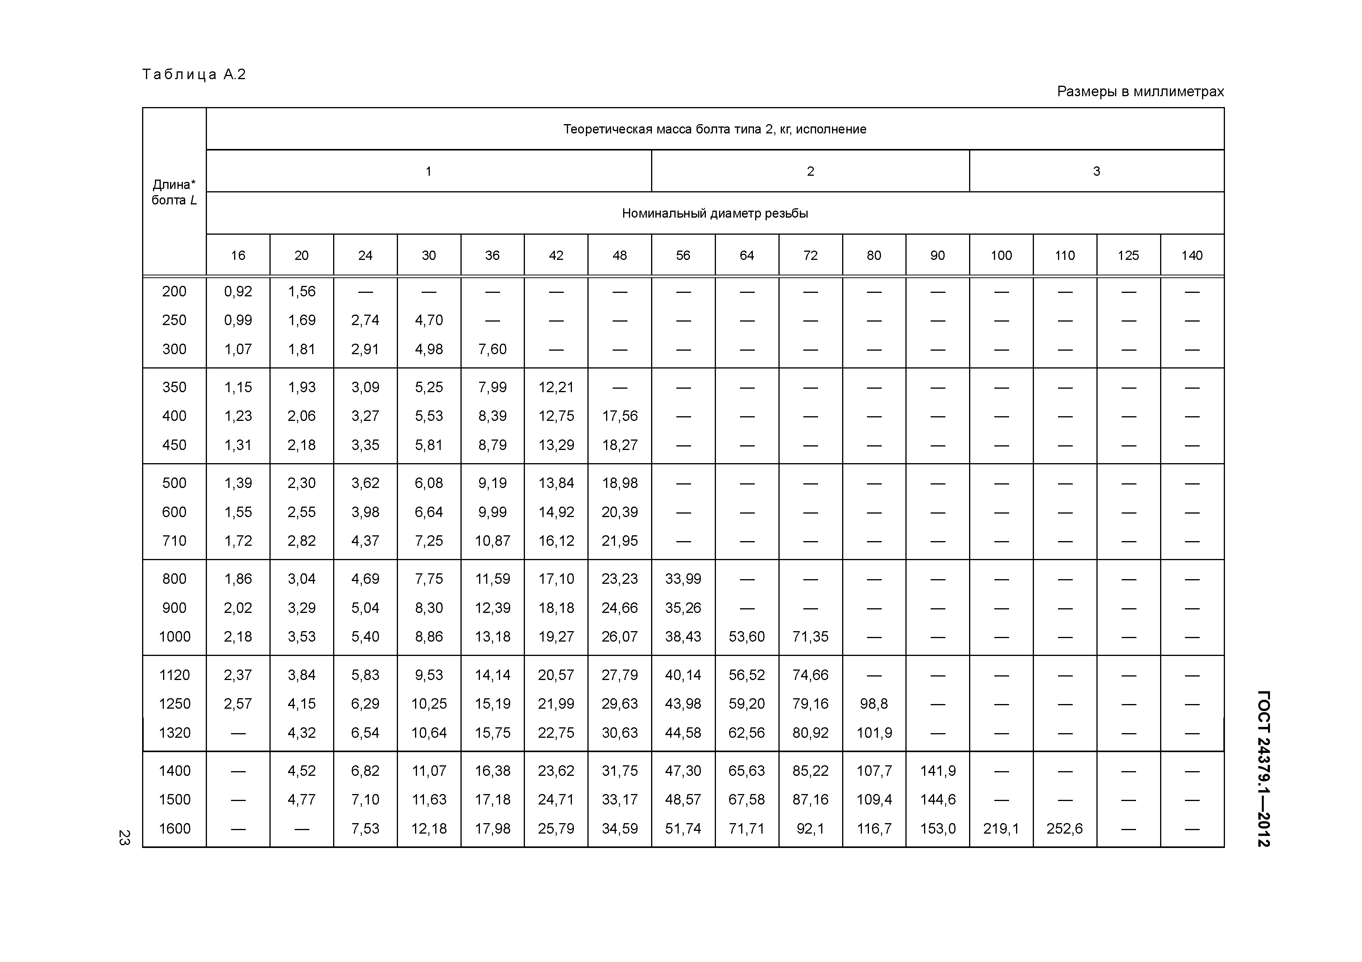
ГОСТ 24379.1—2012
 | 16 | 20 | 24 | 30 | 36 | 42 | 48 | 56 | 64 | 72 | 80 | 90 | 100 | 110 | 125 | 140
2 0 0 | 0 ,92 | 1 ,56 |  |  | — | — | — | — | — | — | — | — | — | — | — | —
2 5 0 | 0 ,99 | 1 ,69 | 2 , 74 | 4 , 70
3 0 0 | 1 ,07 | 1,81 | 2,91 | 4 , 98 | 7 , 60 | — | — | — | — | — | — | — | — | — | — | —
3 5 0 | 1 ,15 | 1 ,93 | 3 ,09 | 5 ,25 | 7 , 99 | 12,21 | — | — | — | — | — | — | — | — | — | —
4 0 0 | 1 ,23 | 2 , 06 | 3 ,27 | 5 ,53 | 8 , 39 | 12 , 75 | 17 , 56 | — | — | — | — | — | — | — | — | —
4 5 0 | 1,31 | 2 , 18 | 3 ,35 | 5,81 | 8 , 79 | 13 , 29 | 18 , 27 | — | — | — | — | — | — | — | — | —
5 0 0 | 1 ,39 | 2 , 30 | 3 ,62 | 6 , 08 | 9 , 19 | 13 , 84 | 18 , 98 | — | — | — | — | — | — | — | — | —
6 0 0 | 1 ,55 | 2 , 55 | 3 ,98 | 6 , 64 | 9 , 99 | 14 , 92 | 2 0 , 3 9 | — | — | — | — | — | — | — | — | —
7 1 0 | 1 ,72 | 2 , 82 | 4 , 37 | 7 ,25 | 10 , 87 | 16 , 12 | 2 1 , 9 5 | — | — | — | — | — | — | — | — | —
8 0 0 | 1 ,86 | 3 ,04 | 4 , 69 | 7 ,75 | 11 ,59 | 17 , 10 | 2 3 , 2 3 | 3 3 , 9 9 | — | — | — | — | — | — | — | —
9 0 0 | 2 , 02 | 3 ,29 | 5 ,04 | 8 ,30 | 12 , 39 | 18 , 18 | 2 4 , 6 6 | 3 5 , 2 6 | — | — | — | — | — | — | — | —
1 0 0 0 | 2 , 18 | 3 ,53 | 5 ,40 | 8 ,86 | 13 , 18 | 19 , 27 | 2 6 , 0 7 | 3 8 , 4 3 | 5 3 , 6 0 | 7 1 , 3 5 | — | — | — | — | — | —
1120 | 2 , 37 | 3 ,84 | 5 ,83 | 9 ,53 | 14 , 14 | 2 0 , 5 7 | 2 7 , 7 9 | 4 0 , 1 4 | 5 6 , 5 2 | 7 4 , 6 6 | — | — | — | — | — | —
1 2 5 0 | 2 , 57 | 4 , 15 | 6 , 29 | 10 , 25 | 15 , 19 | 2 1 , 9 9 | 2 9 , 6 3 | 4 3 , 9 8 | 5 9 , 2 0 | 7 9 , 1 6 | 98 ,8 | — | — | — | — | —
1 3 2 0 | — | 4 , 32 | 6 , 54 | 10 , 64 | 15 , 75 | 2 2 , 7 5 | 3 0 , 6 3 | 4 4 , 5 8 | 6 2 , 5 6 | 8 0 , 9 2 | 101 ,9 | — | — | — | — | —
1 4 0 0 | — | 4 , 52 | 6 , 82 | 11 ,07 | 16 , 38 | 2 3 , 6 2 | 3 1 , 7 5 | 4 7 , 3 0 | 6 5 , 6 3 | 8 5 , 2 2 | 107 ,7 | 141 ,9 | — | — | — | —
1 5 0 0 | — | 4 , 77 | 7 ,10 | 11 ,63 | 17 , 18 | 24 ,71 | 3 3 , 1 7 | 4 8 , 5 7 | 6 7 , 5 8 | 8 7 , 1 6 | 109 ,4 | 144 ,6 | — | — | — | —
1 6 0 0 | — | — | 7 ,53 | 12 , 18 | 17 , 98 | 2 5 , 7 9 | 3 4 , 5 9 | 5 1 , 7 4 | 71 ,71 | 92,1 | 116 ,7 | 153 ,0 | 219 ,1 | 2 5 2 , 6 | — | —

м Окончание таблицы А. 2

Разм еры в м иллим етрах

Теоретическая масса болта типа 2, кг, исполнение

Длина* болта L

1 2 3

Номинальный диаметр резьбы

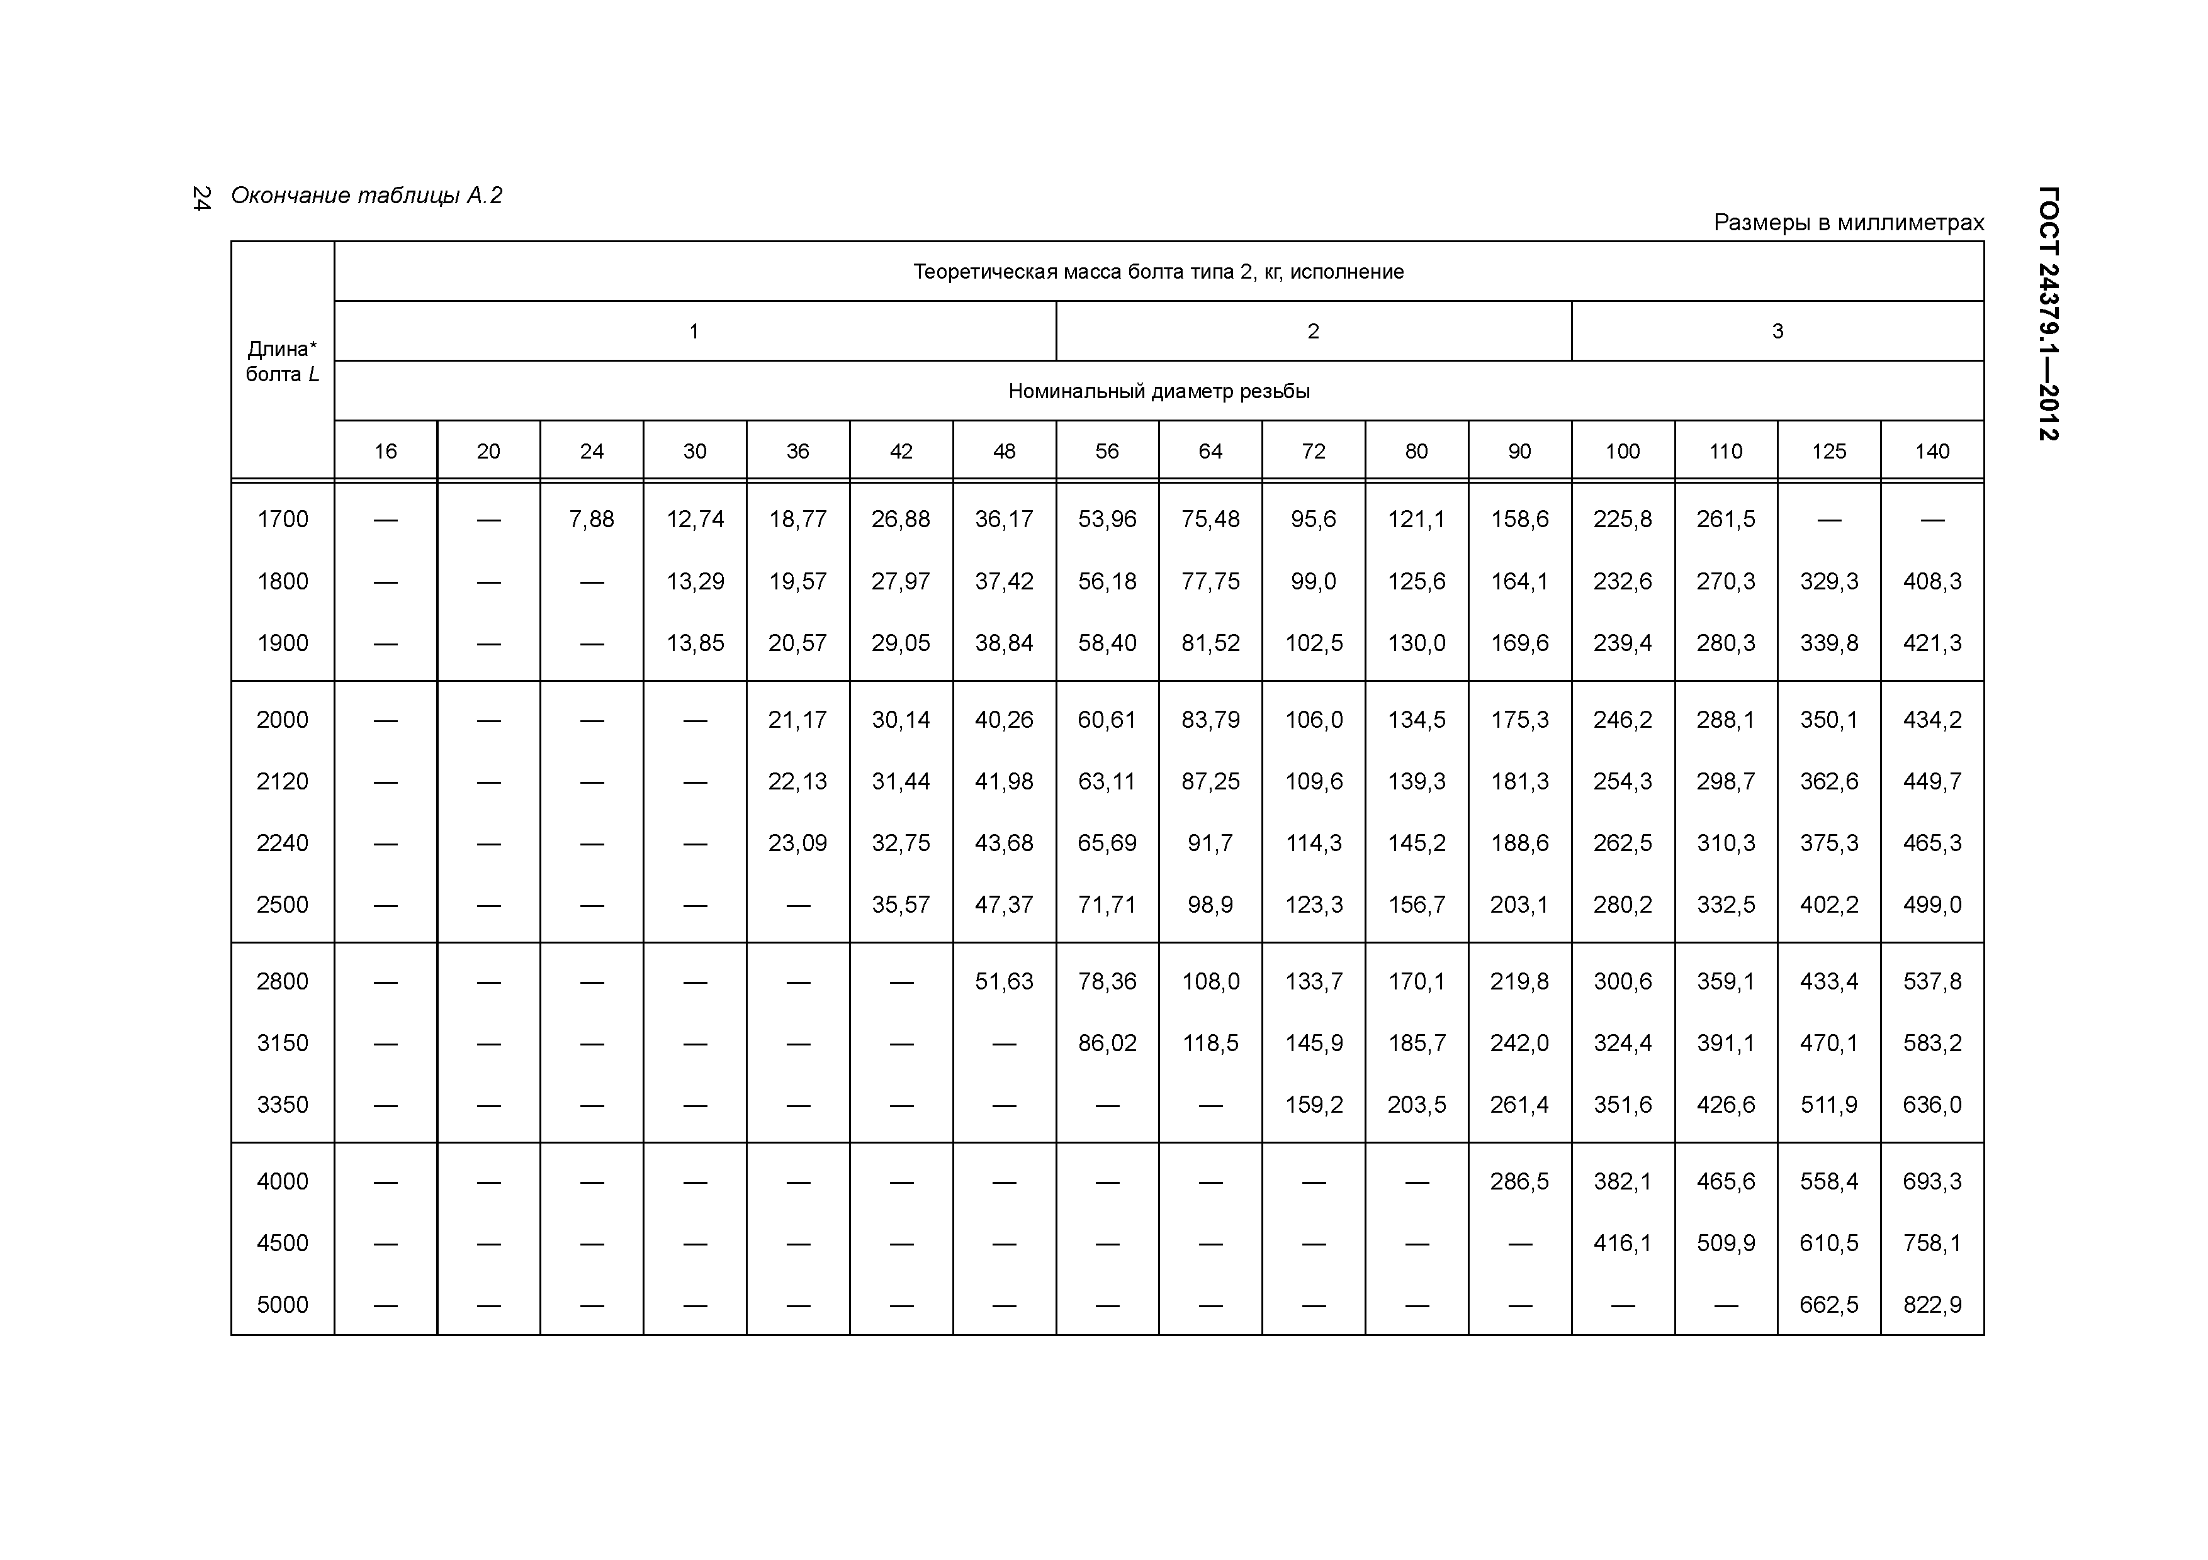
ГОСТ 24379 .1 — 2012
 | 16 | 20 | 24 | 30 | 36 | 42 | 48 | 56 | 64 | 72 | 80 | 90 | 100 | 110 | 125 | 140
1700 | — | — | 7,88 | 12,74 | 18,77 | 26,88 | 36,17 | 53,96 | 75,48 | 95,6 | 121,1 | 158,6 | 225,8 | 261,5 | — | —
1800 | — | — | — | 13,29 | 19,57 | 27,97 | 37,42 | 56,18 | 77,75 | 99,0 | 125,6 | 164,1 | 232,6 | 270,3 | 329,3 | 408,3
1900 | — | — | — | 13,85 | 20,57 | 29,05 | 38,84 | 58,40 | 81,52 | 102,5 | 130,0 | 169,6 | 239,4 | 280,3 | 339,8 | 421,3
2000 | — | — | — | — | 21,17 | 30,14 | 40,26 | 60,61 | 83,79 | 106,0 | 134,5 | 175,3 | 246,2 | 288,1 | 350,1 | 434,2
2120 | — | — | — | — | 22,13 | 31,44 | 41,98 | 63,11 | 87,25 | 109,6 | 139,3 | 181,3 | 254,3 | 298,7 | 362,6 | 449,7
2240 | — | — | — | — | 23,09 | 32,75 | 43,68 | 65,69 | 91,7 | 114,3 | 145,2 | 188,6 | 262,5 | 310,3 | 375,3 | 465,3
2500 | — | — | — | — | — | 35,57 | 47,37 | 71,71 | 98,9 | 123,3 | 156,7 | 203,1 | 280,2 | 332,5 | 402,2 | 499,0
2800 | — | — | — | — | — | — | 51,63 | 78,36 | 108,0 | 133,7 | 170,1 | 219,8 | 300,6 | 359,1 | 433,4 | 537,8
3150 | — | — | — | — | — | — | — | 86,02 | 118,5 | 145,9 | 185,7 | 242,0 | 324,4 | 391,1 | 470,1 | 583,2
3350 | — | — | — | — | — | — | — | — | — | 159,2 | 203,5 | 261,4 | 351,6 | 426,6 | 511,9 | 636,0
4000 | — | — | — | — | — | — | — | — | — | — | — | 286,5 | 382,1 | 465,6 | 558,4 | 693,3
4500 | — | — | — | — | — | — | — | — | — | — | — | — | 416,1 | 509,9 | 610,5 | 758,1
5000 | — | — | — | — | — | — | — | — | — | — | — | — | — | — | 662,5 | 822,9

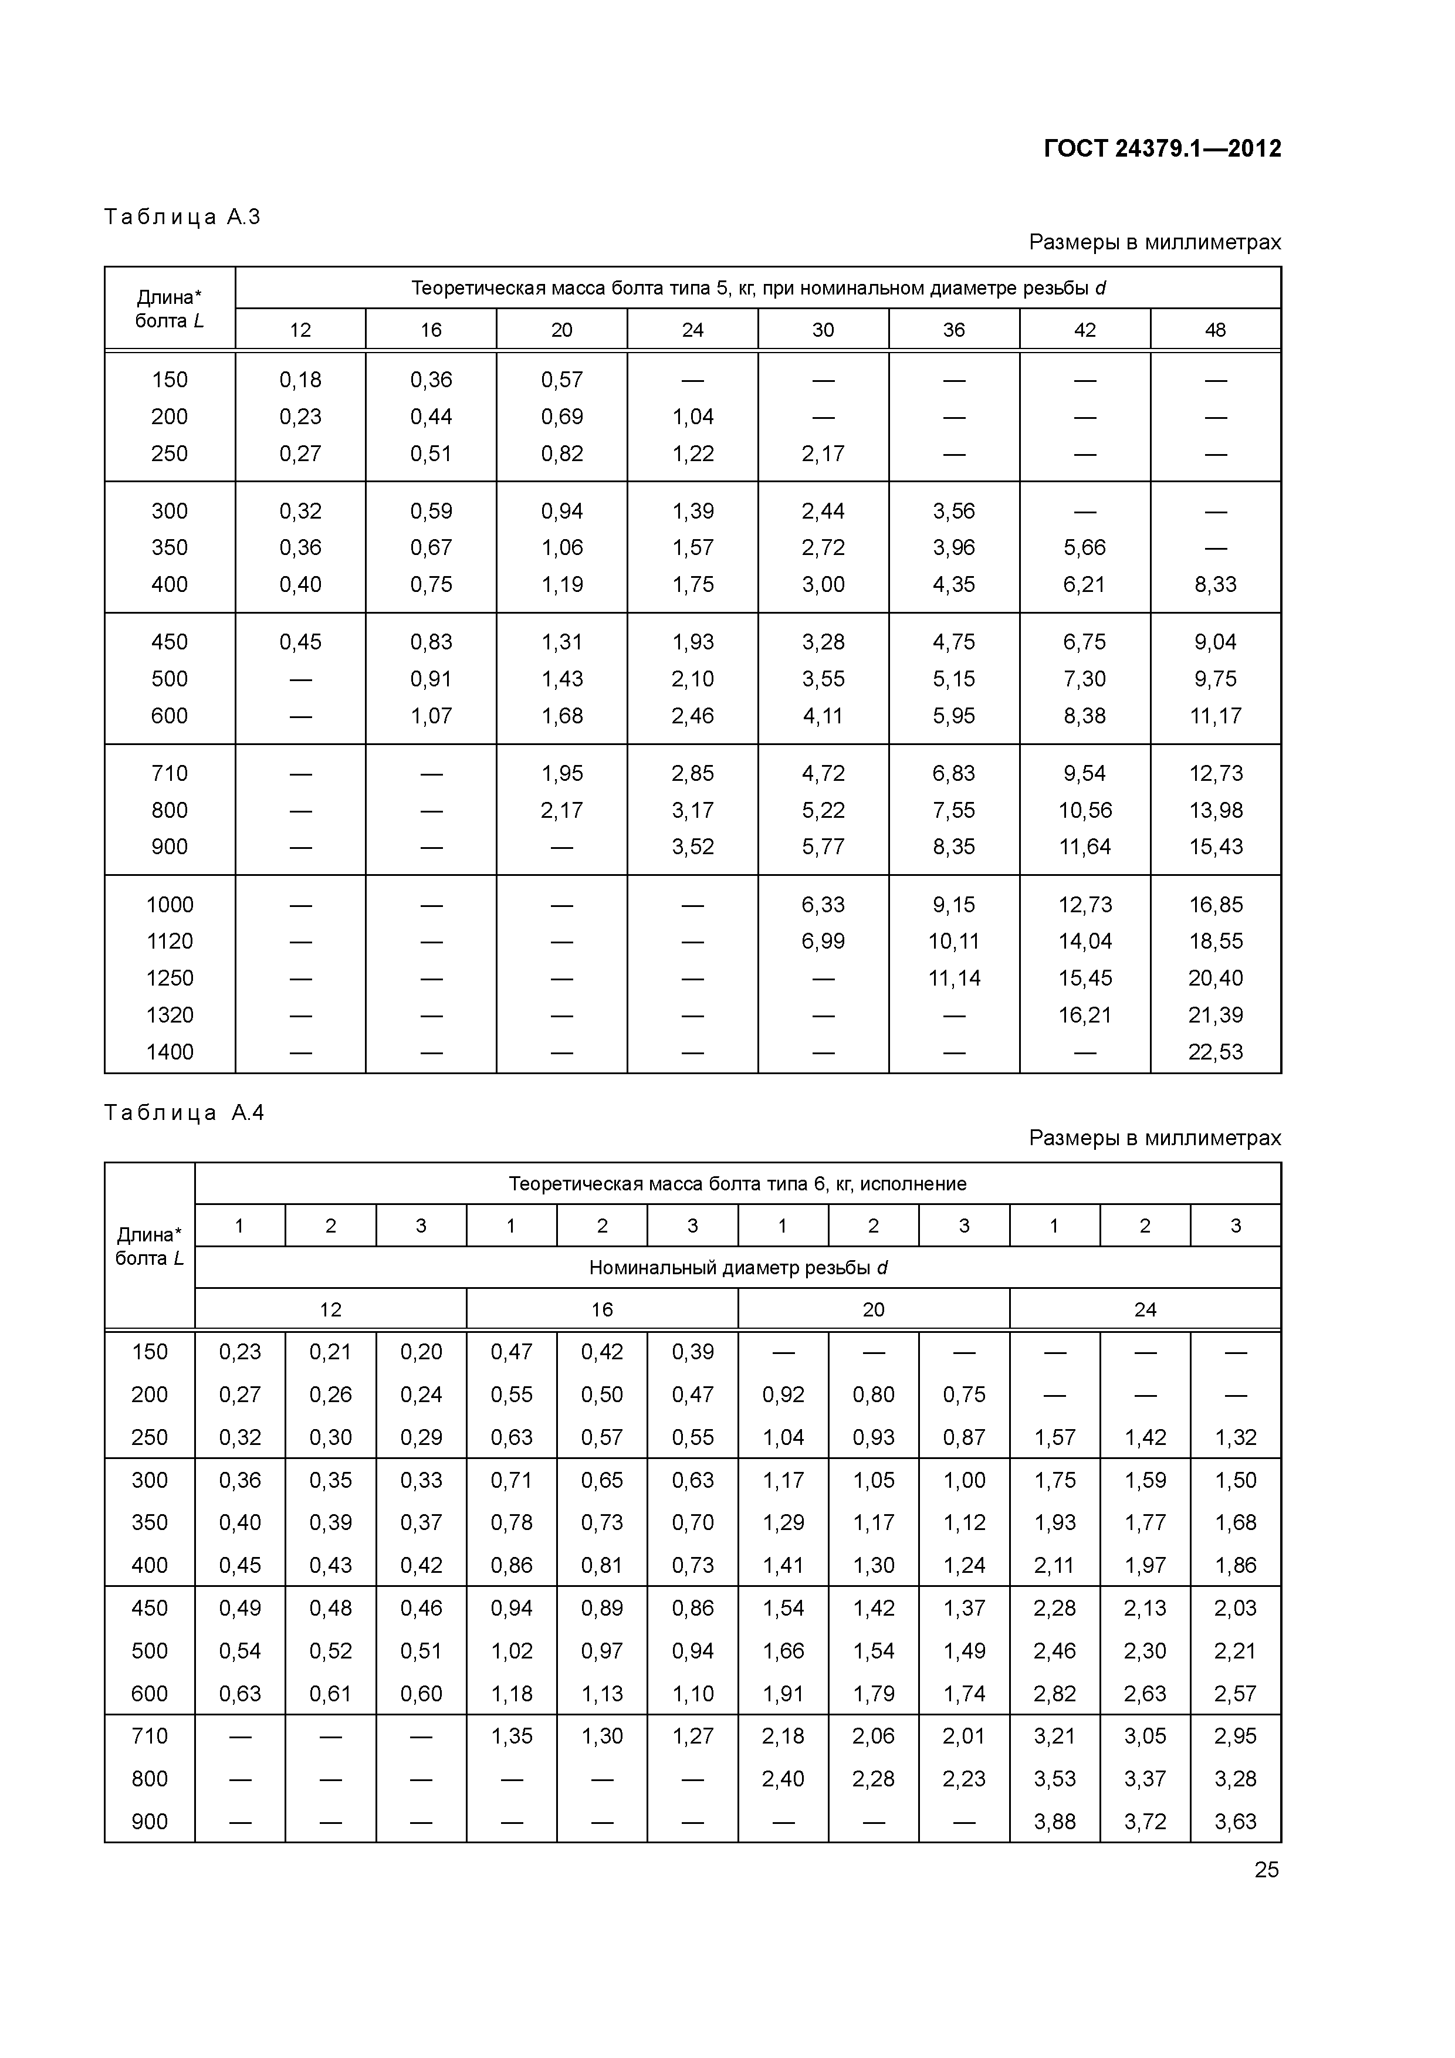
ГОСТ 24379.1—2012

Т а б л и ц а А . З
Р а з м е р ы в м и л л и м е тр а х

Длина* Теоретическая масса болта типа 5, кг, при номинальном диаметре резьбы d
болта L
 | 12 | 16 | 20 | 24 | 30 | 36 | 42 | 48
1 5 0 | 0 ,18 | 0 ,36 | 0 ,57 | — | — | — | — | —
2 0 0 | 0 ,23 | 0 ,44 | 0 ,69 | 1 ,04 | — | — | — | —
2 5 0 | 0 ,27 | 0,51 | 0 ,82 | 1 ,22 | 2 , 1 7 | — | — | —
3 0 0 | 0 ,32 | 0 ,59 | 0 ,94 | 1 ,39 | 2 , 4 4 | 3 ,56 | — | —
3 5 0 | 0 ,36 | 0 ,67 | 1 ,06 | 1 ,57 | 2 , 7 2 | 3 ,96 | 5 ,66 | —
4 0 0 | 0 ,40 | 0 ,75 | 1 ,19 | 1 ,75 | 3 , 00 | 4 , 35 | 6,21 | 8 ,33
4 5 0 | 0 ,45 | 0 ,83 | 1,31 | 1 ,93 | 3 , 28 | 4 , 75 | 6 , 75 | 9 ,04
5 0 0 | — | 0,91 | 1 ,43 | 2 , 10 | 3 , 55 | 5 ,15 | 7 ,30 | 9 ,75
6 0 0 | — | 1 ,07 | 1 ,68 | 2 , 46 | 4,11 | 5 ,95 | 8 ,38 | 11 ,17
7 1 0 | — | — | 1 ,95 | 2 , 85 | 4 , 7 2 | 6 , 83 | 9 ,54 | 12 , 73
8 0 0 | — | — | 2 , 17 | 3 ,17 | 5 , 22 | 7 ,55 | 10 , 56 | 13 , 98
9 0 0 | — | — | — | 3 ,52 | 5 , 77 | 8 ,35 | 11 ,64 | 15 , 43
1 0 0 0 | — | — | — | — | 6 , 3 3 | 9 ,15 | 12 , 73 | 16 , 85
1120 | — | — | — | — | 6 , 9 9 | 10,11 | 14 , 04 | 18 , 55
1 2 5 0 | — | — | — | — | — | 11 ,14 | 15 , 45 | 2 0 , 4 0
1 3 2 0 | — | — | — | — | — | — | 16,21 | 2 1 , 3 9
1 4 0 0 | — | — | — | — | — | — | — | 2 2 , 5 3

Т а б л и ц а А . 4
Р а з м е р ы в м и л л и м е тр а х

Теоретическая масса болта типа 6, кг, исполнение

Д
лина* 1 | 2 | 3 | 1 | 2 | 3 | 1 | 2 | 3 | 1 | 2 | 3
олта L Номинальный диаметр резьбы d

б

 |  | 12 |  |  | 16 |  |  | 20 |  |  | 24
15 0 | 0 ,23 | 0,21 | 0 ,20 | 0 ,47 | 0 ,42 | 0 ,39 | — | — | — | — | — | —
2 0 0 | 0 ,27 | 0 , 26 | 0 ,24 | 0 ,55 | 0 ,50 | 0 ,47 | 0 ,92 | 0 ,80 | 0 , 75 | — | — | —
2 5 0 | 0 ,32 | 0 , 30 | 0 ,29 | 0 ,63 | 0 ,57 | 0 ,55 | 1 ,04 | 0 ,93 | 0 , 87 | 1 ,57 | 1 ,42 | 1 ,32
3 0 0 | 0 ,36 | 0 , 35 | 0 ,33 | 0,71 | 0 ,65 | 0 ,63 | 1 ,17 | 1 ,05 | 1 ,00 | 1 ,75 | 1 ,59 | 1 ,50
3 5 0 | 0 ,40 | 0 , 39 | 0 ,37 | 0 ,78 | 0 ,73 | 0 ,70 | 1 ,29 | 1 ,17 | 1 ,12 | 1 ,93 | 1 ,77 | 1 ,68
4 0 0 | 0 ,45 | 0 , 43 | 0 ,42 | 0 ,86 | 0,81 | 0 ,73 | 1,41 | 1 ,30 | 1 ,24 | 2,11 | 1 ,97 | 1 ,86
4 5 0 | 0 ,49 | 0 , 48 | 0 ,46 | 0 ,94 | 0 ,89 | 0 ,86 | 1 ,54 | 1 ,42 | 1 ,37 | 2 , 28 | 2 , 13 | 2 , 03
5 0 0 | 0 ,54 | 0 , 52 | 0,51 | 1 ,02 | 0 ,97 | 0 ,94 | 1 ,66 | 1 ,54 | 1 ,49 | 2 , 46 | 2 , 30 | 2,21
6 0 0 | 0 ,63 | 0,61 | 0 ,60 | 1 ,18 | 1 ,13 | 1 ,10 | 1,91 | 1 ,79 | 1 ,74 | 2 , 82 | 2 , 63 | 2 , 57
7 1 0 | — | — | — | 1 ,35 | 1 ,30 | 1 ,27 | 2 , 18 | 2 , 06 | 2,01 | 3,21 | 3 ,05 | 2 , 95
8 0 0 | — | — | — | — | — | — | 2 , 40 | 2 , 28 | 2 , 2 3 | 3 ,53 | 3 ,37 | 3 ,28
9 0 0 | — | — | — | — | — | — | — | — | — | 3 ,88 | 3 ,72 | 3 ,63 | 2 5

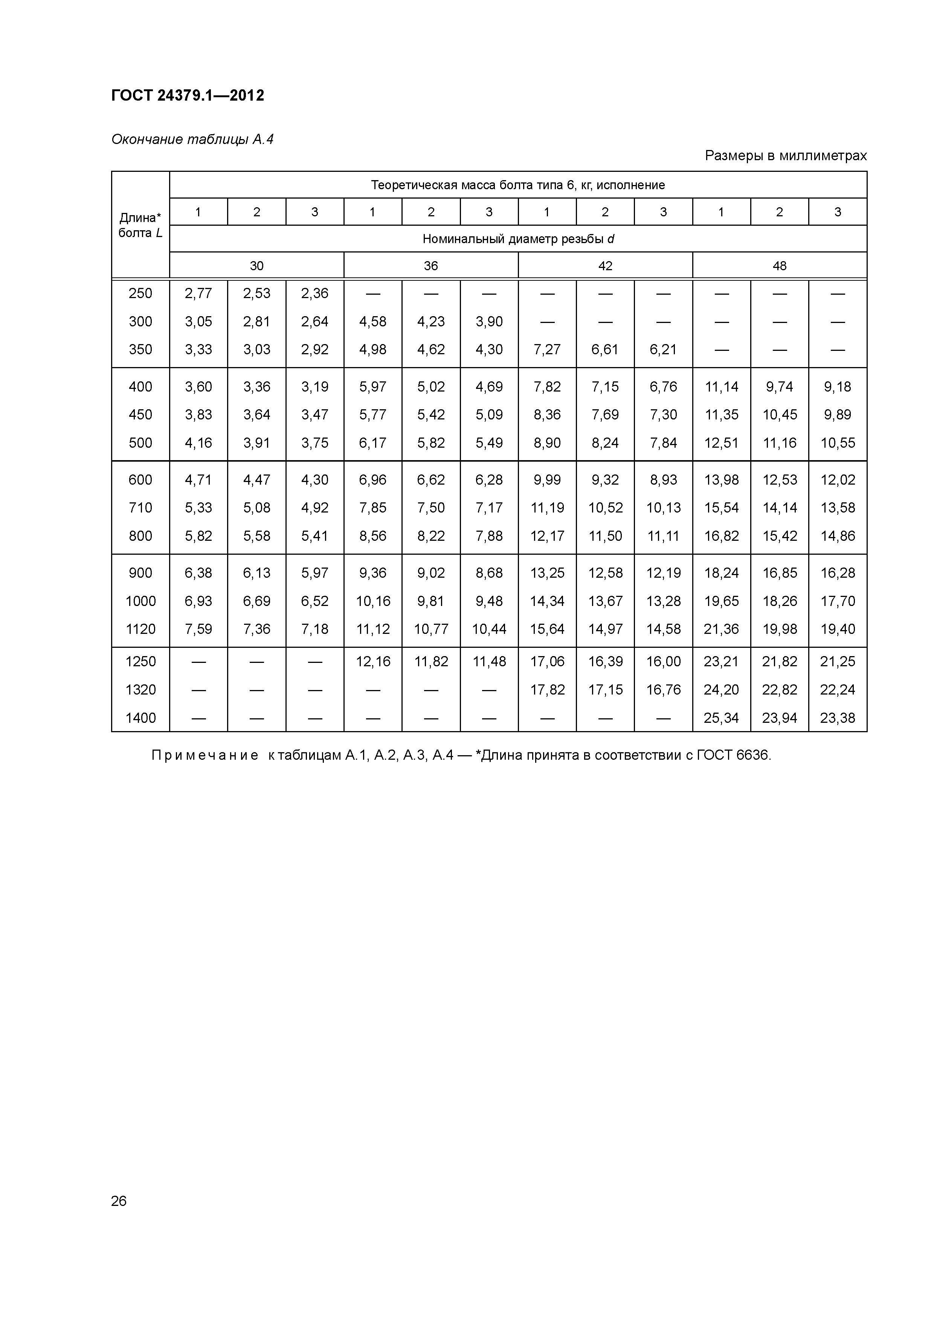
ГОСТ 24379 .1 — 2012

Окончание таблицы А. 4
Разм еры в м иллим етрах

Теоретическая масса болта типа 6, кг, исполнение

Длина* 1 |  | 2 | 3 | 1 | 2 | 3 | 1 | 2 | 3 | 1 | 2 | 3
болта L Номинальный диаметр резьбы d
 |  | 30 |  |  | 36 |  |  | 42 |  |  | 48
250 | 2,77 | 2,53 | 2,36 | — | — | — | — | — | — | — | — | —
300 | 3,05 | 2,81 | 2,64 | 4,58 | 4,23 | 3,90 | — | — | — | — | — | —
350 | 3,33 | 3,03 | 2,92 | 4,98 | 4,62 | 4,30 | 7,27 | 6,61 | 6,21 | — | — | —
400 | 3,60 | 3,36 | 3,19 | 5,97 | 5,02 | 4,69 | 7,82 | 7,15 | 6,76 | 11,14 | 9,74 | 9,18
450 | 3,83 | 3,64 | 3,47 | 5,77 | 5,42 | 5,09 | 8,36 | 7,69 | 7,30 | 11,35 | 10,45 | 9,89
500 | 4,16 | 3,91 | 3,75 | 6,17 | 5,82 | 5,49 | 8,90 | 8,24 | 7,84 | 12,51 | 11,16 | 10,55
600 | 4,71 | 4,47 | 4,30 | 6,96 | 6,62 | 6,28 | 9,99 | 9,32 | 8,93 | 13,98 | 12,53 | 12,02
710 | 5,33 | 5,08 | 4,92 | 7,85 | 7,50 | 7,17 | 11,19 | 10,52 | 10,13 | 15,54 | 14,14 | 13,58
800 | 5,82 | 5,58 | 5,41 | 8,56 | 8,22 | 7,88 | 12,17 | 11,50 | 11,11 | 16,82 | 15,42 | 14,86
900 | 6,38 | 6,13 | 5,97 | 9,36 | 9,02 | 8,68 | 13,25 | 12,58 | 12,19 | 18,24 | 16,85 | 16,28
1000 | 6,93 | 6,69 | 6,52 | 10,16 | 9,81 | 9,48 | 14,34 | 13,67 | 13,28 | 19,65 | 18,26 | 17,70
1120 | 7,59 | 7,36 | 7,18 | 11,12 | 10,77 | 10,44 | 15,64 | 14,97 | 14,58 | 21,36 | 19,98 | 19,40
1250 | — | — | — | 12,16 | 11,82 | 11,48 | 17,06 | 16,39 | 16,00 | 23,21 | 21,82 | 21,25
1320 | — | — | — | — | — | — | 17,82 | 17,15 | 16,76 | 24,20 | 22,82 | 22,24
1400 | — | — | — | — | — | — | — | — | — | 25,34 | 23,94 | 23,38

П р и м е ч а н и е к таблицам А.1, А.2, А.З, А.4 — *Д лина принята в соответствии с Г О С Т 6636.

26

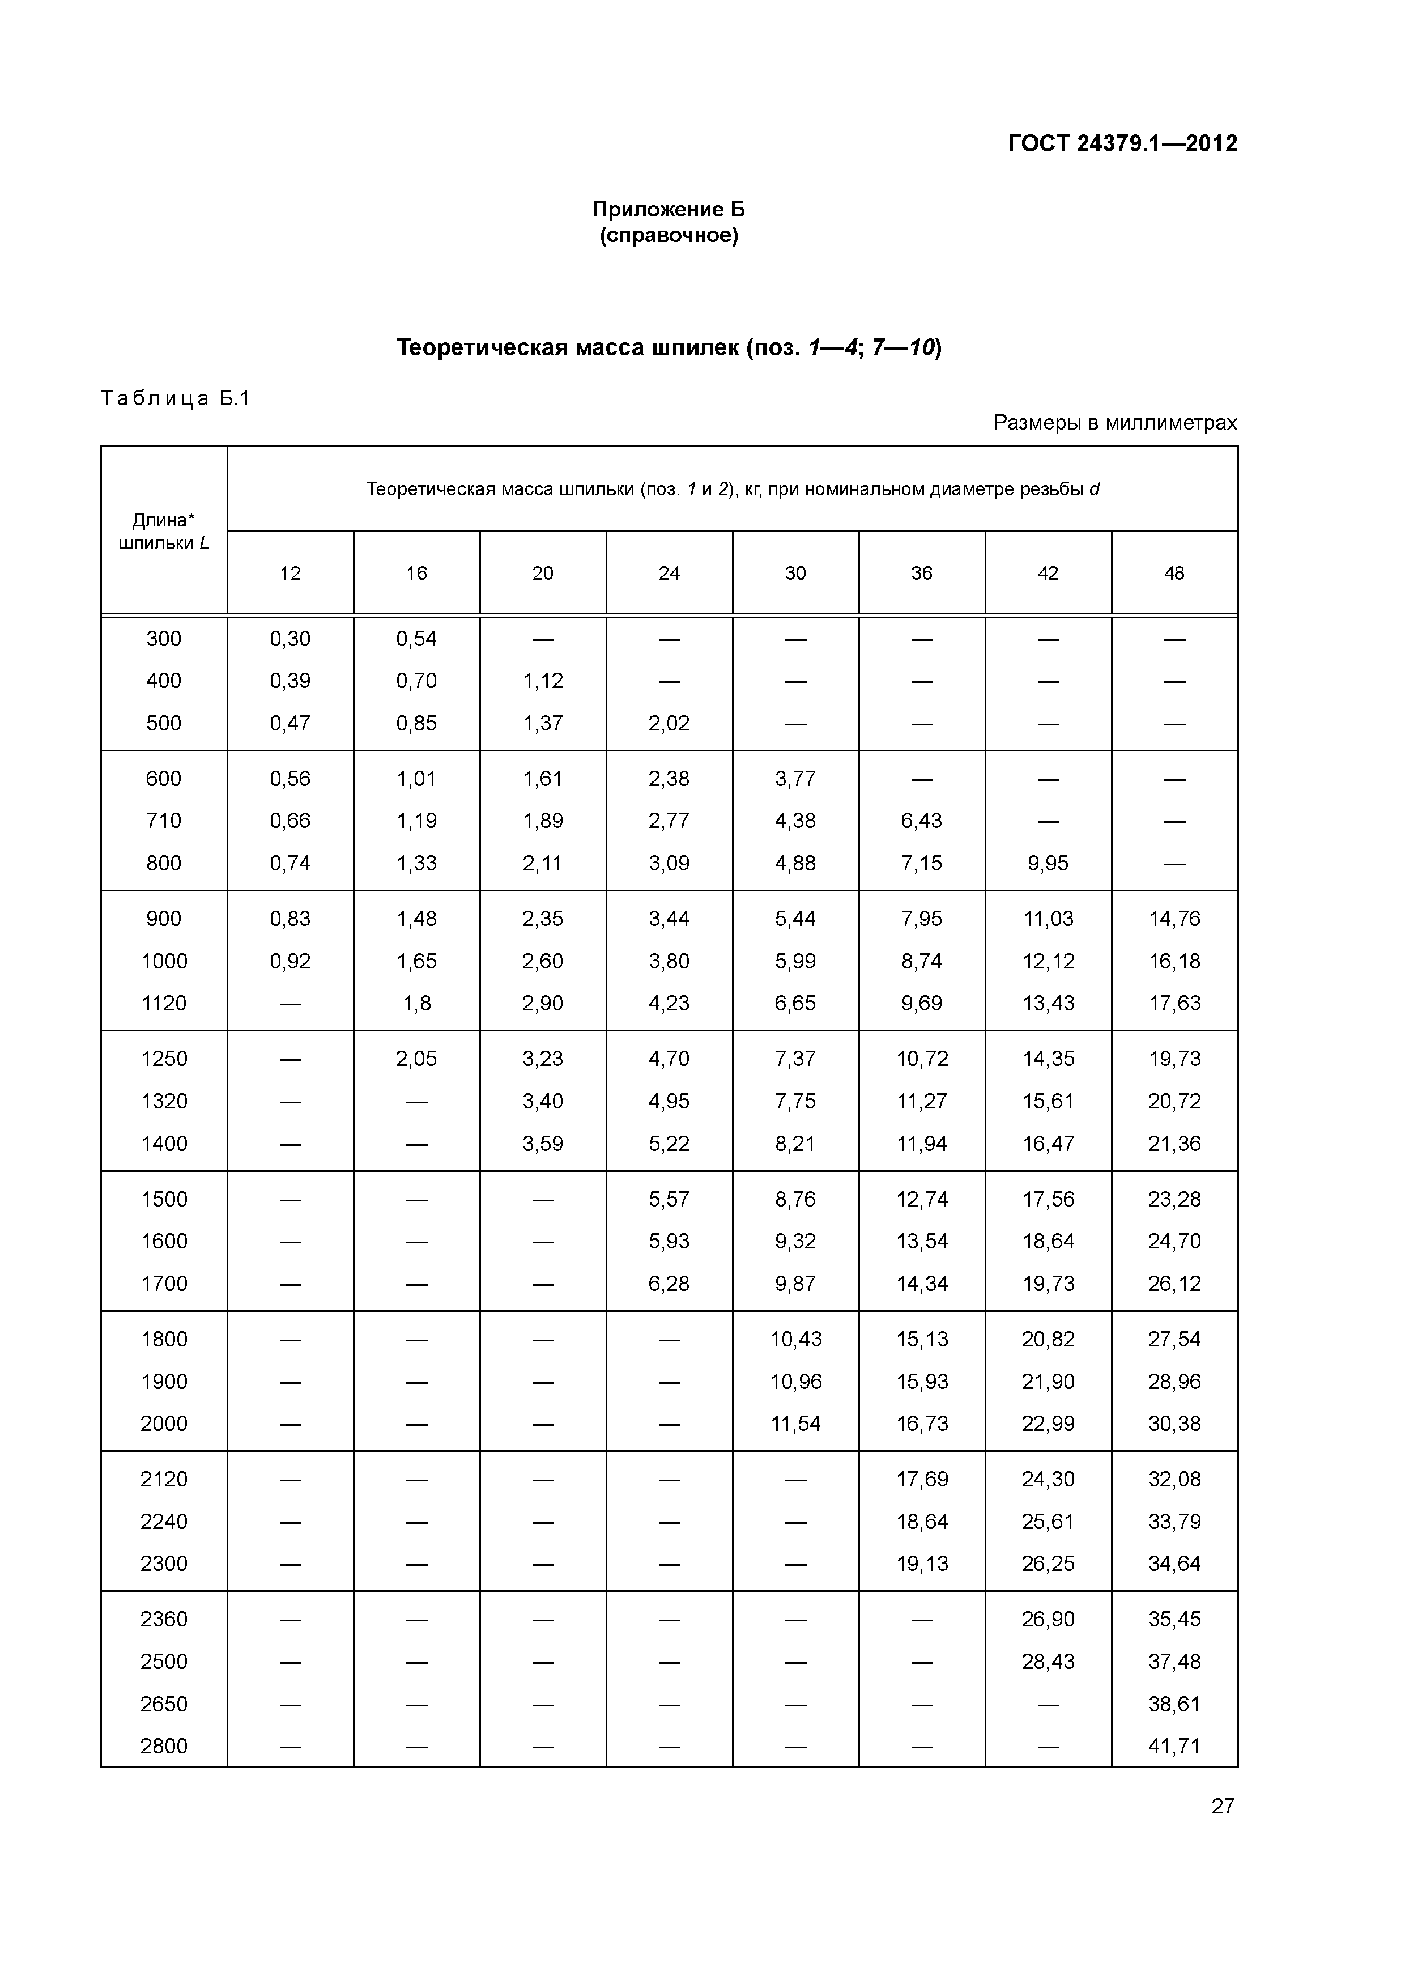
ГОСТ 24379.1— 2012

Приложение Б (справочное)

Теоретическая масса шпилек (поз. 1— 4; 7— 10)

Т аб л и ц а Б.1
Размеры в миллиметрах

Теоретическая масса шпильки (поз. 1 и 2), кг, при номинальном диаметре резьбы d

Длина* шпильки L
 | 12 | 16 | 20 | 24 | 30 | 36 | 42 | 48
300 | 0,30 | 0,54 | — | — | — | — | — | —
400 | 0,39 | 0,70 | 1,12 | — | — | — | — | —
500 | 0,47 | 0,85 | 1,37 | 2,02 | — | — | — | —
600 | 0,56 | 1,01 | 1,61 | 2,38 | 3,77 | — | — | —
710 | 0,66 | 1,19 | 1,89 | 2,77 | 4,38 | 6,43 | — | —
800 | 0,74 | 1,33 | 2,11 | 3,09 | 4,88 | 7,15 | 9,95 | —
900 | 0,83 | 1,48 | 2,35 | 3,44 | 5,44 | 7,95 | 11,03 | 14,76
1000 | 0,92 | 1,65 | 2,60 | 3,80 | 5,99 | 8,74 | 12,12 | 16,18
1120 | — | 1,8 | 2,90 | 4,23 | 6,65 | 9,69 | 13,43 | 17,63
1250 | — | 2,05 | 3,23 | 4,70 | 7,37 | 10,72 | 14,35 | 19,73
1320 | — | — | 3,40 | 4,95 | 7,75 | 11,27 | 15,61 | 20,72
1400 | — | — | 3,59 | 5,22 | 8,21 | 11,94 | 16,47 | 21,36
1500 | — | — | — | 5,57 | 8,76 | 12,74 | 17,56 | 23,28
1600 | — | — | — | 5,93 | 9,32 | 13,54 | 18,64 | 24,70
1700 | — | — | — | 6,28 | 9,87 | 14,34 | 19,73 | 26,12
1800 | — | — | — | — | 10,43 | 15,13 | 20,82 | 27,54
1900 | — | — | — | — | 10,96 | 15,93 | 21,90 | 28,96
2000 | — | — | — | — | 11,54 | 16,73 | 22,99 | 30,38
2120 | — | — | — | — | — | 17,69 | 24,30 | 32,08
2240 | — | — | — | — | — | 18,64 | 25,61 | 33,79
2300 | — | — | — | — | — | 19,13 | 26,25 | 34,64
2360 | — | — | — | — | — | — | 26,90 | 35,45
2500 | — | — | — | — | — | — | 28,43 | 37,48
2650 | — | — | — | — | — | — | — | 38,61
2800 | — | — | — | — | — | — | — | 41,71
 |  |  |  |  |  |  |  |  | 27

м Т а б л и ц а Б.2
00

Размеры в миллиметрах

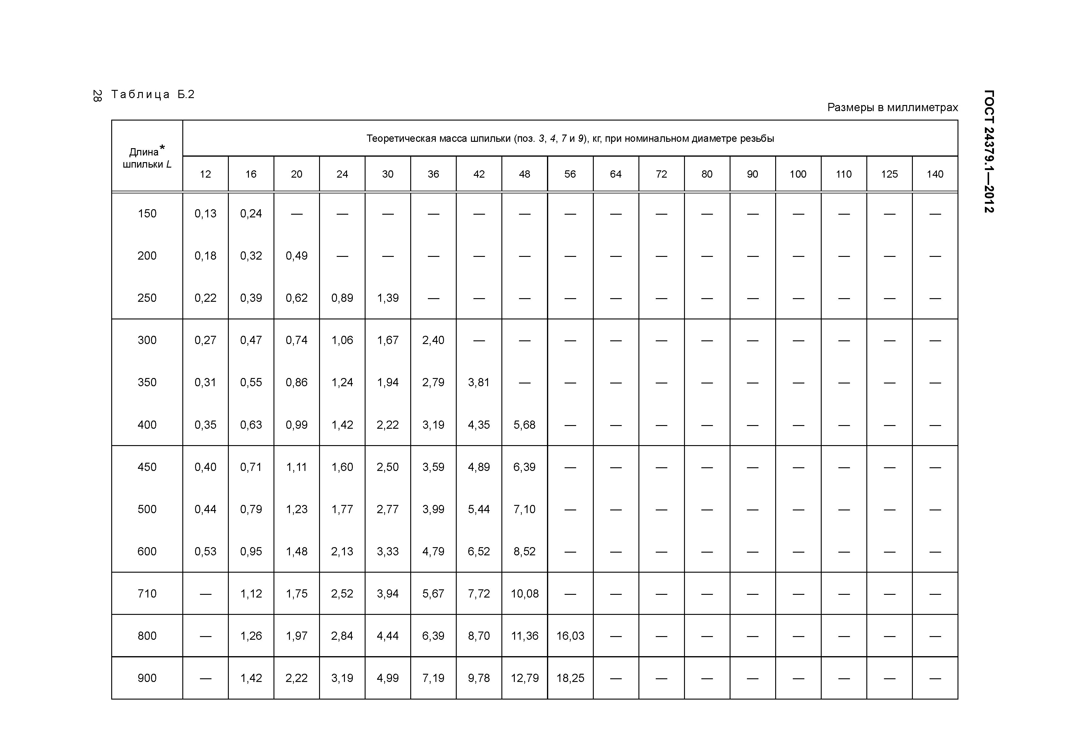
ГОСТ 24379.1— 2012

Длина* шпильки L
 | 12 | 16 | 20 | 24 | 30 | 36 | 42 | 48 | 56 | 64 | 72 | 80 | 90 | 100 | 110 | 125 | 140
150 | 0,13 | 0,24 | — | — | — | — | — | — | — | — | — | — | — | — | — | — | —
200 | 0,18 | 0,32 | 0,49 | — | — | — | — | — | — | — | — | — | — | — | — | — | —
250 | 0,22 | 0,39 | 0,62 | 0,89 | 1,39 | — | — | — | — | — | — | — | — | — | — | — | —
300 | 0,27 | 0,47 | 0,74 | 1,06 | 1,67 | 2,40 | — | — | — | — | — | — | — | — | — | — | —
350 | 0,31 | 0,55 | 0,86 | 1,24 | 1,94 | 2,79 | 3,81 | — | — | — | — | — | — | — | — | — | —
400 | 0,35 | 0,63 | 0,99 | 1,42 | 2,22 | 3,19 | 4,35 | 5,68 | — | — | — | — | — | — | — | — | —
450 | 0,40 | 0,71 | 1,11 | 1,60 | 2,50 | 3,59 | 4,89 | 6,39 | — | — | — | — | — | — | — | — | —
500 | 0,44 | 0,79 | 1,23 | 1,77 | 2,77 | 3,99 | 5,44 | 7,10 | — | — | — | — | — | — | — | — | —
600 | 0,53 | 0,95 | 1,48 | 2,13 | 3,33 | 4,79 | 6,52 | 8,52 | — | — | — | — | — | — | — | — | —
710 | — | 1,12 | 1,75 | 2,52 | 3,94 | 5,67 | 7,72 | 10,08 | — | — | — | — | — | — | — | — | —
800 | — | 1,26 | 1,97 | 2,84 | 4,44 | 6,39 | 8,70 | 11,36 | 16,03 | — | — | — | — | — | — | — | —
900 | — | 1,42 | 2,22 | 3,19 | 4,99 | 7,19 | 9,78 | 12,79 | 18,25 | — | — | — | — | — | — | — | —

Теоретическая масса шпильки (поз. 3, 4, 7 и 9), кг, при номинальном диаметре резьбы

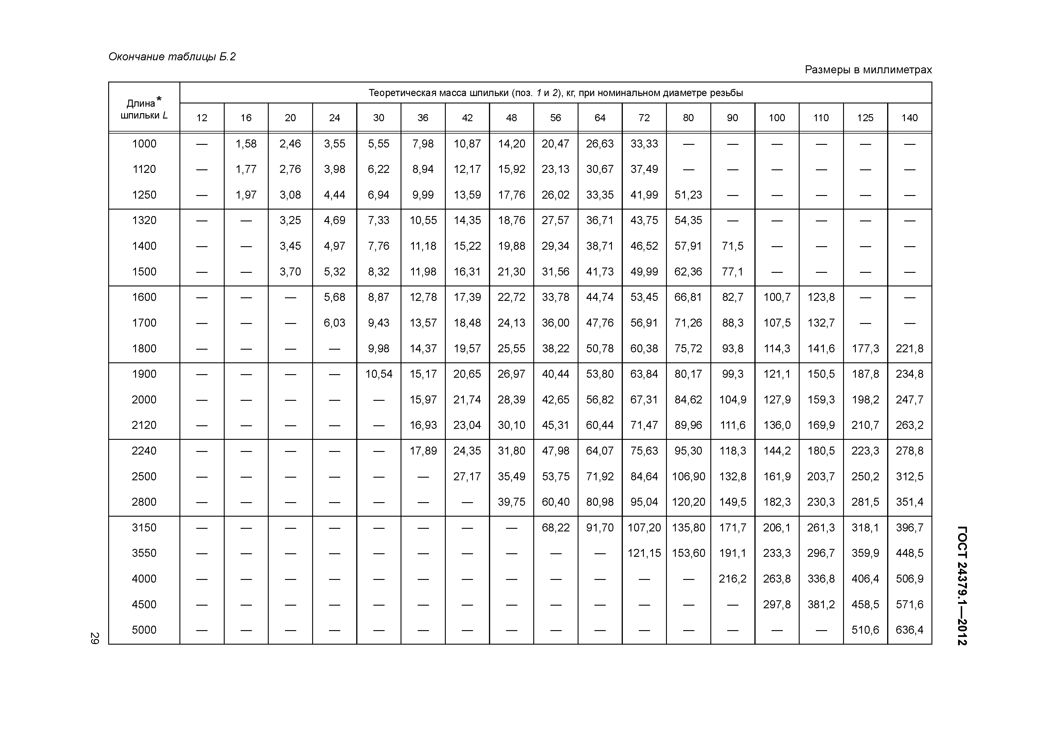
Окончание таблицы Б. 2
ГОСТ 24379.1— 2012
Размеры в миллиметрах

Теоретическая масса шпильки (поз. 1 и 2), кг, при номинальном диаметре резьбы
Длина
шпильки L | 12 | 16 | 20 | 24 | 30 | 36 | 42 | 48 | 56 | 64 | 72 | 80 | 90 | 100 | 110 | 125 | 140
1000 | — | 1,58 | 2,46 | 3,55 | 5,55 | 7,98 | 10,87 | 14,20 | 20,47 | 26,63 | 33,33 | — | — | — | — | — | —
1120 | — | 1,77 | 2,76 | 3,98 | 6,22 | 8,94 | 12,17 | 15,92 | 23,13 | 30,67 | 37,49 | — | — | — | — | — | —
1250 | — | 1,97 | 3,08 | 4,44 | 6,94 | 9,99 | 13,59 | 17,76 | 26,02 | 33,35 | 41,99 | 51,23 | — | — | — | — | —
1320 | — | — | 3,25 | 4,69 | 7,33 | 10,55 | 14,35 | 18,76 | 27,57 | 36,71 | 43,75 | 54,35 | — | — | — | — | —
1400 | — | — | 3,45 | 4,97 | 7,76 | 11,18 | 15,22 | 19,88 | 29,34 | 38,71 | 46,52 | 57,91 | 71,5 | — | — | — | —
1500 | — | — | 3,70 | 5,32 | 8,32 | 11,98 | 16,31 | 21,30 | 31,56 | 41,73 | 49,99 | 62,36 | 77,1 | — | — | — | —
1600 | — | — | — | 5,68 | 8,87 | 12,78 | 17,39 | 22,72 | 33,78 | 44,74 | 53,45 | 66,81 | 82,7 | 100,7 | 123,8 | — | —
1700 | — | — | — | 6,03 | 9,43 | 13,57 | 18,48 | 24,13 | 36,00 | 47,76 | 56,91 | 71,26 | 88,3 | 107,5 | 132,7 | — | —
1800 | — | — | — | — | 9,98 | 14,37 | 19,57 | 25,55 | 38,22 | 50,78 | 60,38 | 75,72 | 93,8 | 114,3 | 141,6 | 177,3 | 221,8
1900 | — | — | — | — | 10,54 | 15,17 | 20,65 | 26,97 | 40,44 | 53,80 | 63,84 | 80,17 | 99,3 | 121,1 | 150,5 | 187,8 | 234,8
2000 | — | — | — | — | — | 15,97 | 21,74 | 28,39 | 42,65 | 56,82 | 67,31 | 84,62 | 104,9 | 127,9 | 159,3 | 198,2 | 247,7
2120 | — | — | — | — | — | 16,93 | 23,04 | 30,10 | 45,31 | 60,44 | 71,47 | 89,96 | 111,6 | 136,0 | 169,9 | 210,7 | 263,2
2240 | — | — | — | — | — | 17,89 | 24,35 | 31,80 | 47,98 | 64,07 | 75,63 | 95,30 | 118,3 | 144,2 | 180,5 | 223,3 | 278,8
2500 | — | — | — | — | — | — | 27,17 | 35,49 | 53,75 | 71,92 | 84,64 | 106,90 | 132,8 | 161,9 | 203,7 | 250,2 | 312,5
2800 | — | — | — | — | — | — | — | 39,75 | 60,40 | 80,98 | 95,04 | 120,20 | 149,5 | 182,3 | 230,3 | 281,5 | 351,4
3150 | — | — | — | — | — | — | — | — | 68,22 | 91,70 | 107,20 | 135,80 | 171,7 | 206,1 | 261,3 | 318,1 | 396,7
3550 | — | — | — | — | — | — | — | — | — | — | 121,15 | 153,60 | 191,1 | 233,3 | 296,7 | 359,9 | 448,5
4000 | — | — | — | — | — | — | — | — | — | — | — | — | 216,2 | 263,8 | 336,8 | 406,4 | 506,9
4500 | — | — | — | — | — | — | — | — | — | — | — | — | — | 297,8 | 381,2 | 458,5 | 571,6
5000 | — | — | — | — | — | — | — | — | — | — | — | — | — | — | — | 510,6 | 636,4

м
CD

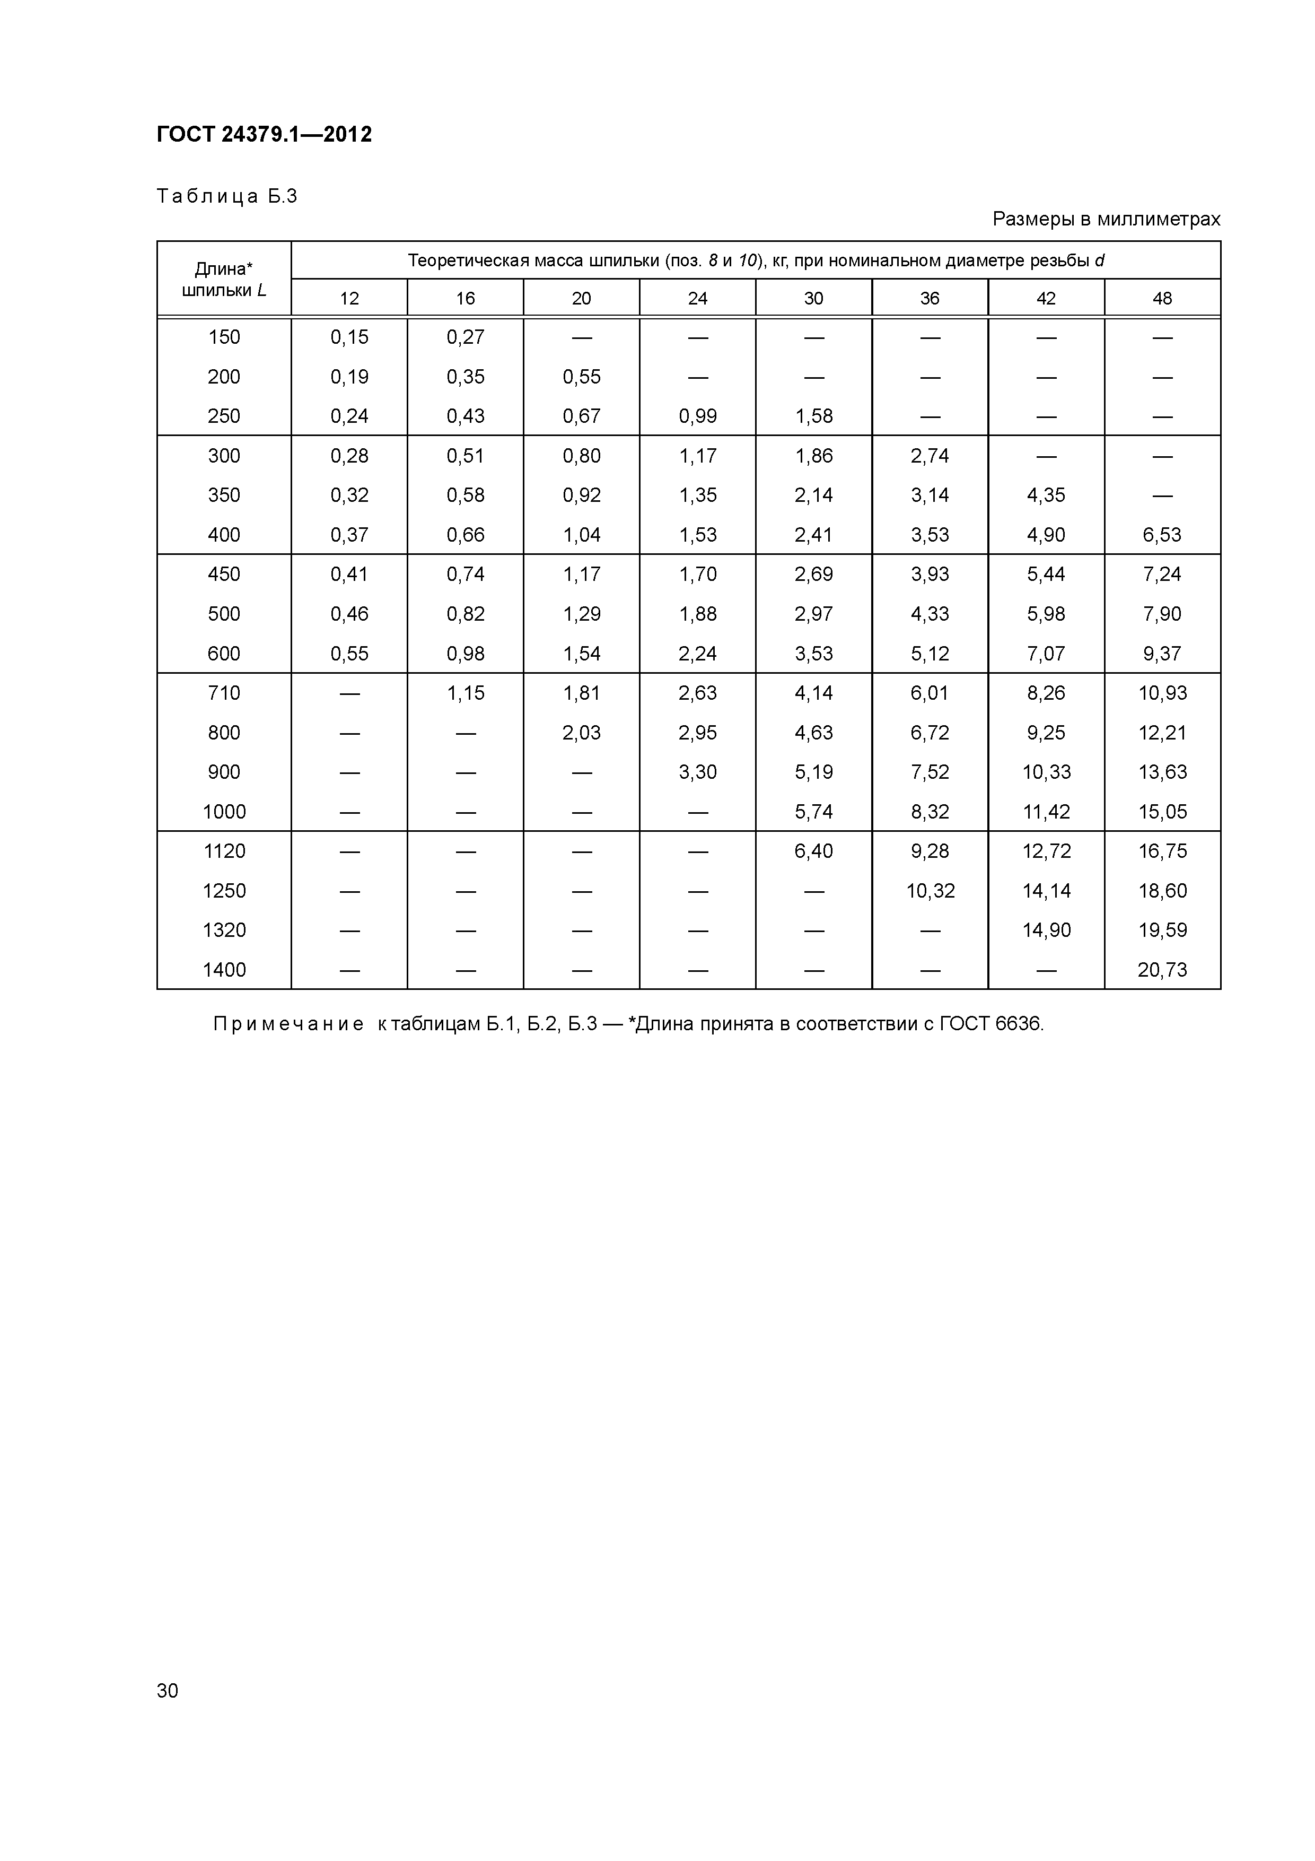
ГОСТ 24379.1—2012

Т а б л и ц а Б.З
Размеры в миллиметрах

Длина* Теоретическая масса шпильки (поз. 8 и 10), кг, при номинальном диаметре резьбы d
ш
пильки L | 12 | 16 | 20 | 24 | 30 | 36 | 42 | 48
150 | 0,15 | 0,27 | — | — | — | — | — | —
200 | 0,19 | 0,35 | 0,55 | — | — | — | — | —
250 | 0,24 | 0,43 | 0,67 | 0,99 | 1,58 | — | — | —
300 | 0,28 | 0,51 | 0,80 | 1,17 | 1,86 | 2,74 | — | —
350 | 0,32 | 0,58 | 0,92 | 1,35 | 2,14 | 3,14 | 4,35 | —
400 | 0,37 | 0,66 | 1,04 | 1,53 | 2,41 | 3,53 | 4,90 | 6,53
450 | 0,41 | 0,74 | 1,17 | 1,70 | 2,69 | 3,93 | 5,44 | 7,24
500 | 0,46 | 0,82 | 1,29 | 1,88 | 2,97 | 4,33 | 5,98 | 7,90
600 | 0,55 | 0,98 | 1,54 | 2,24 | 3,53 | 5,12 | 7,07 | 9,37
710 | — | 1,15 | 1,81 | 2,63 | 4,14 | 6,01 | 8,26 | 10,93
800 | — | — | 2,03 | 2,95 | 4,63 | 6,72 | 9,25 | 12,21
900 | — | — | — | 3,30 | 5,19 | 7,52 | 10,33 | 13,63
1000 | — | — | — | — | 5,74 | 8,32 | 11,42 | 15,05
1120 | — | — | — | — | 6,40 | 9,28 | 12,72 | 16,75
1250 | — | — | — | — | — | 10,32 | 14,14 | 18,60
1320 | — | — | — | — | — | — | 14,90 | 19,59
1400 | — | — | — | — | — | — | — | 20,73

П р и м е ч а н и е к таблицам Б.1, Б. 2, Б.З — *Длина принята в соответствии с ГО СТ 6636.

30

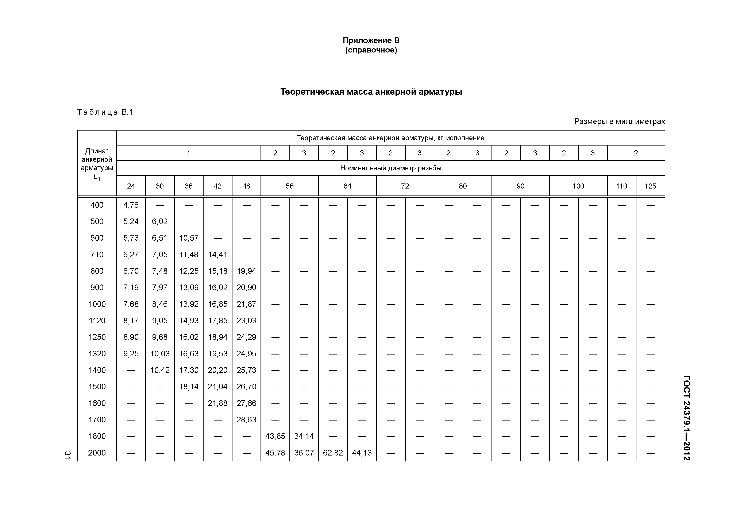
П р и л о ж е н и е В ( с п р а в о ч н о е )
ГОСТ 24379.1—2012

Теоретическая масса анкерной арматуры

Т а б л и ц а В.1
Разм еры в м иллим етрах

Теоретическая масса анкерной арматуры, кг, исполнение

Длина* | 1 |  |  | 2 |  |  | 3 |  | 2 | 3 2 3 |  |  |  |  | 2 | 3 |  | 2 | 3 |  | 2 | 3 |  | 2
анкерной  арматуры |  |  |  |  |  |  |  |  |  | Номинальный диаметр резьбы
L1
 | 24 | 30 | 36 | 42 | 48 |  | 56 |  |  | 64 |  |  | 72 |  |  | 80 |  |  | 90 |  |  | 100 | 110 | 125
400 | 4,76
500 | 5,24 | 6,02 |  | — | — | — |  | — | — |  | — | — |  | — — |  |  | — — |  |  | — — |  |  | — — | —
600 | 5,73 | 6,51 | 10,57
710 | 6,27 | 7,05 | 11,48 | 14,41 | — | — |  | — | — |  | — | — |  | — — |  |  | — — |  |  | — — |  |  | — — | —
800 | 6,70 | 7,48 | 12,25 | 15,18 | 19,94 | — |  | — | — |  | — | — |  | — — |  |  | — — |  |  | — — |  |  | — — | —
900 | 7,19 | 7,97 | 13,09 | 16,02 | 20,90 | — |  | — | — |  | — | — |  | — — |  |  | — — |  |  | — — |  |  | — — | —
1000 | 7,68 | 8,46 | 13,92 | 16,85 | 21,87 | — |  | — | — |  | — | — |  | — — |  |  | — — |  |  | — — |  |  | — — | —
1120 | 8,17 | 9,05 | 14,93 | 17,85 | 23,03 | — |  | — | — |  | — | — |  | — — |  |  | — — |  |  | — — |  |  | — — | —
1250 | 8,90 | 9,68 | 16,02 | 18,94 | 24,29 | — |  | — | — |  | — | — |  | — — |  |  | — — |  |  | — — |  |  | — — | —
1320 | 9,25 | 10,03 | 16,63 | 19,53 | 24,95 | — |  | — | — |  | — | — |  | — — |  |  | — — |  |  | — — |  |  | — — | —
1400 | — | 10,42 | 17,30 | 20,20 | 25,73 | — |  | — | — |  | — | — |  | — — |  |  | — — |  |  | — — |  |  | — — | —
1500 | — | — | 18,14 | 21,04 | 26,70 | — |  | — | — |  | — | — |  | — — |  |  | — — |  |  | — — |  |  | — — | —
1600 | — | — | — | 21,88 | 27,66 | — |  | — | — |  | — | — |  | — — |  |  | — — |  |  | — — |  |  | — — | —
1700 |  |  |  |  | 28,63
1800 | — | — | — | — |  | 43,85 |  | 34,14 | — |  | — | — |  | — — |  |  | — — |  |  | — — |  |  | — — | —
2000 | — | — | — | — | — | 45,78 |  | 36,07 | 62,82 |  | 44,13 | — |  | — — |  |  | — — |  |  | — — |  |  | — — | —

смо

Окончание таблицы В. 1

Р а з м е р ы в м и л л и м е тр а х

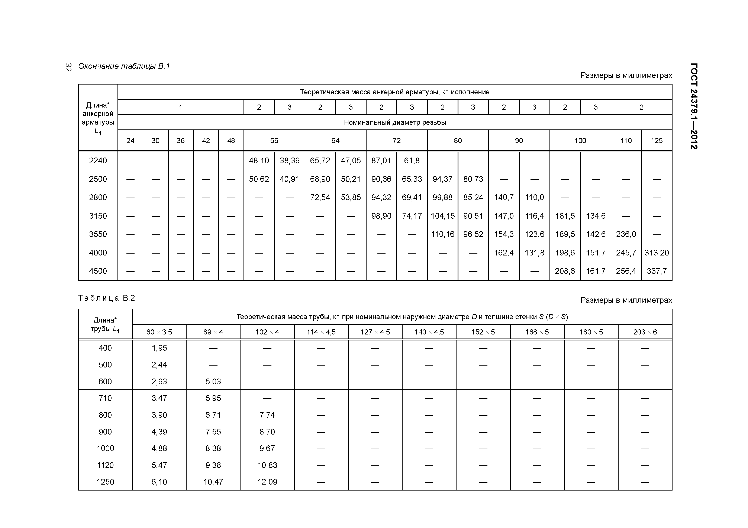
ГОСТ 24379.1—2012
Теоретическая масса анкерной арматуры, кг, исполнение

Длина* |  |  | 1 |  |  | 2 |  | 3 | 2 |  | 3 | 2 |  | 3 | 2 |  | 3 | 2 |  | 3 | 2 |  | 3 |  | 2
анкерной  арматуры |  |  |  |  |  |  |  |  |  |  | Номина | льный | ди | аметр ре | зьбы
 | 24 | 30 | 36 | 42 | 48 |  | 56 |  |  | 64 |  |  | 72 |  |  | 80 |  |  | 90 |  |  | 100 |  | 110 |  | 125
2 2 4 0 | — | — | — | — | — | 4 8 , 1 0 |  | 3 8 , 3 9 | 6 5 , 7 2 |  | 4 7 , 0 5 | 87 ,01 |  | 6 1 , 8 | — |  | — | — |  | — | — |  | — | — |  | —
2 5 0 0 | — | — | — | — | — | 5 0 , 6 2 |  | 40 ,91 | 6 8 , 9 0 |  | 50 ,21 | 9 0 , 6 6 |  | 6 5 , 3 3 | 9 4 , 3 7 |  | 8 0 , 7 3 | — |  | — | — |  | — | — |  | —
2 8 0 0 | — | — | — | — | — | — |  | — | 7 2 , 5 4 |  | 5 3 , 8 5 | 9 4 , 3 2 |  | 69 ,41 | 9 9 , 8 8 |  | 8 5 , 2 4 | 140 ,7 |  | 110 ,0 | — |  | — | — |  | —
3 1 5 0 | — | — | — | — | — | — |  | — | — |  | — | 9 8 , 9 0 |  | 7 4 , 1 7 | 1 0 4 , 1 5 |  | 90 ,51 | 147 ,0 |  | 116 ,4 | 181 ,5 |  | 134 ,6 | — |  | —
3 5 5 0 | — | — | — | — | — | — |  | — | — |  | — | — |  | — | 110 ,16 |  | 9 6 , 5 2 | 154 ,3 |  | 123 ,6 | 189 ,5 |  | 142 ,6 | 2 3 6 , 0 |  | —
4 0 0 0 | — | — | — | — | — | — |  | — | — |  | — | — |  | — | — |  | — | 162 ,4 |  | 131 ,8 | 198 ,6 |  | 151 ,7 | 2 4 5 , 7 |  | 3 1 3 , 2 0
4 5 0 0 | — | — | — | — | — | — |  | — | — |  | — | — |  | — | — |  | — | — |  | — | 2 0 8 , 6 |  | 161 ,7 | 2 5 6 , 4 |  | 3 3 7 , 7

Т а б л и ц а В . 2 Р а з м е р ы в м и л л и м е тр а х

Длина* Теоретическая масса трубы, кг, при номинальном наружном диаметре D и толщине стенки S (D х S)
т
рубы L1  400 | 60 х 3,5  1,95 | 89 х 4  — | 102 х 4  — | 114 x 4 ,5  — | 127 х 4,5  — | 140 х 4,5  — | 152 х 5  — | 168 х 5  — | 180 х 5  — | 203 х 6  —
500 | 2,44
600 | 2,93 | 5,03 | — | — | — | — | — | — | — | —
710 | 3,47 | 5,95 | — | — | — | — | — | — | — | —
800 | 3,90 | 6,71 | 7,74 | — | — | — | — | — | — | —
900 | 4,39 | 7,55 | 8,70 | — | — | — | — | — | — | —
1000 | 4,88 | 8,38 | 9,67 | — | — | — | — | — | — | —
1120 | 5,47 | 9,38 | 10,83 | — | — | — | — | — | — | —
1250 | 6,10 | 10,47 | 12,09 | — | — | — | — | — | — | —

Окончание таблицы В. 2
Разм еры в м иллим етрах

Длина* трубы L1
 | 60 х 3,5 | 89 х 4 | 102 х 4 | 114x4,5 | 127 х 4,5 | 140 х 4,5 | 152 х 5 | 168 х 5 | 180 х 5 | 203 х 6
1320 | 6,44 | 11,07 | 12,76 | — | — | — | — | — | — | —
1400 | 6,83 | 11,73 | 13,54 | — | — | — | — | — | — | —
1500 | — | 12,58 | 14,50 | — | — | — | — | — | — | —
1600 | — | 13,41 | 15,48 | — | — | — | — | — | — | —
1700 | — | — | 16,43 | — | — | — | — | — | — | —
1800 | — | — | 17,41 | — | — | — | — | — | — | —
2000 | — | — | 19,34 | 24,30 | — | — | — | — | — | —
2240 | — | — | 21,66 | 27,22 | 30,44 | — | — | — | — | —
2500 | — | — | 24,18 | 30,38 | 33,97 | 37,60 | — | — | — | —
2800 | — | — | — | 30,02 | 38,05 | 42,11 | 50,76 | — | — | —
3150 | — | — | — | — | 42,81 | 47,38 | 57,11 | 63,32 | — | —
3550 | — | — | — | — | — | 53,39 | 64,36 | 71,35 | 76,64 | —
4000 | — | — | — | — | — | — | 72,52 | 80,40 | 86,36 | 116,56
4500 | — | — | — | — | — | — | — | 90,45 | 97,15 | 131,13

Теоретическая масса трубы, кг, при номинальном наружном диаметре D и толщине стенки S (D х S)

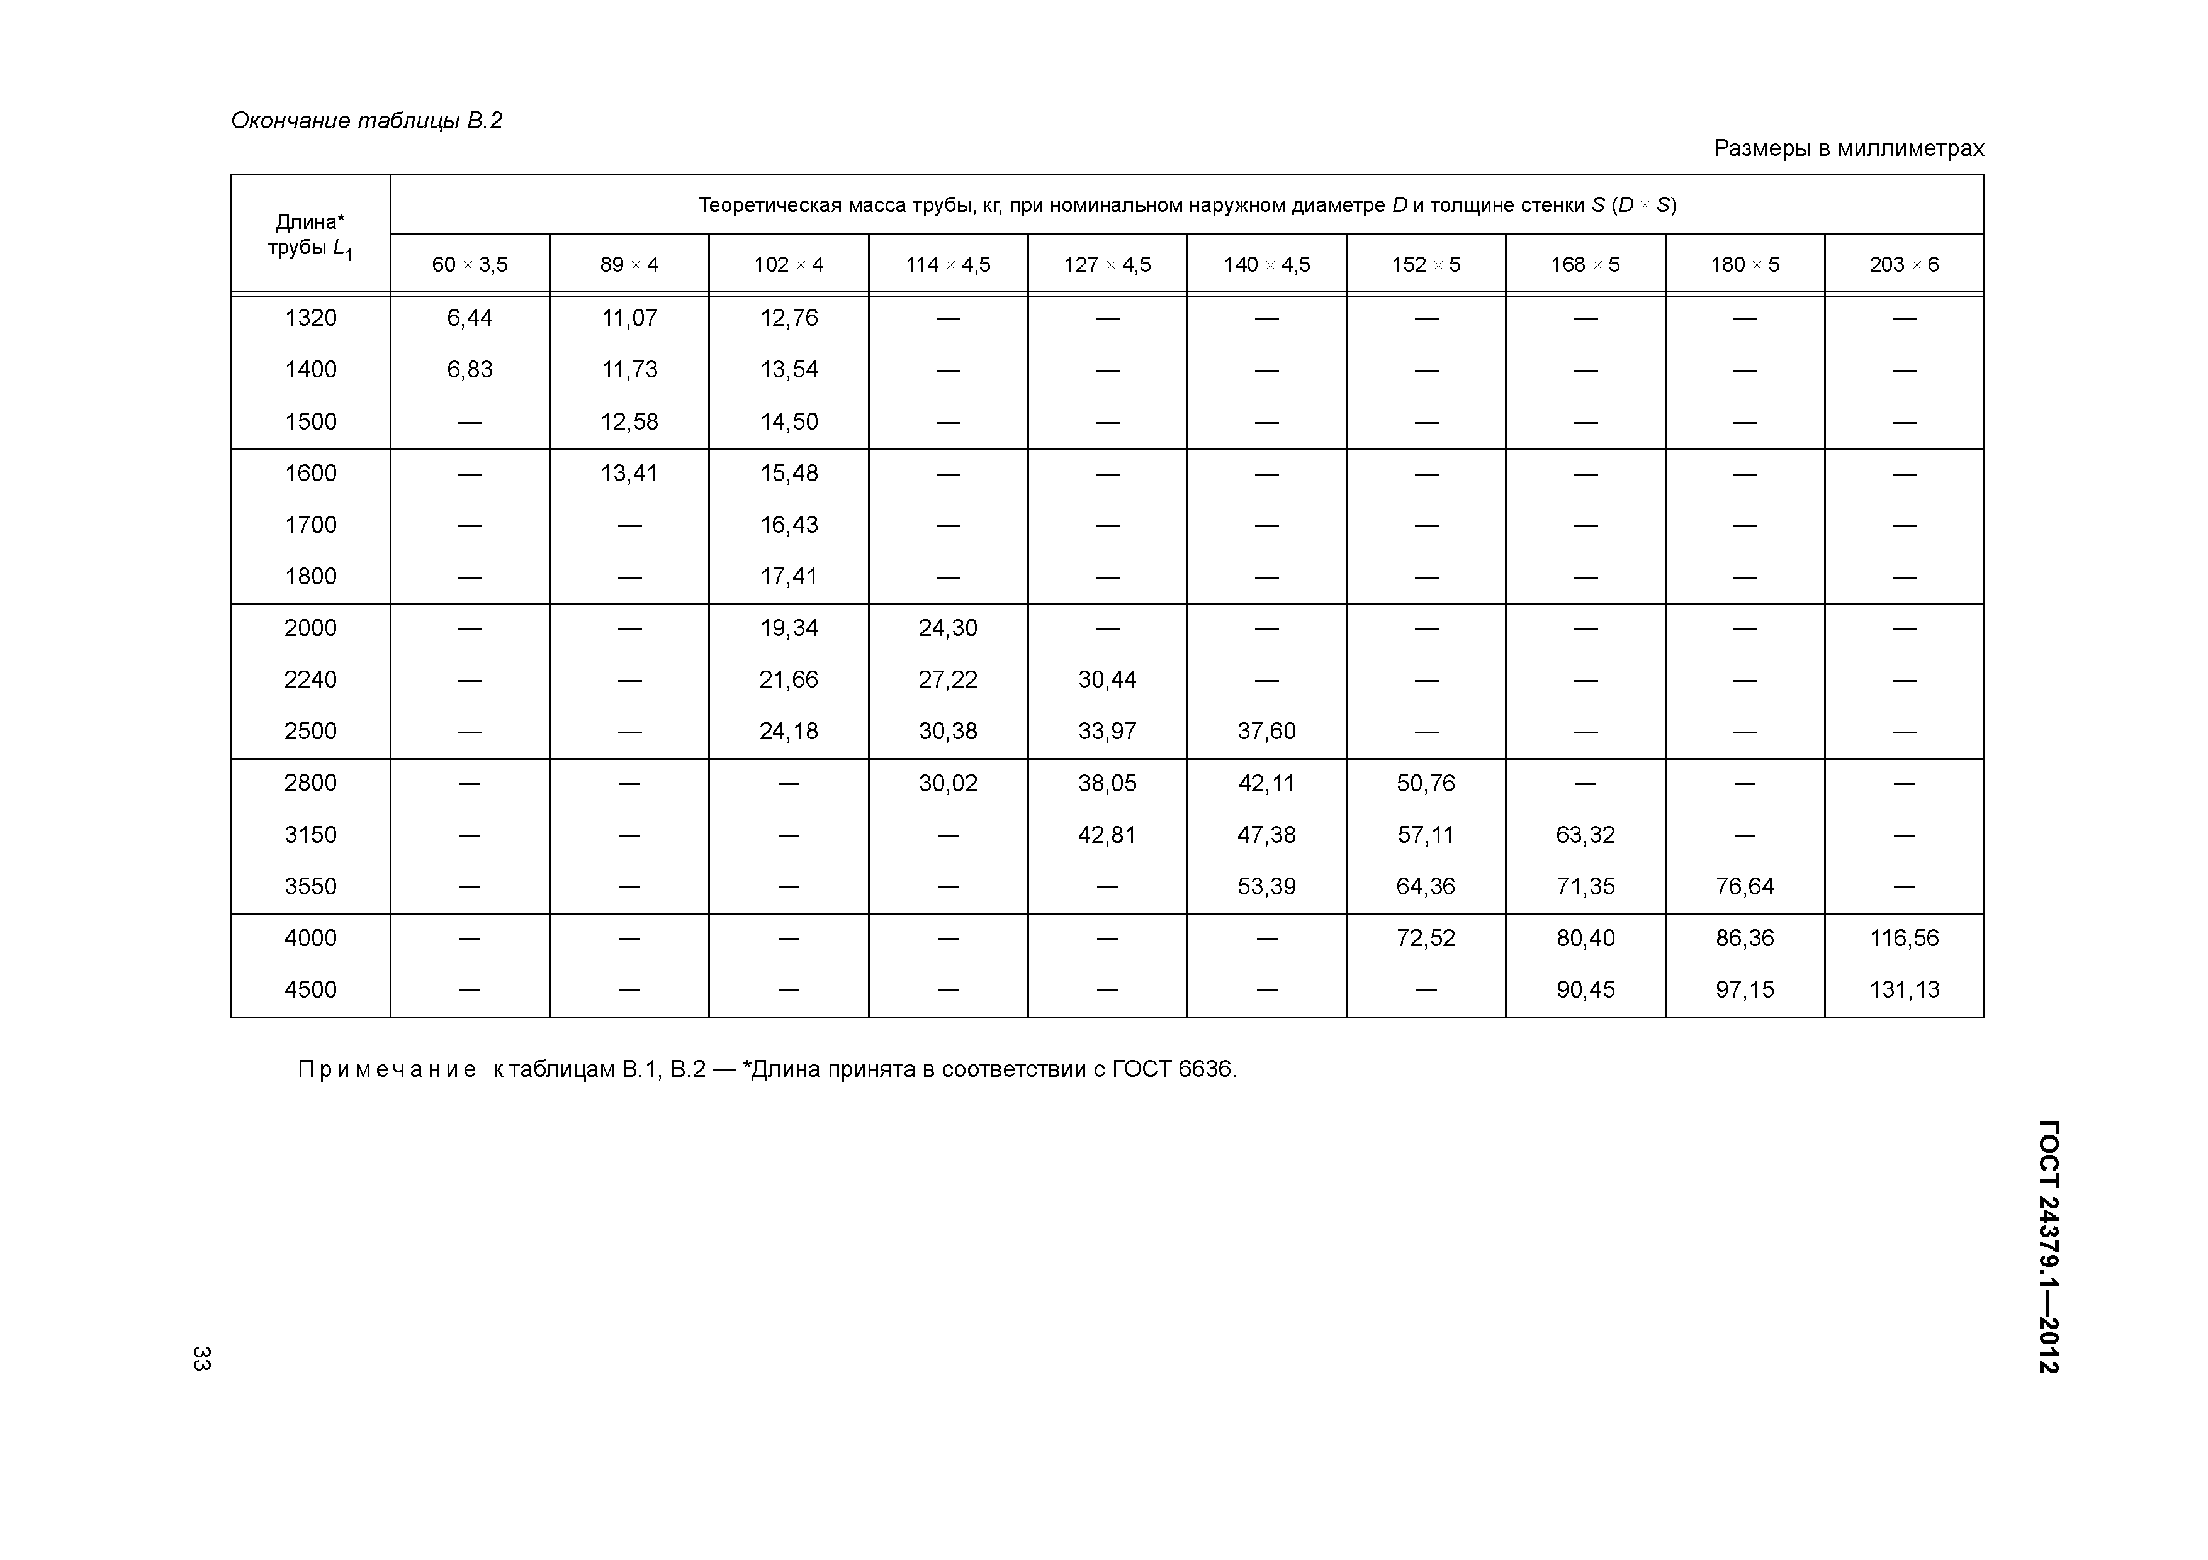
ГОСТ 24379.1—2012

П р и м е ч а н и е к таблицам В. 1, В.2 — *Д лина принята в соответствии с Г О С Т 6636.

СО СО

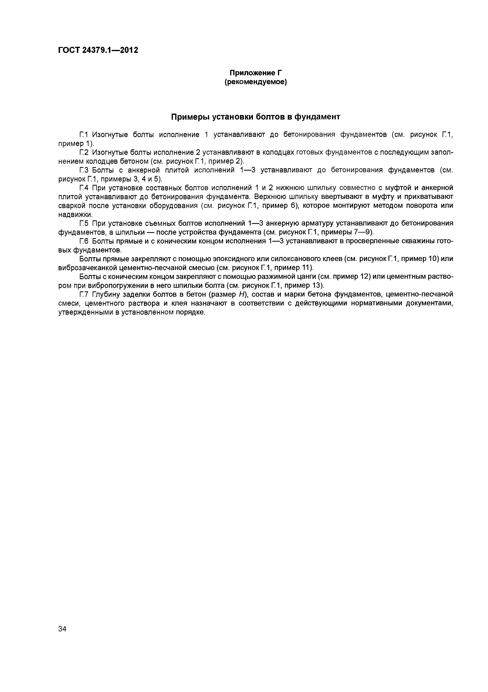
ГОСТ 24379.1—2012

Приложение Г (рекомендуемое)

Примеры установки болтов в фундамент

П1 Изогнутые болты исполнение 1 устанавливаю т до бетонирования фундаментов (см. рисунок Г 1, пример 1).
П 2 Изогнутые болты исполнение 2 устанавливаю т в колодцах готовых фундаментов с последующим запол­ нением колодцев бетоном (см. рисунок Г. 1, пример 2).
Г З Болты с анкерной плитой исполнений 1— 3 устанавливаю т до бетонирования фундаментов (см. рисунок Г.1, примеры 3, 4 и 5).
П 4 При установке составных болтов исполнений 1 и 2 нижнюю шпильку совместно с муфтой и анкерной
плитой устанавливаю т до бетонирования фундамента. Верхню ю шпильку вверты ваю т в муф ту и прихватывают сваркой после установки оборудования (см. рисунок Г.1, пример 6), которое монтируют методом поворота или надвижки.
П 5 При установке съемных болтов исполнений 1— 3 анкерную арматуру устанавливаю т до бетонирования фундаментов, а шпильки — после устройства ф ундамента (см. рисунок Г1, примеры 7— 9).
Г б Болты прямые и с коническим концом исполнения 1— 3 устанавливаю т в просверленные скважины гото­ вых фундаментов.
Болты прямые закрепляю т с пом ощ ью эпоксидного или силоксанового клеев (см. рисунок Г.1, пример 10) или
виброзачеканкой цементно-песчаной смесью (см. рисунок Г.1, пример 11).
Болты с коническим концом закрепляю т с пом ощ ью разжимной цанги (см. пример 12) или цементным раство­ ром при вибропогружении в него шпильки болта (см. рисунок Г 1, пример 13).
Г 7 Глубину заделки болтов в бетон (размер Н), состав и марки бетона фундаментов, цементно-песчаной
смеси, цементного раствора и клея назначаю т в соответствии с действующ ими нормативными документами, утвержденными в установленном порядке.

34

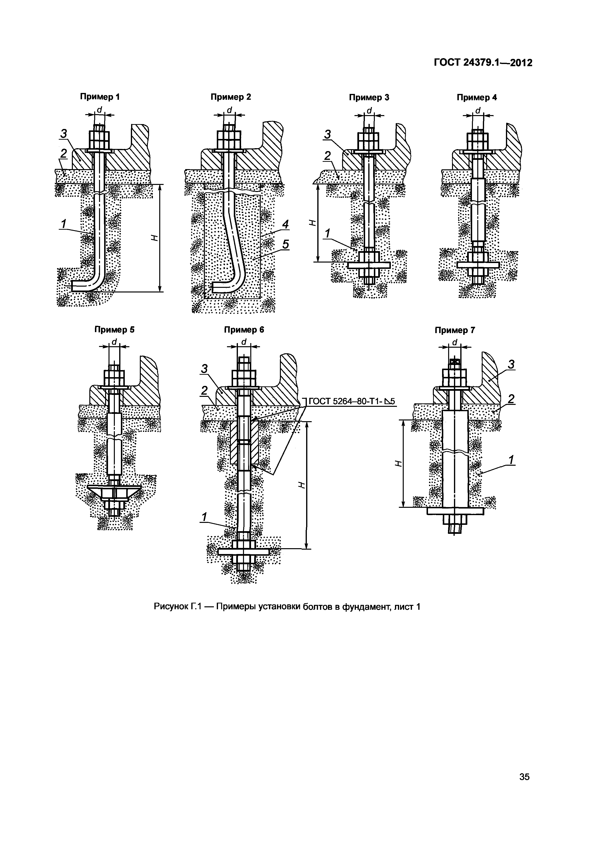
ГОСТ 24379.1—2012

Пример 1 Пример 2 Пример 3 Пример 4

Рисунок Г.1 — Примеры установки болтов в фундамент, лист 1

35

ГОСТ 24379.1—2012

Пример 8
d

Пример 11

^ ■ cf . ^

Пример 9 ПримерЮ

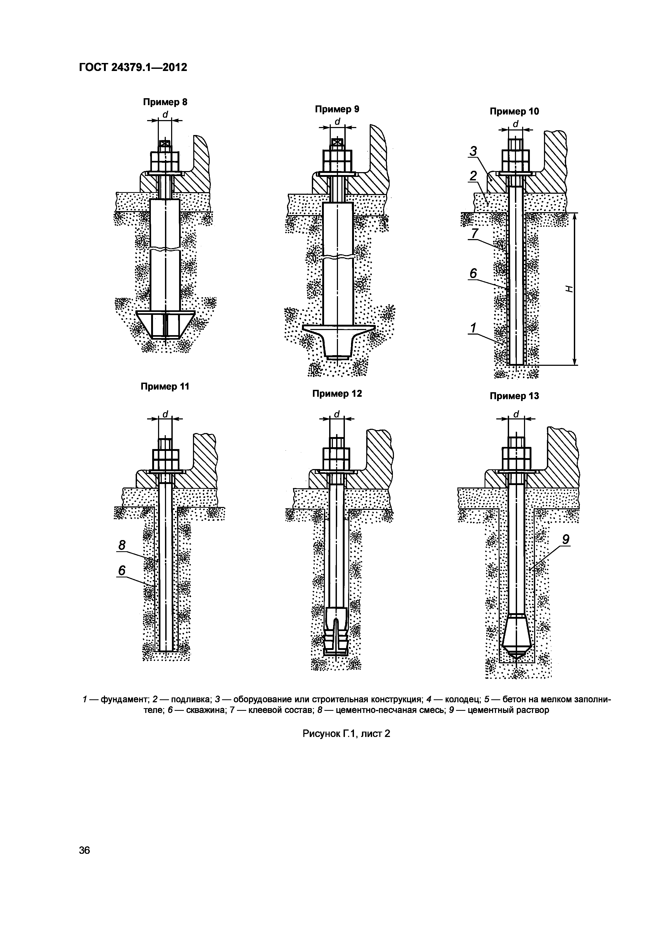

1 — фундамент; 2 — подливка; 3 — - оборудование или строительная конструкция; 4 — колодец; 5 — бетон на мелком заполни- теле; б — скважина; 7 — клеевой состав; 8 — цементно-песчаная смесь; 9 — цементный раствор

Рисунок Г.1, лист 2

36

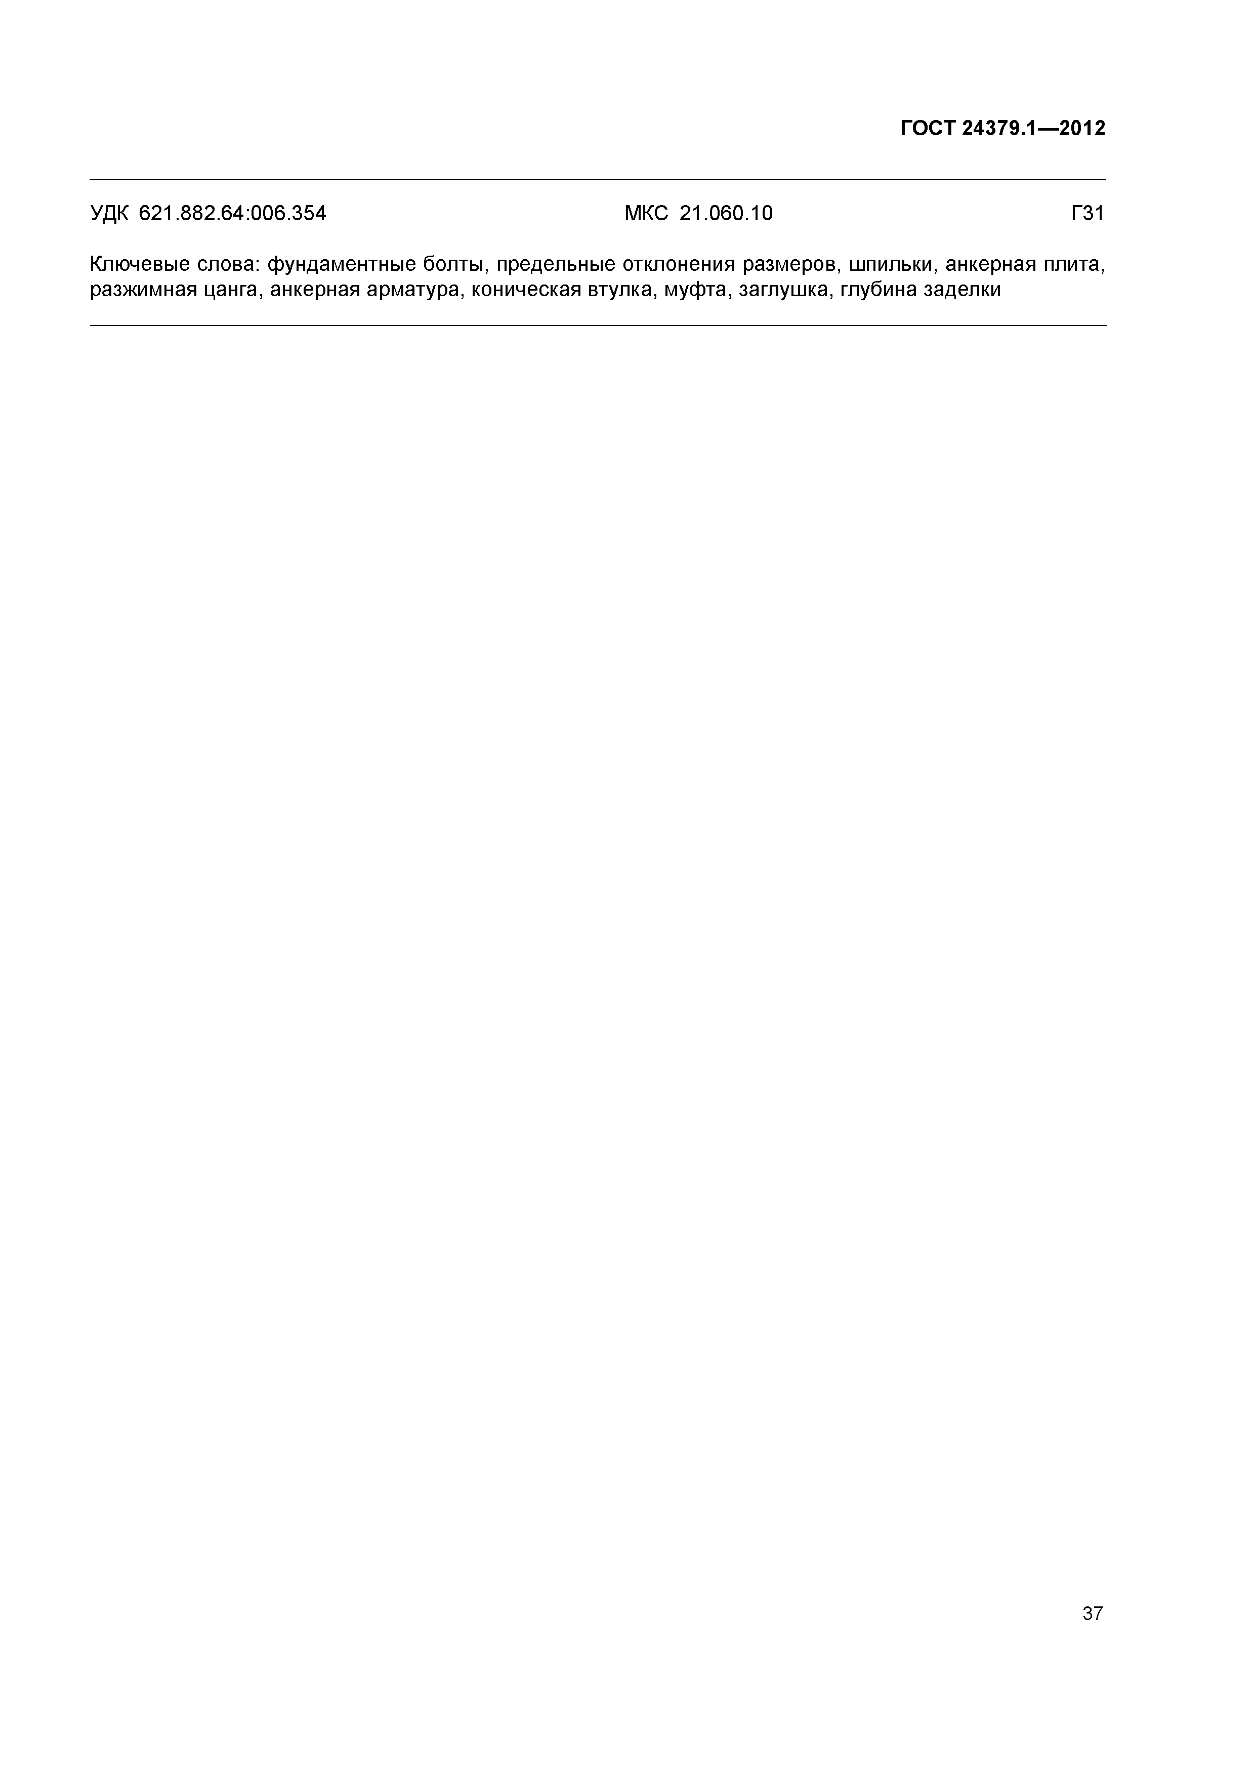
ГОСТ 24379 .1 — 2012

УДК 621 .882 .64 :006 .354 М К С 21 .060 .10 Г31

Клю чевые слова: ф ундам ентны е болты, предельные отклонения размеров, шпильки, анкерная плита, разжимная цанга, анкерная арматура, коническая втулка, муфта, заглушка, глубина заделки

37

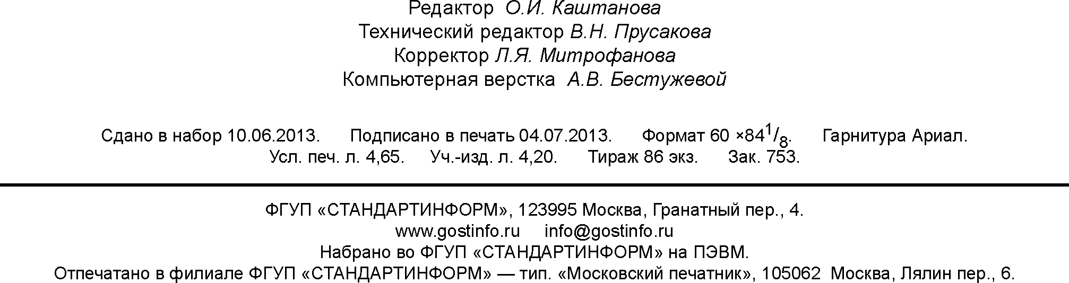

ГОСТ24379.1-2012
Редактор О.И. Каштанова Технический редактор В.Н. Прусакова Корректор Л.Я. Митрофанова
Компьютерная верстка А.В. Бестужевой

Сдано в набор 10.06.2013. Подписано в печать 04.07.2013. Формат 60 »841/8. Гарнитура Ариал.
Уел. печ. л. 4,65. Уч.-изд. л. 4,20. Тираж 86 экз. Зак. 753.

ФГУП «СТАНДАРТИНФОРМ», 123995 Москва, Гранатный пер., 4. www.gostinfo.ru info@gostinfo.ru
Набрано во ФГУП «СТАНДАРТИНФОРМ» на ПЭВМ.
Отпечатано в филиале ФГУП «СТАНДАРТИНФОРМ» — тип. «Московский печатник», 105062 Москва, Лялин пер., 6.

